Tomada de Decisão

Equipe: Luiz Kirsch

Histórico do Documento
Data | Versão | Autor | Revisor
26/05/2022 | V1 | Edson I. Wobeto
25/09/2026 | V2 | Luiz Kirsch
25/09/2026 | V3 | Luiz Kirsch
27/09/2026 | V4 | Luiz Kirsch
27/09/2026 | V5 | Luiz Kirsch
27/09/2026 | V6 | Luiz Kirsch
05/10/2026 | V7 | Luiz Kirsch

Introdução
O eletricista autônomo Edson Kramatschek atende, com apoio de uma secretária, a região de Capão da Canoa e Xangrilá (RS), realizando entre 3 e 10 atendimentos por semana entre serviços residenciais, comerciais, industriais e de obra/reforma. Hoje o controle de agenda, clientes e orçamentos é feito no papel e na memória, o que gera retrabalho na busca de histórico (revisão de conversas antigas de WhatsApp) e ausência de um cadastro estruturado de clientes, endereços e serviços já realizados.
Este documento formaliza a funcionalidade de um sistema de agenda estruturada para o Edson, cobrindo os módulos de Agenda, Ordem de Serviço, Atividade, Usuários e Acesso, Cliente e Endereço e Orçamento, construídos a partir de elicitação de requisitos feita via entrevista com o cliente. O sistema é de uso exclusivo do eletricista e da secretária, sem portal ou auto agendamento pelo cliente final nesta versão.

Sumário

- Diagrama de Contexto do Sistema
- Descrição dos Módulos do Contexto
- Descrição do Ambiente
- Descrição Geral dos Requisitos
- Requisitos Não Funcionais
- Definição de Prioridades
- Diagrama com os processos básicos.
- Caso de Uso
- Diagrama de Sequência
- Protótipos das funcionalidades com seus requisitos
- Plano de Testes
- Diagrama dos Componentes
- Diagrama de Classe
- Diagrama Entidade Relacionamento
- Dicionário de Dados

1. diagrama de contexto
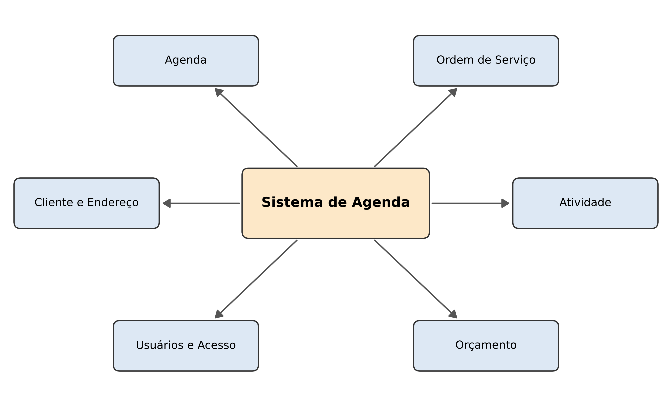

2. Descrição dos Módulos do Contexto
Agenda
Exibe as Ordens de Serviço em uma visão semanal (segunda a domingo, das 00h00 às 23h59) e concentra a interação com elas na tela: navegar entre semanas, iniciar uma OS a partir de um horário livre, arrastar atividades para remarcar e abrir o detalhe da OS ao selecionar um bloco. As regras da OS (criação, edição, remarcação, conflito, status e exclusão) ficam no módulo Ordem de Serviço; a Agenda aciona essas regras e reflete o resultado imediatamente. A Agenda não possui entidade própria: ela exibe e move as atividades das Ordens de Serviço.
Ordem de Serviço
Mantém as Ordens de Serviço (OS) do eletricista e da secretária. Cada OS reúne cliente, endereço e observações e é composta por uma ou mais atividades, cada uma com tipo, data, horário e status próprios (agendada, concluída ou cancelada). O tipo e a duração sugerida de cada atividade vêm do catálogo mantido no módulo Atividade. Cliente e endereço são obrigatórios e podem ser cadastrados sem sair da OS. O módulo permite criar e editar a OS, remarcar a OS inteira ou apenas uma atividade, concluir, cancelar e excluir, e sinaliza conflitos de horário sem bloquear o salvamento, permitindo reorganizar as atividades pendentes quando uma emergência altera a agenda planejada. A visualização e os gestos na tela ficam no módulo Agenda.
Usuários e Acesso
Define os perfis de acesso ao sistema: eletricista e secretária. Os dois perfis têm acesso às mesmas funcionalidades, com uma exceção: cadastrar, editar e excluir usuários é exclusivo da secretária. O módulo cobre login, logout, manutenção da sessão e cadastro de usuários. Não há registro de qual usuário criou ou alterou cada informação nesta versão. O usuário inicial da secretária é criado na instalação do sistema, e ela cadastra o eletricista pelo próprio sistema. Não há acesso do cliente final ao sistema nesta versão.
Cliente e Endereço
Cadastro de clientes e dos endereços vinculados a cada um, com observações específicas por endereço (padrão do quadro elétrico, particularidades de acesso, etc.). O histórico do imóvel é priorizado sobre o histórico do cliente isoladamente, já que o eletricista retorna ao local, não à pessoa. Cada OS é vinculada a um cliente e a um endereço. O telefone identifica o cliente e não pode se repetir. Clientes, endereços e observações podem ser editados, e clientes e endereços só podem ser excluídos quando não houver OS vinculada. A consulta do histórico de OS por endereço ou por cliente fica fora do MVP.
Orçamento
Montagem de orçamentos com itens de serviço, que são as atividades vinculadas ao orçamento: criados a partir do catálogo de tipos de atividade, com valor e tempo sugeridos e editáveis no orçamento, ou avulsos, para casos fora do catálogo. Cada item tem quantidade, valor unitário e tempo, e o total é calculado. O orçamento é opcional, exige cliente e endereço, pode ser editado ou excluído enquanto está pendente e tem status pendente, aceito ou recusado. Ao ser aceito, gera uma OS com uma atividade por item de serviço.
Atividade
Mantém o catálogo de tipos de atividade usado nas Ordens de Serviço e nos orçamentos (ex.: troca de disjuntor, instalação de chuveiro), cada um com nome, duração padrão e valor padrão. Permite cadastrar novos tipos, ajustar nome, duração e valor e desativar tipos que não são mais usados; tipos nunca são excluídos, preservando o histórico das OS e dos orçamentos. A duração padrão sugere o horário de fim de cada atividade, e o valor padrão sugere o valor do item de serviço no orçamento.

3. Requisitos de sistema e ambiente
Tecnologias e linguagens:
- Frontend: React 19 com Vite e React Router (aplicação web responsiva, mobile-first)
- Backend: Node.js com Express 5 (API REST), integrado ao frontend em uma única base de deploy; o Express serve o build do React
- Banco de dados: MySQL 8.0.16 ou mais recente (necessário para a collation utf8mb4_0900_as_ci e para as restrições CHECK), com Sequelize (ORM) e sequelize-cli (migrations); SQLite opcional no ambiente de desenvolvimento
- Autenticação: senhas com hash bcrypt; sessão por JWT assinado em cookie httpOnly
- Datas e horários: trafegam como texto (YYYY-MM-DD e HH:MM), sem conversão de fuso, com fuso de referência America/Sao_Paulo
Infraestrutura e hospedagem:
- Aplicação hospedada em VPS (servidor de aplicação e servidor web/HTTP no mesmo ambiente)
- Acesso via navegador, sem necessidade de instalação de aplicativo (reduz fricção de uso, ponto crítico identificado na elicitação, Edson já abandonou ferramentas anteriores por excesso de complexidade)

4. Descrição geral dos requisitos
4.1 Agenda
Regras de negócio
RN 5 Somente atividades com status "agendada" podem ser arrastadas;
RN 7 O novo horário é ajustado a intervalos de 15 minutos, em qualquer dia da semana e horário do dia; a atividade deve iniciar e terminar no mesmo dia.
Requisitos funcionais
RF 1.1 O sistema deve exibir a agenda em visão semanal, de segunda a domingo, em período integral (das 00h00 às 23h59), com as atividades posicionadas por dia e horário;
RF 1.2 o sistema deve permitir navegar para a semana anterior e para a próxima, e retornar à semana atual;
RF 1.3 o sistema deve destacar o dia atual na visão semanal;
RF 1.4 o sistema deve permitir iniciar a criação de uma OS clicando em um horário livre da agenda, com data e hora de início pré-preenchidas;
RF 1.5 o sistema deve permitir acessar o gerenciamento de tipos de atividade (módulo Atividade) pelo menu principal, disponível em todas as telas (lateral no computador e barra inferior no celular) (alterado: decisão do projeto);
RF 1.6 o sistema deve indicar o status de cada atividade (agendada, concluída, cancelada), com distinção visual na agenda;
RF 1.7 em uma OS com mais de uma atividade, cada bloco da agenda deve indicar sua posição na OS (ex.: 1/2 · OS 2);
RF 1.8 atividades com horários sobrepostos devem ser exibidas lado a lado na agenda, considerando também a altura mínima do bloco na tela; atividades seguidas da mesma OS que se cobririam na tela devem ser exibidas como um único bloco agrupado, com o horário do grupo, o cliente e "N atividades · OS X", e arrastar o grupo remarca a OS inteira sem perguntar, usando a primeira atividade agendada do grupo como referência; blocos de OS diferentes que se cobririam ficam lado a lado (alterado: decisão do projeto);
RF 1.9 o sistema deve permitir remarcar arrastando uma atividade para outro dia/horário, com encaixe em intervalos de 15 minutos;
RF 1.10 ao arrastar uma atividade de uma OS que possua mais de uma atividade agendada, o sistema deve perguntar se a remarcação vale para a OS inteira (RF 6.10) ou apenas para a atividade arrastada (RF 6.9), permitindo também cancelar o arraste; em OS com uma única atividade agendada, a remarcação é aplicada sem perguntar (alterado: decisão do projeto);
RF 1.11 ao selecionar um bloco (atividade ou grupo), o sistema deve abrir o detalhe da OS (RF 6.19) com a atividade selecionada (alterado: decisão do projeto);
RF 1.12 as alterações realizadas na agenda devem refletir imediatamente na visão semanal;
RF 1.13 o sistema deve permitir filtrar a agenda por eletricista, exibindo as atividades de todos ou de um eletricista específico (decisão do projeto);
RF 1.14 cada bloco da agenda deve identificar o eletricista da atividade (decisão do projeto);
4.2 Usuários e Acesso
Regras de negócio
RN 22 Login e senha são obrigatórios; login inexistente, senha incorreta e usuário inativo retornam a mesma mensagem de erro;
RN 23 Usuário inativo não acessa o sistema, e a sessão aberta por ele é encerrada na requisição seguinte;
RN 24 A sessão vale por 7 dias (padrão) e é encerrada quando o usuário sai do sistema.
RN 25 Nome, login, senha e perfil são obrigatórios;
RN 26 O login deve ser único;
RN 27 O perfil deve ser eletricista ou secretária;
RN 28 A senha é gravada somente como hash.
RN 29 Somente a secretária cadastra, edita e exclui usuários (alterado: decisão do projeto);
RN 30 Na edição, a senha em branco mantém a senha atual; o eletricista não altera a própria senha;
RN 31 A secretária não pode excluir, desativar nem alterar o perfil do próprio usuário;
RN 32 A exclusão exige confirmação e remove o registro definitivamente;
RN 33 A migration da tabela usuario cria a secretária com nome, login e senha lidos de variáveis de ambiente; sem essas variáveis, a migration falha.
RN 64 O eletricista com atividades vinculadas não pode ser excluído, apenas desativado (decisão do projeto).
Requisitos funcionais
RF 2.1 O sistema deve reconhecer o login de dois tipos de usuário: eletricista e secretária;
RF 2.2 ambos os perfis devem ter acesso às mesmas funcionalidades (agenda, ordem de serviço, atividade, cliente, orçamento e listagem de usuários), exceto o cadastro, a edição e a exclusão de usuários, exclusivos da secretária (RF 2.9, RF 2.10 e RF 2.11) (alterado: decisão do projeto);
RF 2.3 não deve existir tela ou dado exclusivo de um perfil sobre o outro, com exceção das ações de cadastrar, editar e excluir usuários, disponíveis somente para a secretária (alterado: decisão do projeto);
RF 2.4 o sistema deve autenticar o usuário por login e senha; em caso de falha, deve exibir mensagem genérica, sem indicar se o erro está no login ou na senha;
RF 2.5 usuário inativo não deve conseguir entrar no sistema, e as sessões já abertas por ele devem ser encerradas na requisição seguinte;
RF 2.6 o sistema deve permitir que o usuário saia do sistema (logout);
RF 2.7 a sessão deve permanecer ativa ao recarregar a página ou reabrir o navegador, enquanto for válida (padrão: 7 dias);
RF 2.8 o sistema deve listar os usuários com nome, login, perfil e situação (ativo/inativo), para ambos os perfis;
RF 2.9 somente a secretária pode cadastrar usuário, informando nome, login, senha e perfil (alterado: decisão do projeto);
RF 2.10 somente a secretária pode editar usuário (nome, login, perfil, situação e senha); a senha em branco mantém a senha atual; o eletricista não altera a própria senha, que é redefinida pela secretária (alterado: decisão do projeto);
RF 2.11 somente a secretária pode excluir usuário, com confirmação na tela; a exclusão remove o registro definitivamente, exceto o eletricista com atividades vinculadas (RF 2.14) (alterado: decisão do projeto);
RF 2.12 a secretária não pode excluir, desativar nem alterar o perfil do próprio usuário;
RF 2.13 o usuário inicial com perfil secretária deve ser criado pela migration da tabela usuario, com nome, login e senha lidos de variáveis de ambiente; na ausência delas, a migration deve falhar.
RF 2.14 o eletricista com atividades vinculadas não pode ser excluído, apenas desativado; o eletricista inativo deixa de ser oferecido para novas OS e atividades, mas permanece nas já registradas (decisão do projeto);
4.3 Cliente e Endereço
Regras de negócio
RN 37 Os campos são aparados antes da validação; são obrigatórios nome e telefone do cliente, logradouro e cidade do endereço e texto da observação; o telefone deve ter DDD e 8 ou 9 dígitos e ser único entre clientes; os tamanhos máximos seguem o dicionário de dados (alterado: decisão do projeto);
RN 38 A data de cadastro do cliente e a data de registro da observação são preenchidas pelo banco.
RN 39 A busca considera parte do nome ou do telefone, sem diferenciar maiúsculas, minúsculas e acentos, e o resultado é exibido em ordem alfabética.
RN 41 A edição de cliente, endereço e observação segue as mesmas regras do cadastro (RN 37); a observação editada mantém a data de registro original;
RN 42 Cliente e endereço só podem ser excluídos quando não houver OS vinculada; toda exclusão exige confirmação (alterado: decisão do projeto);
RN 43 Excluir um cliente exclui seus endereços, as observações e os orçamentos (com os itens), e excluir um endereço exclui suas observações e os orçamentos desse endereço (alterado: decisão do projeto);
RN 61 A OS e o orçamento exibem os dados atuais do cliente e do endereço; editar o cadastro altera também o que aparece nos registros antigos, ao contrário da descrição e do valor dos itens do orçamento, que são copiados (RN 45) (decisão do projeto).
Requisitos funcionais
RF 3.1 O sistema deve permitir cadastrar cliente com campos mínimos: nome e telefone; o telefone deve ter DDD e 8 ou 9 dígitos, é exibido com máscara e não pode se repetir entre clientes (alterado: decisão do projeto);
RF 3.2 o cadastro de cliente deve ser rápido, sem campos obrigatórios excessivos;
RF 3.3 o sistema deve permitir vincular N endereços a um mesmo cliente;
RF 3.4 cada endereço deve ser tratado como entidade própria, associada ao cliente;
RF 3.5 o sistema deve permitir registrar uma ou mais observações livres por endereço (ex.: padrão do quadro, cachorro bravo, portão sem interfone);
RF 3.6 as observações do endereço devem ficar visíveis ao abrir esse endereço em uma nova OS;
RF 3.7 as observações do endereço devem ser exibidas com a data em que foram registradas, da mais recente para a mais antiga;
RF 3.8 o sistema deve listar os clientes em ordem alfabética, com busca por parte do nome ou do telefone, sem diferenciar maiúsculas, minúsculas e acentos; a listagem é a tela de entrada do módulo e oferece o botão "Novo cliente";
RF 3.9 o sistema deve permitir editar o nome e o telefone do cliente, mantendo as regras do RF 3.1;
RF 3.10 o sistema deve permitir editar os dados do endereço e o texto de uma observação; a observação editada mantém a data de registro original;
RF 3.11 o sistema deve permitir excluir cliente ou endereço, com confirmação, somente quando não houver OS vinculada a ele (alterado: decisão do projeto); excluir um cliente exclui seus endereços, observações e orçamentos, e excluir um endereço exclui suas observações e os orçamentos desse endereço;
RF 3.12 o sistema deve permitir excluir uma observação de endereço, com confirmação.
RF 3.13 o campo de observação do endereço deve exibir um aviso orientando o registro apenas de informações técnicas do imóvel, sem dados de saúde, idade ou outros dados pessoais dos moradores; o sistema não deve ter campos de idade ou saúde;
4.4 Orçamento
Regras de negócio
RN 44 Todo orçamento deve possuir cliente, endereço e ao menos um item de serviço; o endereço deve pertencer ao cliente;
RN 45 O item de serviço criado a partir de um tipo de atividade copia o nome e o valor padrão do tipo para a descrição e o valor unitário, e o tempo é sugerido como a quantidade multiplicada pela duração padrão, limitado a 720 minutos; os três podem ser alterados no orçamento sem alterar o catálogo (alterado: decisão do projeto);
RN 46 O item avulso tem descrição, valor e tempo informados pelo usuário e não é salvo no catálogo;
RN 47 A quantidade deve ser maior que zero, o valor unitário não pode ser negativo e o tempo deve ficar entre 5 e 720 minutos; a soma dos tempos não tem limite, porque no aceite as atividades podem ficar em dias diferentes (RN 51);
RN 48 O total do orçamento é a soma da quantidade multiplicada pelo valor unitário de cada item e não é armazenado;
RN 49 Somente tipos ativos podem ser escolhidos em novos itens de serviço; o item cujo tipo foi desativado depois permanece no orçamento;
RN 50 Todo orçamento é criado com status "pendente"; somente o orçamento pendente pode ser aceito ou recusado, e a mudança não pode ser desfeita;
RN 51 Ao aceitar, é gerada uma OS com o cliente e o endereço do orçamento e uma atividade "agendada" para cada item de serviço, na ordem dos itens, com a duração igual ao tempo do item; o eletricista é escolhido no aceite para todas as atividades e pode ser trocado por atividade; o sistema recomenda o horário de cada atividade conforme a RN 67; antes de confirmar, o usuário pode ajustar a data e o início de cada atividade, e a OS pode ocupar vários dias; itens avulsos geram atividades avulsas, e itens com tipo desativado geram atividades normalmente (alterado: decisão do projeto);
RN 52 Cada atividade deve começar e terminar no próprio dia; se alguma não couber, a OS não é gerada, o orçamento continua pendente e o usuário é avisado (alterado: decisão do projeto);
RN 53 Cada OS pode ter no máximo um orçamento vinculado;
RN 54 Somente o orçamento pendente pode ser editado ou excluído; a edição segue as regras da montagem (RN 44 a RN 49); o orçamento aceito ou recusado é exibido apenas para leitura;
RN 55 A exclusão do orçamento exige confirmação e exclui seus itens de serviço.
RN 56 Excluir a OS gerada por um orçamento desfaz apenas o vínculo: o orçamento continua aceito, sem OS, como registro do que foi aprovado, e não pode ser aceito de novo; para refazer o serviço, cria-se um novo orçamento ou uma OS manual (decisão do projeto);
RN 65 Cliente e endereço cadastrados a partir do orçamento seguem as mesmas regras do cadastro do módulo Cliente e Endereço (RN 37 e RN 38) e permanecem cadastrados mesmo que o orçamento não seja salvo (decisão do projeto);
RN 66 O PDF do orçamento contém o número e a data do orçamento, o cliente com telefone, o endereço, os itens de serviço (descrição, quantidade, valor unitário e subtotal), o total e as observações; o tempo dos itens não é exibido (decisão do projeto).
RN 67 A recomendação de horários parte da data e do horário informados e posiciona as atividades na ordem dos itens: cada uma é sugerida no primeiro intervalo livre do seu eletricista, na grade de 15 minutos, em que caiba inteira e que comece no fim da atividade anterior da OS ou depois; intervalo livre é aquele sem sobreposição com atividades não canceladas do mesmo eletricista; se não houver intervalo até 23h59, a busca continua no dia seguinte a partir do mesmo horário de início; a recomendação é uma sugestão, e o usuário pode ajustar data e início de cada atividade, valendo o aviso de conflito da RN 11 (decisão do projeto);
RN 68 Ao confirmar o aceite, a recomendação é verificada de novo; se alguma atividade passou a conflitar com outra registrada nesse meio-tempo, o usuário é avisado antes de gerar a OS (decisão do projeto).
Requisitos funcionais
RF 4.1 o sistema deve permitir informar um valor padrão em cada tipo de atividade, usado como valor sugerido do item de serviço no orçamento (alterado: decisão do projeto);
RF 4.2 o catálogo de tipos de atividade deve ser reutilizável em múltiplos orçamentos; somente tipos ativos podem ser escolhidos em novos itens de serviço (alterado: decisão do projeto);
RF 4.3 o sistema deve permitir alterar o valor de um item apenas dentro de um orçamento específico;
RF 4.4 a alteração de valor não deve alterar o valor padrão do catálogo geral;
RF 4.5 o sistema deve permitir criar item avulso (nome, valor e tempo livres) vinculado a um orçamento específico (alterado: decisão do projeto);
RF 4.6 o item avulso não deve ser salvo automaticamente no catálogo geral;
RF 4.7 a OS gerada pelo aceite de um orçamento (RF 4.13) fica vinculada a ele; o orçamento é opcional, cada OS tem no máximo um orçamento e não há vínculo manual de um orçamento a uma OS já existente (alterado: decisão do projeto).
RF 4.8 o sistema deve permitir criar um orçamento informando cliente, endereço, observações e um ou mais itens de serviço; cliente e endereço são obrigatórios, e o endereço deve pertencer ao cliente;
RF 4.9 cada item de serviço deve possuir descrição, quantidade, valor unitário e tempo; ao escolher um tipo de atividade, a descrição e o valor vêm do tipo e o tempo é sugerido como a quantidade multiplicada pela duração padrão, todos editáveis no orçamento;
RF 4.10 o sistema deve exibir o total do orçamento, calculado pela soma da quantidade multiplicada pelo valor unitário de cada item de serviço;
RF 4.11 o orçamento deve possuir status pendente, aceito ou recusado; todo orçamento é criado como pendente;
RF 4.12 o sistema deve permitir aceitar ou recusar um orçamento pendente; orçamentos aceitos ou recusados não mudam mais de status;
RF 4.13 ao aceitar um orçamento, o sistema deve gerar uma OS com o cliente e o endereço do orçamento e uma atividade agendada para cada item de serviço, na ordem dos itens e com a duração igual ao tempo do item; o eletricista é escolhido no aceite e pode ser trocado por atividade, as atividades são recomendadas a partir da data e do horário de início informados sem sobrepor a agenda do eletricista (RF 4.19), e o usuário pode ajustar a data e o início de cada uma antes de confirmar, de modo que a OS pode ocupar vários dias (alterado: decisão do projeto); itens avulsos geram atividades avulsas, e a OS fica vinculada ao orçamento (RF 4.7);
RF 4.14 o sistema deve listar os orçamentos com cliente, data de criação, status e total, do mais recente para o mais antigo;
RF 4.15 o sistema deve permitir editar e excluir, com confirmação, somente o orçamento pendente; o orçamento aceito ou recusado é exibido apenas para leitura;
RF 4.16 ao fechar o formulário de criação ou edição de orçamento depois de qualquer informação ter sido preenchida ou alterada, por qualquer meio (botão Cancelar, botão Fechar, clique fora do formulário ou tecla Esc), o sistema deve pedir confirmação antes de descartar as alterações (alterado: decisão do projeto);
RF 4.17 na criação e na edição do orçamento, o sistema deve permitir buscar o cliente por parte do nome ou do telefone e, se ele não existir, cadastrá-lo (nome e telefone) sem sair do formulário; o mesmo vale para o endereço do cliente selecionado (decisão do projeto);
RF 4.18 o sistema deve permitir exportar o orçamento em PDF, em qualquer status, para envio ao cliente (decisão do projeto);
RF 4.19 no aceite do orçamento, o sistema deve recomendar data e horário para cada atividade a ser gerada sem sobrepor atividades já agendadas do eletricista escolhido (decisão do projeto);
RF 4.20 o sistema deve manter o histórico de versões do orçamento: cada edição salva do orçamento pendente gera uma nova versão numerada, e as versões anteriores podem ser consultadas somente para leitura (decisão do projeto);
4.5 Atividade
Regras de negócio
RN 17 Todo tipo de atividade deve ter nome único (sem diferenciar maiúsculas de minúsculas) e duração padrão entre 5 e 720 minutos; o valor padrão é opcional e, quando informado, não pode ser negativo (alterado: decisão do projeto);
RN 18 A alteração da duração padrão vale apenas para novas sugestões de horário; atividades já agendadas não são alteradas;
RN 19 Tipos de atividade não são excluídos; um tipo que não é mais usado é desativado (alterado: decisão do projeto);
RN 20 Um tipo inativo não é oferecido na criação de novas atividades nem de novos itens de serviço, mas permanece nas OS e nos orçamentos que já o utilizam (alterado: decisão do projeto);
RN 21 Deve existir ao menos um tipo ativo; sem tipo ativo, não é possível criar OS manualmente nem adicionar atividade a uma OS; a OS gerada pelo aceite de um orçamento não depende de tipo ativo (RN 51) (alterado: decisão do projeto).
Requisitos funcionais
RF 5.1 O sistema deve manter um catálogo de tipos de atividade, cada um com nome, duração padrão e valor padrão, utilizado na criação das atividades das OS e dos itens de serviço dos orçamentos (alterado: decisão do projeto);
RF 5.2 o sistema deve permitir cadastrar um tipo de atividade informando nome, duração padrão, entre 5 e 720 minutos, e, opcionalmente, valor padrão (alterado: decisão do projeto);
RF 5.3 o sistema deve permitir editar o nome, a duração padrão e o valor padrão de um tipo de atividade; a alteração da duração não deve modificar atividades já agendadas, e a do valor não deve modificar orçamentos já criados (alterado: decisão do projeto);
RF 5.4 o sistema não deve permitir dois tipos de atividade com o mesmo nome, sem diferenciar maiúsculas de minúsculas;
RF 5.5 o sistema deve permitir desativar e reativar um tipo de atividade; tipos inativos não devem ser oferecidos na criação de novas atividades nem de novos itens de serviço, mas devem continuar visíveis nas OS e nos orçamentos que já os utilizam (alterado: decisão do projeto);
RF 5.6 o sistema não deve permitir excluir tipos de atividade; um tipo que não é mais usado deve ser desativado (RF 5.5) (alterado: decisão do projeto);
RF 5.7 o sistema deve exibir, para cada tipo de atividade, a quantidade de atividades de OS e de itens de serviço de orçamentos que o utilizam (alterado: decisão do projeto);
RF 5.8 o sistema deve manter ao menos um tipo de atividade ativo; sem tipo ativo, a criação manual de OS deve direcionar o usuário ao gerenciamento de tipos; a OS gerada pelo aceite de um orçamento não depende de tipo ativo (alterado: decisão do projeto).
4.6 Ordem de Serviço
Regras de negócio
RN 1 Toda OS deve possuir um cliente, um endereço (RN 34) e ao menos uma atividade;
RN 2 O horário de fim de cada atividade é calculado a partir da duração padrão do tipo de atividade e pode ser ajustado manualmente;
RN 3 O horário de fim deve ser posterior ao horário de início, no mesmo dia; se a duração padrão levar o fim para depois de 23h59, o horário não é aceito e o usuário ajusta o início ou o fim (alterado: decisão do projeto);
RN 4 Toda atividade é criada com status "agendada";
RN 6 Ao arrastar uma atividade de uma OS com mais de uma atividade agendada, o usuário escolhe entre remarcar a OS inteira ou apenas a atividade arrastada; na OS inteira, a atividade arrastada fica onde foi solta e as demais agendadas vão para o mesmo dia, encadeadas na ordem da sequência, mantendo a duração de cada uma e sem intervalos; atividades concluídas ou canceladas permanecem inalteradas; se o encadeamento não couber no dia, nada é alterado (alterado: decisão do projeto);
RN 8 A remarcação individual altera apenas data e horário da atividade selecionada, sem afetar as demais atividades, o cliente ou o endereço da OS.
RN 9 Permite alterar cliente, endereço, observações e as atividades agendadas da OS, mantendo ao menos uma atividade; atividades concluídas e canceladas não podem ser alteradas nem removidas na edição, apenas excluídas pelo detalhe da OS (RN 14); na OS gerada por orçamento, o cliente não pode ser trocado (RN 57) (alterado: decisão do projeto);
RN 10 Há conflito quando duas atividades não canceladas do mesmo eletricista, no mesmo dia, possuem intervalos de horário sobrepostos; atividades de eletricistas diferentes no mesmo horário não conflitam (alterado: decisão do projeto);
RN 11 O conflito gera aviso ao usuário, mas não impede o salvamento; o ajuste fica a critério do usuário.
RN 12 Atividades concluídas ou canceladas ficam travadas para arraste (RN 5), remarcação e edição (RN 9) (alterado: decisão do projeto);
RN 13 Concluir a OS passa todas as suas atividades agendadas para "concluída";
RN 14 Pelo detalhe da OS, apenas atividades concluídas ou canceladas podem ser excluídas individualmente; as agendadas saem pela edição da OS (RN 9) (alterado: decisão do projeto);
RN 15 Excluir a última atividade de uma OS exclui a OS;
RN 16 A OS pode ser excluída por inteiro a qualquer momento; se ela veio de um orçamento, aplica-se a RN 56 (alterado: decisão do projeto).
RN 34 O endereço da OS é obrigatório e deve pertencer ao cliente da OS (alterado: decisão do projeto);
RN 35 A sequência das atividades é renumerada de 1 a N ao incluir ou remover atividades, na edição ou pela exclusão no detalhe da OS (RN 14) (alterado: decisão do projeto);
RN 36 A nova atividade entra com status "agendada", na última posição da sequência, com início sugerido no fim da última atividade, na mesma data, e fim pela duração padrão do tipo; só tipos ativos podem ser escolhidos.
RN 40 Cliente e endereço cadastrados a partir da OS seguem as mesmas regras do cadastro do módulo Cliente e Endereço (RN 37 e RN 38);
RN 57 A OS gerada pelo aceite de um orçamento mantém o cliente do orçamento; o endereço pode ser trocado por outro do mesmo cliente (decisão do projeto);
RN 58 A atividade avulsa só é criada pelo aceite de um orçamento (RN 51); na edição da OS, sua descrição não muda e ela não pode virar um tipo do catálogo, só data e horários podem ser alterados, e o fim é ajustado manualmente, porque não há duração padrão (decisão do projeto).
RN 59 Concluir ou cancelar não pode ser desfeito; para corrigir um engano, a atividade é excluída pelo detalhe da OS (RN 14) e cadastrada de novo (decisão do projeto).
RN 60 Atividades podem ser criadas e remarcadas em datas passadas, para registrar serviços já realizados (decisão do projeto);
RN 62 Toda OS deve ter um eletricista responsável; cada atividade deve ter um eletricista, sugerido como o responsável pela OS e alterável por atividade (decisão do projeto);
RN 63 Somente eletricistas ativos podem ser escolhidos como responsável ou em atividades novas ou alteradas; o eletricista desativado depois permanece nas OS e atividades já registradas (decisão do projeto).
Requisitos funcionais
RF 6.1 o sistema deve permitir criar uma Ordem de Serviço (OS) informando cliente, endereço, observações e uma ou mais atividades; cliente e endereço são obrigatórios, e o endereço deve pertencer ao cliente da OS (alterado: decisão do projeto);
RF 6.2 na criação e na edição da OS, o sistema deve permitir buscar o cliente por parte do nome ou do telefone e, se ele não existir, cadastrá-lo (nome e telefone) sem sair do formulário; o mesmo vale para o endereço do cliente selecionado; ao escolher o endereço, suas observações são exibidas (RF 3.6).
RF 6.3 cada atividade da OS deve possuir tipo, data, horário de início, horário de fim e status próprios; a atividade avulsa, gerada a partir de um item avulso do orçamento, possui descrição no lugar do tipo (alterado: decisão do projeto);
RF 6.4 ao escolher o tipo ou alterar o horário de início de uma atividade, o sistema deve calcular o horário de fim a partir da duração padrão, permitindo ajuste manual; na atividade gerada a partir de um orçamento, o horário de fim vem do tempo do item de serviço (alterado: decisão do projeto);
RF 6.5 ao adicionar uma nova atividade à OS, o sistema deve sugerir início no horário de fim da atividade anterior, na mesma data;
RF 6.6 o sistema deve impedir o salvamento de uma atividade cujo horário de fim não seja posterior ao de início;
RF 6.7 o sistema deve permitir adicionar uma atividade a uma OS existente pelas ações da OS inteira; a nova linha sugere início no fim da última atividade, na mesma data, e fim pela duração do tipo; a atividade entra como agendada, na última posição da sequência; sem tipo ativo, o usuário é direcionado ao gerenciamento de tipos;
RF 6.8 o sistema deve permitir editar a OS inteira: cliente, endereço, observações e inclusão, remoção ou alteração das atividades agendadas; atividades concluídas e canceladas são exibidas somente para leitura; na OS gerada por orçamento, o cliente não pode ser trocado (alterado: decisão do projeto);
RF 6.9 o sistema deve permitir remarcar apenas uma atividade (data, início e fim), sem alterar as demais atividades, o cliente ou o endereço da OS;
RF 6.10 na remarcação da OS inteira, a atividade de referência vai para o dia e horário escolhidos e as demais atividades agendadas da OS vão para o mesmo dia, encadeadas na ordem da sequência e mantendo a duração de cada uma (as anteriores logo antes e as posteriores logo depois, sem intervalos entre elas); concluídas e canceladas não mudam; se o encadeamento não couber no dia, nada é alterado e o usuário é avisado (alterado: decisão do projeto);
RF 6.11 atividades concluídas ou canceladas não podem ser arrastadas, deslocadas pela remarcação da OS nem alteradas ou removidas na edição da OS; a exclusão delas é feita somente pelo detalhe da OS (RF 6.17) (alterado: decisão do projeto);
RF 6.12 o sistema deve sinalizar conflito quando uma atividade se sobrepuser a outra do mesmo eletricista no mesmo dia, tanto na agenda quanto no detalhe da atividade (alterado: decisão do projeto);
RF 6.13 o conflito de horário não deve impedir o salvamento: o usuário é avisado e decide se ajusta;
RF 6.14 atividades canceladas não devem ser consideradas na verificação de conflito;
RF 6.15 o sistema deve permitir concluir ou cancelar uma atividade individualmente;
RF 6.16 o sistema deve permitir concluir a OS inteira, passando todas as suas atividades agendadas para concluídas;
RF 6.17 o sistema deve permitir excluir uma atividade concluída ou cancelada; ao excluir a última atividade, a OS também deve ser excluída;
RF 6.18 o sistema deve permitir excluir a OS inteira;
RF 6.19 o detalhe da OS deve exibir cliente, telefone, endereço, eletricista responsável e observação da OS, a lista de todas as atividades da OS (cada uma selecionável), os dados da atividade selecionada (tipo, eletricista, status, data, horário e aviso de conflito) com as ações dela e as ações da OS inteira (alterado: decisão do projeto);
RF 6.20 ao fechar o formulário de criação ou edição de OS depois de qualquer informação ter sido preenchida ou alterada, por qualquer meio (botão Cancelar, botão Fechar, clique fora do formulário ou tecla Esc), o sistema deve pedir confirmação antes de descartar as alterações;
RF 6.21 toda OS deve ter um eletricista responsável, escolhido na criação e na edição da OS (decisão do projeto);
RF 6.22 cada atividade da OS deve ter um eletricista, sugerido como o responsável pela OS e alterável por atividade, de modo que uma mesma OS pode ter eletricistas diferentes em atividades diferentes (decisão do projeto);

5. DESCRIÇÃO DOS REQUISITOS NÃO FUNCIONAIS
RNF-1 o sistema deve ser uma aplicação web responsiva, acessível via navegador em dispositivo móvel (celular), já que o uso ocorre predominantemente em campo;
RNF-2 o sistema deve funcionar com conexão de internet disponível;
RNF-3 a interface deve ser extremamente simples e intuitiva, com curva de aprendizado baixa;
RNF-4 o sistema deve responder rapidamente mesmo em conexões móveis instáveis (3G/4G), evitando travamentos durante o atendimento;
RNF-5 os dados de clientes, endereços e ordens de serviço devem ser armazenados de forma persistente e com backup, evitando perda do histórico acumulado ao longo do tempo;
RNF-6 o sistema deve proteger os dados pessoais de clientes e usuários em conformidade com a Lei Geral de Proteção de Dados (LGPD): senhas armazenadas somente com hash bcrypt e nunca retornadas pela API; sessão por JWT assinado em cookie httpOnly, sameSite=lax e secure em produção; todas as rotas da API, exceto o login, exigem sessão válida;
RNF-7 a interface deve ser operável com toques grandes e poucos cliques, considerando o uso em campo (mãos sujas, luvas, pressa);
RNF-8 o sistema (web) deve ser compatível com os principais navegadores mobile (Chrome, Safari) e ter layout responsivo para diferentes tamanhos de tela, dispensando instalação de aplicativo nativo.

6. definição das prioridades
Apresente as prioridades de construção e entrega do sistema (cada equipe apresenta as suas, mas precisa estar alinhado com o MVP definido a partir da Lean Inception) e cada módulo que pertence ao seu tipo, já aberto por funcionalidades.
MVP 1
ID Requisito | Módulo | Descrição do Requisito | Prioridade
RF 1.1 | Agenda | O sistema deve exibir a agenda em visão semanal, de segunda a domingo, em período integral (das 00h00 às 23h59), com as atividades posicionadas por dia e horário; | Alta
RF 1.2 | Agenda | o sistema deve permitir navegar para a semana anterior e para a próxima, e retornar à semana atual; | Alta
RF 1.3 | Agenda | o sistema deve destacar o dia atual na visão semanal; | Média
RF 1.4 | Agenda | o sistema deve permitir iniciar a criação de uma OS clicando em um horário livre da agenda, com data e hora de início pré-preenchidas; | Média
RF 1.5 | Agenda | o sistema deve permitir acessar o gerenciamento de tipos de atividade (módulo Atividade) pelo menu principal, disponível em todas as telas (lateral no computador e barra inferior no celular) (alterado: decisão do projeto); | Alta
RF 1.6 | Agenda | o sistema deve indicar o status de cada atividade (agendada, concluída, cancelada), com distinção visual na agenda; | Alta
RF 1.7 | Agenda | em uma OS com mais de uma atividade, cada bloco da agenda deve indicar sua posição na OS (ex.: 1/2 · OS 2); | Média
RF 1.8 | Agenda | atividades com horários sobrepostos devem ser exibidas lado a lado na agenda, considerando também a altura mínima do bloco na tela; atividades seguidas da mesma OS que se cobririam na tela devem ser exibidas como um único bloco agrupado, com o horário do grupo, o cliente e "N atividades · OS X", e arrastar o grupo remarca a OS inteira sem perguntar, usando a primeira atividade agendada do grupo como referência; blocos de OS diferentes que se cobririam ficam lado a lado (alterado: decisão do projeto); | Média
RF 1.9 | Agenda | o sistema deve permitir remarcar arrastando uma atividade para outro dia/horário, com encaixe em intervalos de 15 minutos; | Alta
RF 1.10 | Agenda | ao arrastar uma atividade de uma OS que possua mais de uma atividade agendada, o sistema deve perguntar se a remarcação vale para a OS inteira (RF 6.10) ou apenas para a atividade arrastada (RF 6.9), permitindo também cancelar o arraste; em OS com uma única atividade agendada, a remarcação é aplicada sem perguntar (alterado: decisão do projeto); | Alta
RF 1.11 | Agenda | ao selecionar um bloco (atividade ou grupo), o sistema deve abrir o detalhe da OS (RF 6.19) com a atividade selecionada (alterado: decisão do projeto); | Alta
RF 1.12 | Agenda | as alterações realizadas na agenda devem refletir imediatamente na visão semanal; | Média
RF 1.13 | Agenda | o sistema deve permitir filtrar a agenda por eletricista, exibindo as atividades de todos ou de um eletricista específico (decisão do projeto); | Alta
RF 1.14 | Agenda | cada bloco da agenda deve identificar o eletricista da atividade (decisão do projeto); | Média
RF 2.1 | Usuários e Acesso | O sistema deve reconhecer o login de dois tipos de usuário: eletricista e secretária; | Alta
RF 2.2 | Usuários e Acesso | ambos os perfis devem ter acesso às mesmas funcionalidades (agenda, ordem de serviço, atividade, cliente, orçamento e listagem de usuários), exceto o cadastro, a edição e a exclusão de usuários, exclusivos da secretária (RF 2.9, RF 2.10 e RF 2.11) (alterado: decisão do projeto); | Alta
RF 2.3 | Usuários e Acesso | não deve existir tela ou dado exclusivo de um perfil sobre o outro, com exceção das ações de cadastrar, editar e excluir usuários, disponíveis somente para a secretária (alterado: decisão do projeto); | Média
RF 2.4 | Usuários e Acesso | o sistema deve autenticar o usuário por login e senha; em caso de falha, deve exibir mensagem genérica, sem indicar se o erro está no login ou na senha; | Alta
RF 2.5 | Usuários e Acesso | usuário inativo não deve conseguir entrar no sistema, e as sessões já abertas por ele devem ser encerradas na requisição seguinte; | Alta
RF 2.6 | Usuários e Acesso | o sistema deve permitir que o usuário saia do sistema (logout); | Alta
RF 2.7 | Usuários e Acesso | a sessão deve permanecer ativa ao recarregar a página ou reabrir o navegador, enquanto for válida (padrão: 7 dias); | Alta
RF 2.8 | Usuários e Acesso | o sistema deve listar os usuários com nome, login, perfil e situação (ativo/inativo), para ambos os perfis; | Alta
RF 2.9 | Usuários e Acesso | somente a secretária pode cadastrar usuário, informando nome, login, senha e perfil (alterado: decisão do projeto); | Alta
RF 2.10 | Usuários e Acesso | somente a secretária pode editar usuário (nome, login, perfil, situação e senha); a senha em branco mantém a senha atual; o eletricista não altera a própria senha, que é redefinida pela secretária (alterado: decisão do projeto); | Média
RF 2.11 | Usuários e Acesso | somente a secretária pode excluir usuário, com confirmação na tela; a exclusão remove o registro definitivamente, exceto o eletricista com atividades vinculadas (RF 2.14) (alterado: decisão do projeto); | Média
RF 2.12 | Usuários e Acesso | a secretária não pode excluir, desativar nem alterar o perfil do próprio usuário; | Média
RF 2.13 | Usuários e Acesso | o usuário inicial com perfil secretária deve ser criado pela migration da tabela usuario, com nome, login e senha lidos de variáveis de ambiente; na ausência delas, a migration deve falhar. | Alta
RF 2.14 | Usuários e Acesso | o eletricista com atividades vinculadas não pode ser excluído, apenas desativado; o eletricista inativo deixa de ser oferecido para novas OS e atividades, mas permanece nas já registradas (decisão do projeto); | Média
RF 3.1 | Cliente e Endereço | O sistema deve permitir cadastrar cliente com campos mínimos: nome e telefone; o telefone deve ter DDD e 8 ou 9 dígitos, é exibido com máscara e não pode se repetir entre clientes (alterado: decisão do projeto); | Alta
RF 3.2 | Cliente e Endereço | o cadastro de cliente deve ser rápido, sem campos obrigatórios excessivos; | Média
RF 3.3 | Cliente e Endereço | o sistema deve permitir vincular N endereços a um mesmo cliente; | Alta
RF 3.4 | Cliente e Endereço | cada endereço deve ser tratado como entidade própria, associada ao cliente; | Alta
RF 3.5 | Cliente e Endereço | o sistema deve permitir registrar uma ou mais observações livres por endereço (ex.: padrão do quadro, cachorro bravo, portão sem interfone); | Alta
RF 3.6 | Cliente e Endereço | as observações do endereço devem ficar visíveis ao abrir esse endereço em uma nova OS; | Alta
RF 3.7 | Cliente e Endereço | as observações do endereço devem ser exibidas com a data em que foram registradas, da mais recente para a mais antiga; | Alta
RF 3.8 | Cliente e Endereço | o sistema deve listar os clientes em ordem alfabética, com busca por parte do nome ou do telefone, sem diferenciar maiúsculas, minúsculas e acentos; a listagem é a tela de entrada do módulo e oferece o botão "Novo cliente"; | Alta
RF 3.9 | Cliente e Endereço | o sistema deve permitir editar o nome e o telefone do cliente, mantendo as regras do RF 3.1; | Média
RF 3.10 | Cliente e Endereço | o sistema deve permitir editar os dados do endereço e o texto de uma observação; a observação editada mantém a data de registro original; | Média
RF 3.11 | Cliente e Endereço | o sistema deve permitir excluir cliente ou endereço, com confirmação, somente quando não houver OS vinculada a ele (alterado: decisão do projeto); excluir um cliente exclui seus endereços, observações e orçamentos, e excluir um endereço exclui suas observações e os orçamentos desse endereço; | Média
RF 3.12 | Cliente e Endereço | o sistema deve permitir excluir uma observação de endereço, com confirmação. | Média
RF 3.13 | Cliente e Endereço | o campo de observação do endereço deve exibir um aviso orientando o registro apenas de informações técnicas do imóvel, sem dados de saúde, idade ou outros dados pessoais dos moradores; o sistema não deve ter campos de idade ou saúde; | Média
RF 4.1 | Orçamento | o sistema deve permitir informar um valor padrão em cada tipo de atividade, usado como valor sugerido do item de serviço no orçamento (alterado: decisão do projeto); | Média
RF 4.2 | Orçamento | o catálogo de tipos de atividade deve ser reutilizável em múltiplos orçamentos; somente tipos ativos podem ser escolhidos em novos itens de serviço (alterado: decisão do projeto); | Média
RF 4.3 | Orçamento | o sistema deve permitir alterar o valor de um item apenas dentro de um orçamento específico; | Média
RF 4.4 | Orçamento | a alteração de valor não deve alterar o valor padrão do catálogo geral; | Média
RF 4.5 | Orçamento | o sistema deve permitir criar item avulso (nome, valor e tempo livres) vinculado a um orçamento específico (alterado: decisão do projeto); | Média
RF 4.6 | Orçamento | o item avulso não deve ser salvo automaticamente no catálogo geral; | Média
RF 4.7 | Orçamento | a OS gerada pelo aceite de um orçamento (RF 4.13) fica vinculada a ele; o orçamento é opcional, cada OS tem no máximo um orçamento e não há vínculo manual de um orçamento a uma OS já existente (alterado: decisão do projeto). | Média
RF 4.8 | Orçamento | o sistema deve permitir criar um orçamento informando cliente, endereço, observações e um ou mais itens de serviço; cliente e endereço são obrigatórios, e o endereço deve pertencer ao cliente; | Alta
RF 4.9 | Orçamento | cada item de serviço deve possuir descrição, quantidade, valor unitário e tempo; ao escolher um tipo de atividade, a descrição e o valor vêm do tipo e o tempo é sugerido como a quantidade multiplicada pela duração padrão, todos editáveis no orçamento; | Alta
RF 4.10 | Orçamento | o sistema deve exibir o total do orçamento, calculado pela soma da quantidade multiplicada pelo valor unitário de cada item de serviço; | Média
RF 4.11 | Orçamento | o orçamento deve possuir status pendente, aceito ou recusado; todo orçamento é criado como pendente; | Alta
RF 4.12 | Orçamento | o sistema deve permitir aceitar ou recusar um orçamento pendente; orçamentos aceitos ou recusados não mudam mais de status; | Média
RF 4.13 | Orçamento | ao aceitar um orçamento, o sistema deve gerar uma OS com o cliente e o endereço do orçamento e uma atividade agendada para cada item de serviço, na ordem dos itens e com a duração igual ao tempo do item; o eletricista é escolhido no aceite e pode ser trocado por atividade, as atividades são recomendadas a partir da data e do horário de início informados sem sobrepor a agenda do eletricista (RF 4.19), e o usuário pode ajustar a data e o início de cada uma antes de confirmar, de modo que a OS pode ocupar vários dias (alterado: decisão do projeto); itens avulsos geram atividades avulsas, e a OS fica vinculada ao orçamento (RF 4.7); | Alta
RF 4.14 | Orçamento | o sistema deve listar os orçamentos com cliente, data de criação, status e total, do mais recente para o mais antigo; | Média
RF 4.15 | Orçamento | o sistema deve permitir editar e excluir, com confirmação, somente o orçamento pendente; o orçamento aceito ou recusado é exibido apenas para leitura; | Média
RF 4.16 | Orçamento | ao fechar o formulário de criação ou edição de orçamento depois de qualquer informação ter sido preenchida ou alterada, por qualquer meio (botão Cancelar, botão Fechar, clique fora do formulário ou tecla Esc), o sistema deve pedir confirmação antes de descartar as alterações (alterado: decisão do projeto); | Média
RF 4.17 | Orçamento | na criação e na edição do orçamento, o sistema deve permitir buscar o cliente por parte do nome ou do telefone e, se ele não existir, cadastrá-lo (nome e telefone) sem sair do formulário; o mesmo vale para o endereço do cliente selecionado (decisão do projeto); | Alta
RF 4.18 | Orçamento | o sistema deve permitir exportar o orçamento em PDF, em qualquer status, para envio ao cliente (decisão do projeto); | Média
RF 4.19 | Orçamento | no aceite do orçamento, o sistema deve recomendar data e horário para cada atividade a ser gerada sem sobrepor atividades já agendadas do eletricista escolhido (decisão do projeto); | Alta
RF 4.20 | Orçamento | o sistema deve manter o histórico de versões do orçamento: cada edição salva do orçamento pendente gera uma nova versão numerada, e as versões anteriores podem ser consultadas somente para leitura (decisão do projeto); | Média
RF 5.1 | Atividade | O sistema deve manter um catálogo de tipos de atividade, cada um com nome, duração padrão e valor padrão, utilizado na criação das atividades das OS e dos itens de serviço dos orçamentos (alterado: decisão do projeto); | Alta
RF 5.2 | Atividade | o sistema deve permitir cadastrar um tipo de atividade informando nome, duração padrão, entre 5 e 720 minutos, e, opcionalmente, valor padrão (alterado: decisão do projeto); | Alta
RF 5.3 | Atividade | o sistema deve permitir editar o nome, a duração padrão e o valor padrão de um tipo de atividade; a alteração da duração não deve modificar atividades já agendadas, e a do valor não deve modificar orçamentos já criados (alterado: decisão do projeto); | Alta
RF 5.4 | Atividade | o sistema não deve permitir dois tipos de atividade com o mesmo nome, sem diferenciar maiúsculas de minúsculas; | Média
RF 5.5 | Atividade | o sistema deve permitir desativar e reativar um tipo de atividade; tipos inativos não devem ser oferecidos na criação de novas atividades nem de novos itens de serviço, mas devem continuar visíveis nas OS e nos orçamentos que já os utilizam (alterado: decisão do projeto); | Média
RF 5.6 | Atividade | o sistema não deve permitir excluir tipos de atividade; um tipo que não é mais usado deve ser desativado (RF 5.5) (alterado: decisão do projeto); | Média
RF 5.7 | Atividade | o sistema deve exibir, para cada tipo de atividade, a quantidade de atividades de OS e de itens de serviço de orçamentos que o utilizam (alterado: decisão do projeto); | Média
RF 5.8 | Atividade | o sistema deve manter ao menos um tipo de atividade ativo; sem tipo ativo, a criação manual de OS deve direcionar o usuário ao gerenciamento de tipos; a OS gerada pelo aceite de um orçamento não depende de tipo ativo (alterado: decisão do projeto). | Média
RF 6.1 | Ordem de Serviço | o sistema deve permitir criar uma Ordem de Serviço (OS) informando cliente, endereço, observações e uma ou mais atividades; cliente e endereço são obrigatórios, e o endereço deve pertencer ao cliente da OS (alterado: decisão do projeto); | Alta
RF 6.2 | Ordem de Serviço | na criação e na edição da OS, o sistema deve permitir buscar o cliente por parte do nome ou do telefone e, se ele não existir, cadastrá-lo (nome e telefone) sem sair do formulário; o mesmo vale para o endereço do cliente selecionado; ao escolher o endereço, suas observações são exibidas (RF 3.6). | Alta
RF 6.3 | Ordem de Serviço | cada atividade da OS deve possuir tipo, data, horário de início, horário de fim e status próprios; a atividade avulsa, gerada a partir de um item avulso do orçamento, possui descrição no lugar do tipo (alterado: decisão do projeto); | Alta
RF 6.4 | Ordem de Serviço | ao escolher o tipo ou alterar o horário de início de uma atividade, o sistema deve calcular o horário de fim a partir da duração padrão, permitindo ajuste manual; na atividade gerada a partir de um orçamento, o horário de fim vem do tempo do item de serviço (alterado: decisão do projeto); | Média
RF 6.5 | Ordem de Serviço | ao adicionar uma nova atividade à OS, o sistema deve sugerir início no horário de fim da atividade anterior, na mesma data; | Média
RF 6.6 | Ordem de Serviço | o sistema deve impedir o salvamento de uma atividade cujo horário de fim não seja posterior ao de início; | Alta
RF 6.7 | Ordem de Serviço | o sistema deve permitir adicionar uma atividade a uma OS existente pelas ações da OS inteira; a nova linha sugere início no fim da última atividade, na mesma data, e fim pela duração do tipo; a atividade entra como agendada, na última posição da sequência; sem tipo ativo, o usuário é direcionado ao gerenciamento de tipos; | Média
RF 6.8 | Ordem de Serviço | o sistema deve permitir editar a OS inteira: cliente, endereço, observações e inclusão, remoção ou alteração das atividades agendadas; atividades concluídas e canceladas são exibidas somente para leitura; na OS gerada por orçamento, o cliente não pode ser trocado (alterado: decisão do projeto); | Alta
RF 6.9 | Ordem de Serviço | o sistema deve permitir remarcar apenas uma atividade (data, início e fim), sem alterar as demais atividades, o cliente ou o endereço da OS; | Alta
RF 6.10 | Ordem de Serviço | na remarcação da OS inteira, a atividade de referência vai para o dia e horário escolhidos e as demais atividades agendadas da OS vão para o mesmo dia, encadeadas na ordem da sequência e mantendo a duração de cada uma (as anteriores logo antes e as posteriores logo depois, sem intervalos entre elas); concluídas e canceladas não mudam; se o encadeamento não couber no dia, nada é alterado e o usuário é avisado (alterado: decisão do projeto); | Alta
RF 6.11 | Ordem de Serviço | atividades concluídas ou canceladas não podem ser arrastadas, deslocadas pela remarcação da OS nem alteradas ou removidas na edição da OS; a exclusão delas é feita somente pelo detalhe da OS (RF 6.17) (alterado: decisão do projeto); | Alta
RF 6.12 | Ordem de Serviço | o sistema deve sinalizar conflito quando uma atividade se sobrepuser a outra do mesmo eletricista no mesmo dia, tanto na agenda quanto no detalhe da atividade (alterado: decisão do projeto); | Média
RF 6.13 | Ordem de Serviço | o conflito de horário não deve impedir o salvamento: o usuário é avisado e decide se ajusta; | Média
RF 6.14 | Ordem de Serviço | atividades canceladas não devem ser consideradas na verificação de conflito; | Média
RF 6.15 | Ordem de Serviço | o sistema deve permitir concluir ou cancelar uma atividade individualmente; | Alta
RF 6.16 | Ordem de Serviço | o sistema deve permitir concluir a OS inteira, passando todas as suas atividades agendadas para concluídas; | Média
RF 6.17 | Ordem de Serviço | o sistema deve permitir excluir uma atividade concluída ou cancelada; ao excluir a última atividade, a OS também deve ser excluída; | Média
RF 6.18 | Ordem de Serviço | o sistema deve permitir excluir a OS inteira; | Média
RF 6.19 | Ordem de Serviço | o detalhe da OS deve exibir cliente, telefone, endereço, eletricista responsável e observação da OS, a lista de todas as atividades da OS (cada uma selecionável), os dados da atividade selecionada (tipo, eletricista, status, data, horário e aviso de conflito) com as ações dela e as ações da OS inteira (alterado: decisão do projeto); | Alta
RF 6.20 | Ordem de Serviço | ao fechar o formulário de criação ou edição de OS depois de qualquer informação ter sido preenchida ou alterada, por qualquer meio (botão Cancelar, botão Fechar, clique fora do formulário ou tecla Esc), o sistema deve pedir confirmação antes de descartar as alterações; | Média
RF 6.21 | Ordem de Serviço | toda OS deve ter um eletricista responsável, escolhido na criação e na edição da OS (decisão do projeto); | Alta
RF 6.22 | Ordem de Serviço | cada atividade da OS deve ter um eletricista, sugerido como o responsável pela OS e alterável por atividade, de modo que uma mesma OS pode ter eletricistas diferentes em atividades diferentes (decisão do projeto); | Alta

7. Diagrama com os processos básicos.
Apresente os diagramas de processo dos principais processos que dizem respeito as funcionalidades de seus módulos. Para cada um descreva as regras de negócio que definem a execução desse.
Para cada processo, a tabela apresenta a tarefa, as regras de negócio e quem a executa; logo abaixo está o fluxograma do processo em BPMN 2.0. Nos fluxogramas, cada raia representa quem executa o passo (usuário ou sistema), os círculos marcam o início e o fim, os retângulos são as tarefas e os losangos com X são as decisões. As regras de negócio aparecem entre parênteses e correspondem às RN da tabela. Os arquivos .bpmn editáveis estão na pasta Diagramas/BPMN do projeto.
Tarefa | Regras de negócios | Execução
1.1 – Arrastar atividade | RN 5. Somente atividades com status "agendada" podem ser arrastadas;  RN 7. O novo horário é ajustado a intervalos de 15 minutos, em qualquer dia da semana e horário do dia; a atividade deve iniciar e terminar no mesmo dia. | Sistema
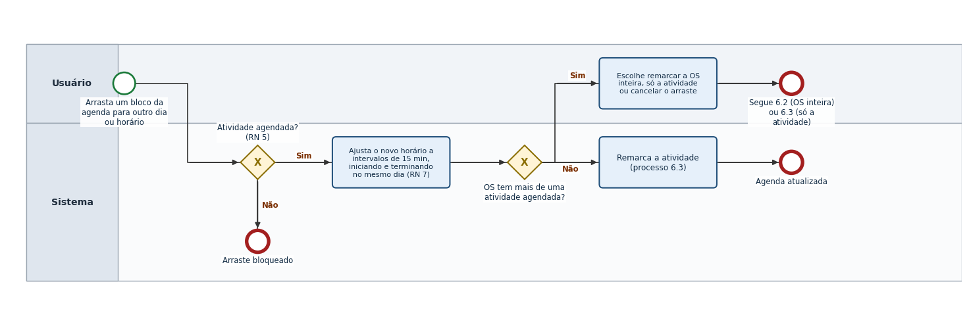
Tarefa | Regras de negócios | Execução
2.1 – Autenticar | RN 22. Login e senha são obrigatórios; login inexistente, senha incorreta e usuário inativo retornam a mesma mensagem de erro;  RN 23. Usuário inativo não acessa o sistema, e a sessão aberta por ele é encerrada na requisição seguinte;  RN 24. A sessão vale por 7 dias (padrão) e é encerrada quando o usuário sai do sistema. | Sistema
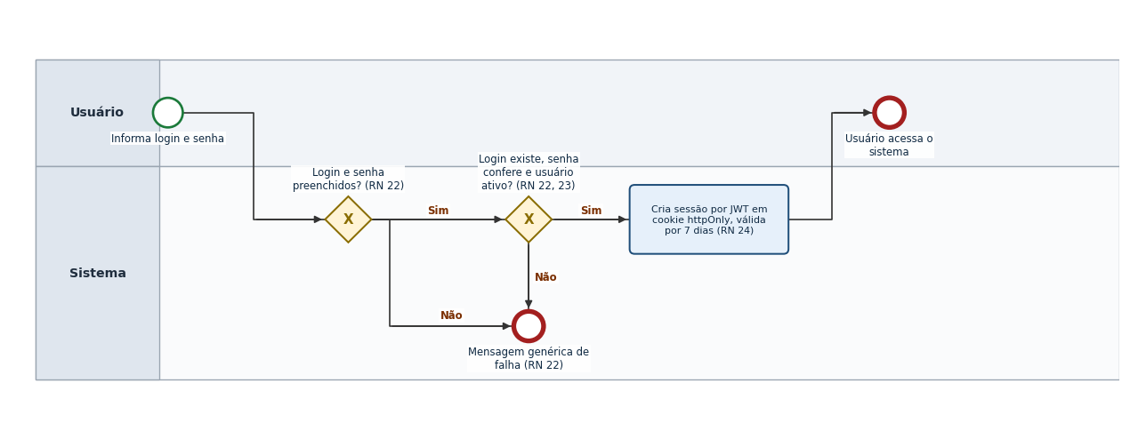
Tarefa | Regras de negócios | Execução
2.2 – Cadastrar usuário | RN 25. Nome, login, senha e perfil são obrigatórios;  RN 26. O login deve ser único;  RN 27. O perfil deve ser eletricista ou secretária;  RN 28. A senha é gravada somente como hash. | Sistema
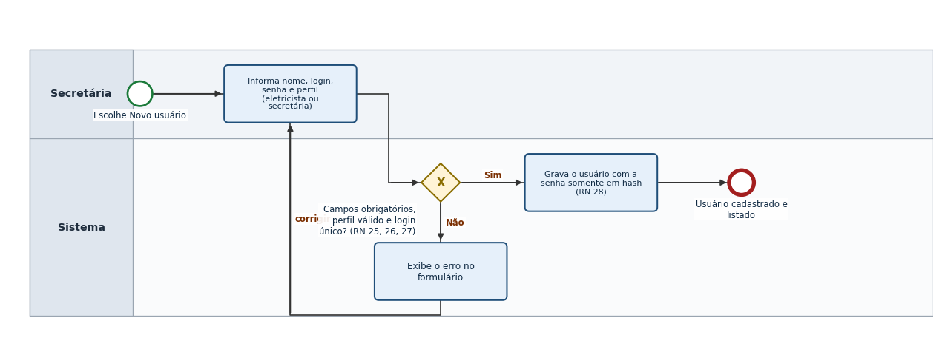
Tarefa | Regras de negócios | Execução
2.3 – Cadastrar, editar e excluir usuário | RN 29. Somente a secretária cadastra, edita e exclui usuários (alterado: decisão do projeto);  RN 30. Na edição, a senha em branco mantém a senha atual; o eletricista não altera a própria senha;  RN 31. A secretária não pode excluir, desativar nem alterar o perfil do próprio usuário;  RN 32. A exclusão exige confirmação e remove o registro definitivamente;  RN 64. O eletricista com atividades vinculadas não pode ser excluído, apenas desativado (decisão do projeto). | Sistema
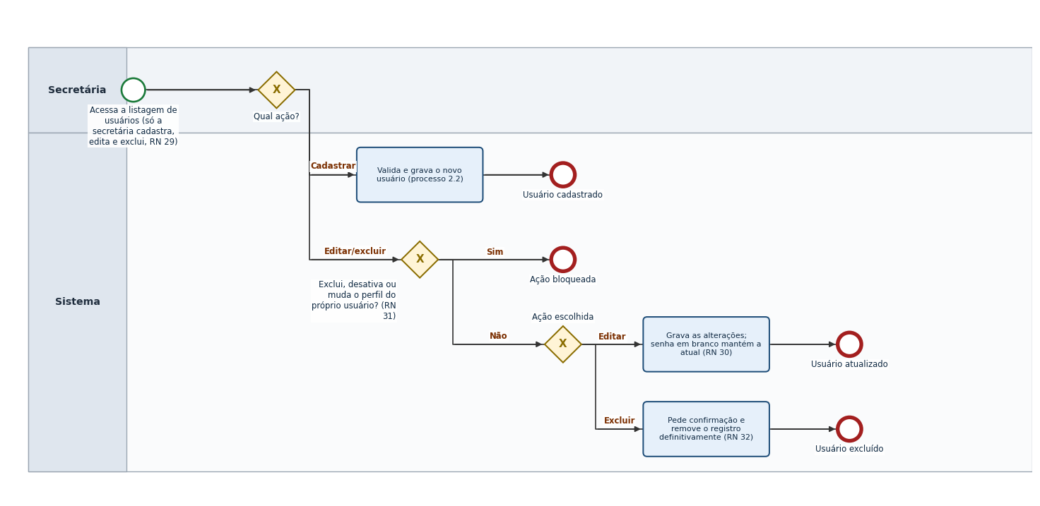
Tarefa | Regras de negócios | Execução
2.4 – Criar usuário inicial | RN 33. A migration da tabela usuario cria a secretária com nome, login e senha lidos de variáveis de ambiente; sem essas variáveis, a migration falha. | Sistema
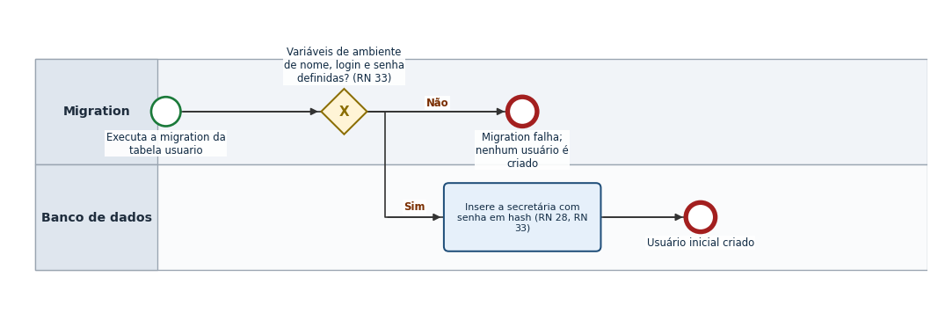
Tarefa | Regras de negócios | Execução
3.1 – Cadastrar cliente, endereço e observação | RN 37. Os campos são aparados antes da validação; são obrigatórios nome e telefone do cliente, logradouro e cidade do endereço e texto da observação; o telefone deve ter DDD e 8 ou 9 dígitos e ser único entre clientes; os tamanhos máximos seguem o dicionário de dados (alterado: decisão do projeto);  RN 38. A data de cadastro do cliente e a data de registro da observação são preenchidas pelo banco. | Sistema
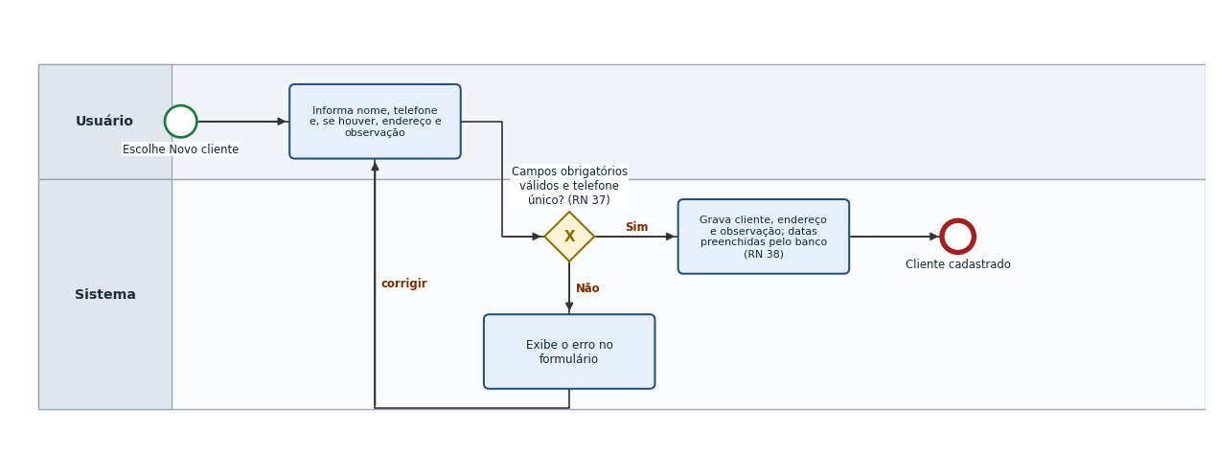
Tarefa | Regras de negócios | Execução
3.2 – Buscar cliente | RN 39. A busca considera parte do nome ou do telefone, sem diferenciar maiúsculas, minúsculas e acentos, e o resultado é exibido em ordem alfabética. | Sistema
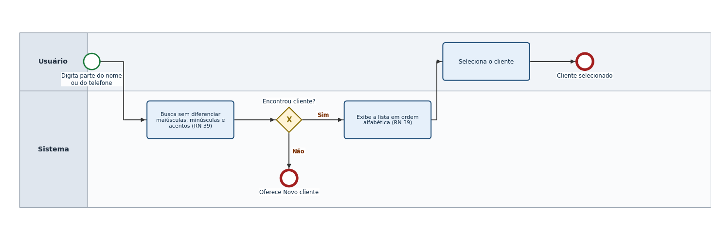
Tarefa | Regras de negócios | Execução
3.3 – Editar e excluir cliente, endereço e observação | RN 41. A edição de cliente, endereço e observação segue as mesmas regras do cadastro (RN 37); a observação editada mantém a data de registro original;  RN 42. Cliente e endereço só podem ser excluídos quando não houver OS vinculada; toda exclusão exige confirmação (alterado: decisão do projeto);  RN 43. Excluir um cliente exclui seus endereços, as observações e os orçamentos (com os itens), e excluir um endereço exclui suas observações e os orçamentos desse endereço (alterado: decisão do projeto);  RN 61. A OS e o orçamento exibem os dados atuais do cliente e do endereço; editar o cadastro altera também o que aparece nos registros antigos, ao contrário da descrição e do valor dos itens do orçamento, que são copiados (RN 45) (decisão do projeto). | Sistema
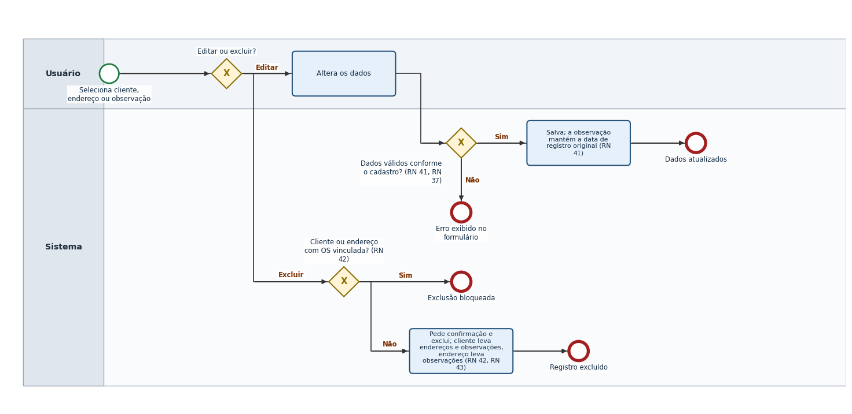
Tarefa | Regras de negócios | Execução
4.1 – Montar orçamento | RN 44. Todo orçamento deve possuir cliente, endereço e ao menos um item de serviço; o endereço deve pertencer ao cliente;  RN 45. O item de serviço criado a partir de um tipo de atividade copia o nome e o valor padrão do tipo para a descrição e o valor unitário, e o tempo é sugerido como a quantidade multiplicada pela duração padrão, limitado a 720 minutos; os três podem ser alterados no orçamento sem alterar o catálogo (alterado: decisão do projeto);  RN 46. O item avulso tem descrição, valor e tempo informados pelo usuário e não é salvo no catálogo;  RN 47. A quantidade deve ser maior que zero, o valor unitário não pode ser negativo e o tempo deve ficar entre 5 e 720 minutos; a soma dos tempos não tem limite, porque no aceite as atividades podem ficar em dias diferentes (RN 51);  RN 48. O total do orçamento é a soma da quantidade multiplicada pelo valor unitário de cada item e não é armazenado;  RN 49. Somente tipos ativos podem ser escolhidos em novos itens de serviço; o item cujo tipo foi desativado depois permanece no orçamento;  RN 65. Cliente e endereço cadastrados a partir do orçamento seguem as mesmas regras do cadastro do módulo Cliente e Endereço (RN 37 e RN 38) e permanecem cadastrados mesmo que o orçamento não seja salvo (decisão do projeto);  RN 66. O PDF do orçamento contém o número e a data do orçamento, o cliente com telefone, o endereço, os itens de serviço (descrição, quantidade, valor unitário e subtotal), o total e as observações; o tempo dos itens não é exibido (decisão do projeto). | Sistema
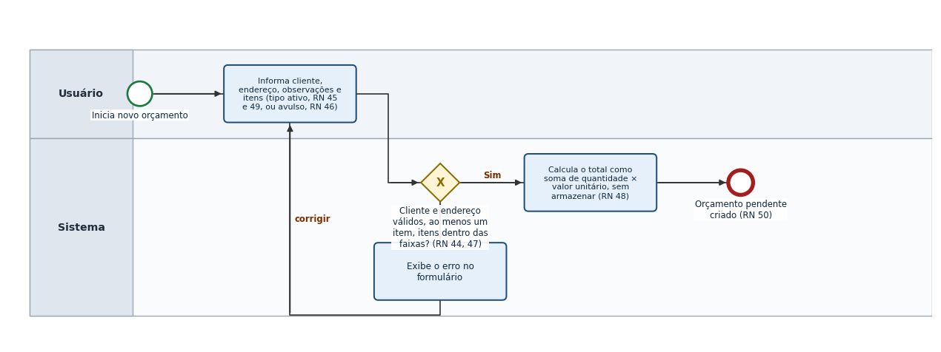
Tarefa | Regras de negócios | Execução
4.2 – Aceitar ou recusar orçamento | RN 50. Todo orçamento é criado com status "pendente"; somente o orçamento pendente pode ser aceito ou recusado, e a mudança não pode ser desfeita;  RN 51. Ao aceitar, é gerada uma OS com o cliente e o endereço do orçamento e uma atividade "agendada" para cada item de serviço, na ordem dos itens, com a duração igual ao tempo do item; o eletricista é escolhido no aceite para todas as atividades e pode ser trocado por atividade; o sistema recomenda o horário de cada atividade conforme a RN 67; antes de confirmar, o usuário pode ajustar a data e o início de cada atividade, e a OS pode ocupar vários dias; itens avulsos geram atividades avulsas, e itens com tipo desativado geram atividades normalmente (alterado: decisão do projeto);  RN 52. Cada atividade deve começar e terminar no próprio dia; se alguma não couber, a OS não é gerada, o orçamento continua pendente e o usuário é avisado (alterado: decisão do projeto);  RN 53. Cada OS pode ter no máximo um orçamento vinculado;  RN 56. Excluir a OS gerada por um orçamento desfaz apenas o vínculo: o orçamento continua aceito, sem OS, como registro do que foi aprovado, e não pode ser aceito de novo; para refazer o serviço, cria-se um novo orçamento ou uma OS manual (decisão do projeto);  RN 67. A recomendação de horários parte da data e do horário informados e posiciona as atividades na ordem dos itens: cada uma é sugerida no primeiro intervalo livre do seu eletricista, na grade de 15 minutos, em que caiba inteira e que comece no fim da atividade anterior da OS ou depois; intervalo livre é aquele sem sobreposição com atividades não canceladas do mesmo eletricista; se não houver intervalo até 23h59, a busca continua no dia seguinte a partir do mesmo horário de início; a recomendação é uma sugestão, e o usuário pode ajustar data e início de cada atividade, valendo o aviso de conflito da RN 11 (decisão do projeto);  RN 68. Ao confirmar o aceite, a recomendação é verificada de novo; se alguma atividade passou a conflitar com outra registrada nesse meio-tempo, o usuário é avisado antes de gerar a OS (decisão do projeto). | Sistema
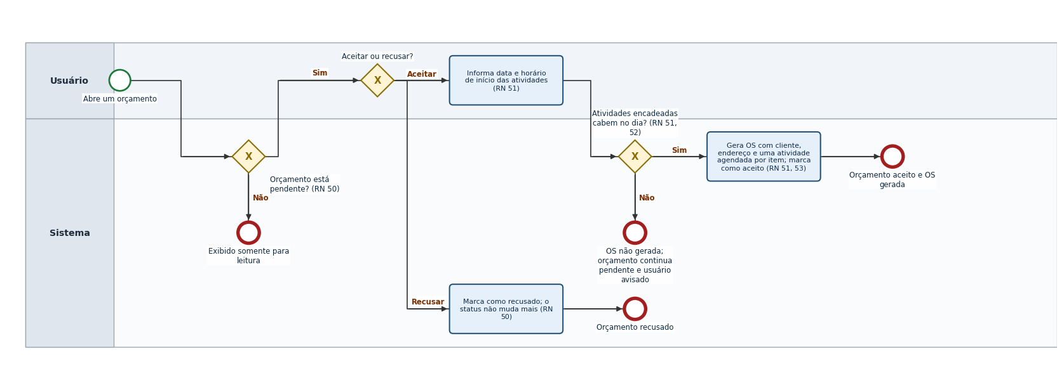
Tarefa | Regras de negócios | Execução
4.3 – Editar e excluir orçamento | RN 54. Somente o orçamento pendente pode ser editado ou excluído; a edição segue as regras da montagem (RN 44 a RN 49); o orçamento aceito ou recusado é exibido apenas para leitura;  RN 55. A exclusão do orçamento exige confirmação e exclui seus itens de serviço. | Sistema
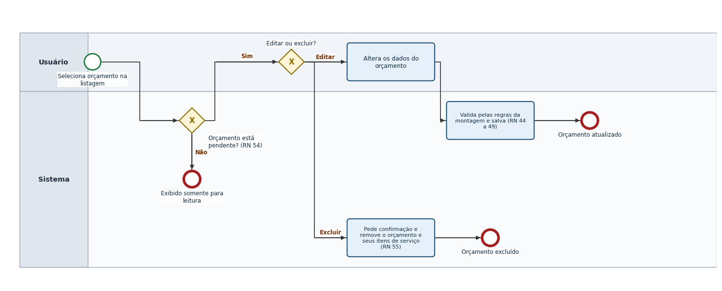
Tarefa | Regras de negócios | Execução
5.1 – Gerenciar tipos de atividade | RN 17. Todo tipo de atividade deve ter nome único (sem diferenciar maiúsculas de minúsculas) e duração padrão entre 5 e 720 minutos; o valor padrão é opcional e, quando informado, não pode ser negativo (alterado: decisão do projeto);  RN 18. A alteração da duração padrão vale apenas para novas sugestões de horário; atividades já agendadas não são alteradas;  RN 19. Tipos de atividade não são excluídos; um tipo que não é mais usado é desativado (alterado: decisão do projeto);  RN 20. Um tipo inativo não é oferecido na criação de novas atividades nem de novos itens de serviço, mas permanece nas OS e nos orçamentos que já o utilizam (alterado: decisão do projeto);  RN 21. Deve existir ao menos um tipo ativo; sem tipo ativo, não é possível criar OS manualmente nem adicionar atividade a uma OS; a OS gerada pelo aceite de um orçamento não depende de tipo ativo (RN 51) (alterado: decisão do projeto). | Sistema
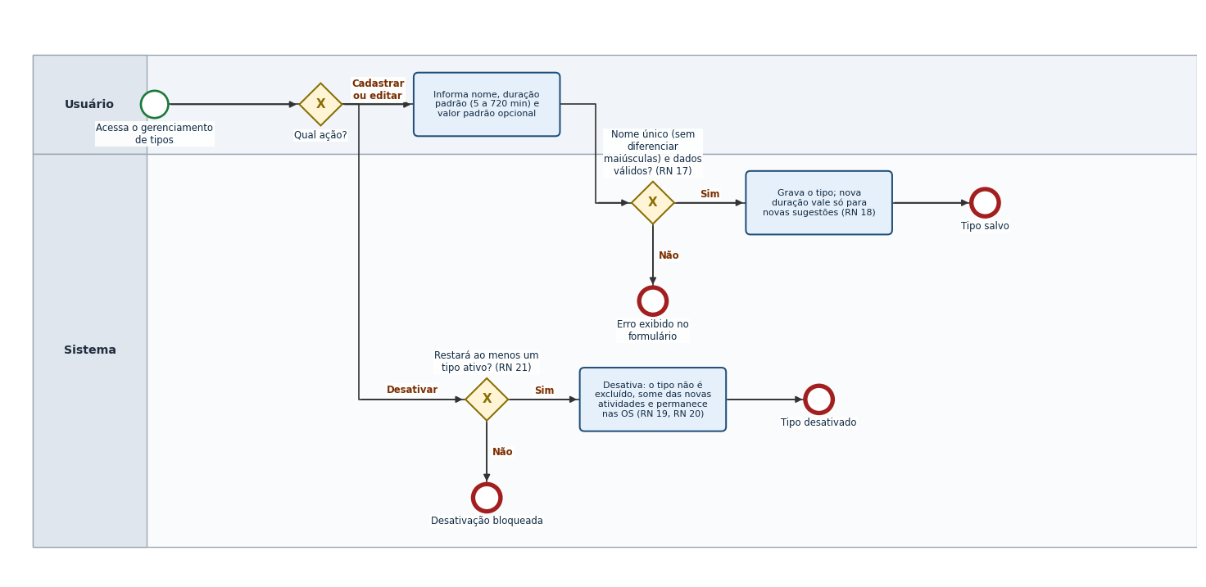
Tarefa | Regras de negócios | Execução
6.1 – Criar OS | RN 1. Toda OS deve possuir um cliente, um endereço (RN 34) e ao menos uma atividade;  RN 2. O horário de fim de cada atividade é calculado a partir da duração padrão do tipo de atividade e pode ser ajustado manualmente;  RN 3. O horário de fim deve ser posterior ao horário de início, no mesmo dia; se a duração padrão levar o fim para depois de 23h59, o horário não é aceito e o usuário ajusta o início ou o fim (alterado: decisão do projeto);  RN 4. Toda atividade é criada com status "agendada";  RN 34. O endereço da OS é obrigatório e deve pertencer ao cliente da OS (alterado: decisão do projeto);  RN 40. Cliente e endereço cadastrados a partir da OS seguem as mesmas regras do cadastro do módulo Cliente e Endereço (RN 37 e RN 38);  RN 60. Atividades podem ser criadas e remarcadas em datas passadas, para registrar serviços já realizados (decisão do projeto);  RN 62. Toda OS deve ter um eletricista responsável; cada atividade deve ter um eletricista, sugerido como o responsável pela OS e alterável por atividade (decisão do projeto);  RN 63. Somente eletricistas ativos podem ser escolhidos como responsável ou em atividades novas ou alteradas; o eletricista desativado depois permanece nas OS e atividades já registradas (decisão do projeto). | Sistema
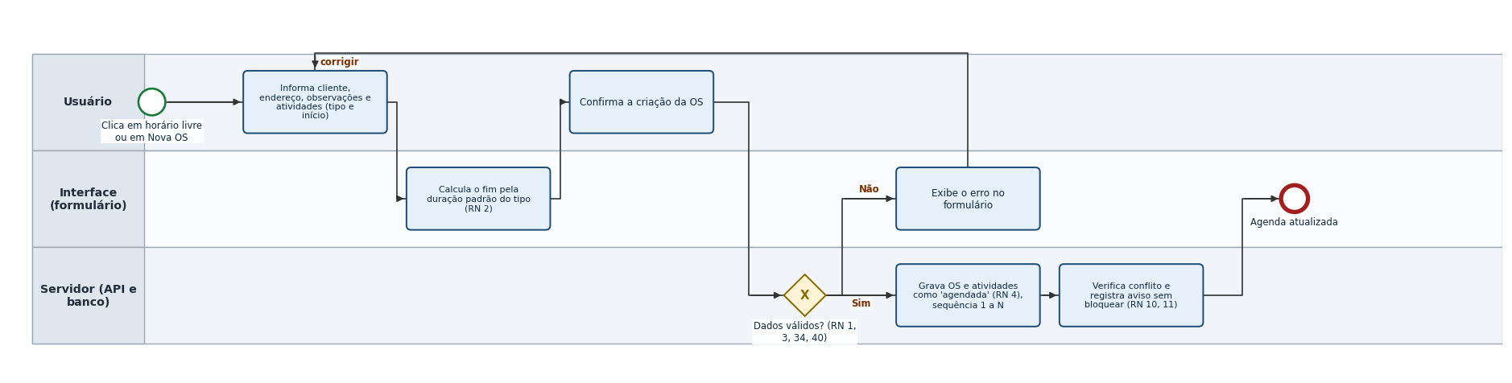
Tarefa | Regras de negócios | Execução
6.2 – Remarcar OS inteira | RN 6. Ao arrastar uma atividade de uma OS com mais de uma atividade agendada, o usuário escolhe entre remarcar a OS inteira ou apenas a atividade arrastada; na OS inteira, a atividade arrastada fica onde foi solta e as demais agendadas vão para o mesmo dia, encadeadas na ordem da sequência, mantendo a duração de cada uma e sem intervalos; atividades concluídas ou canceladas permanecem inalteradas; se o encadeamento não couber no dia, nada é alterado (alterado: decisão do projeto); | Sistema
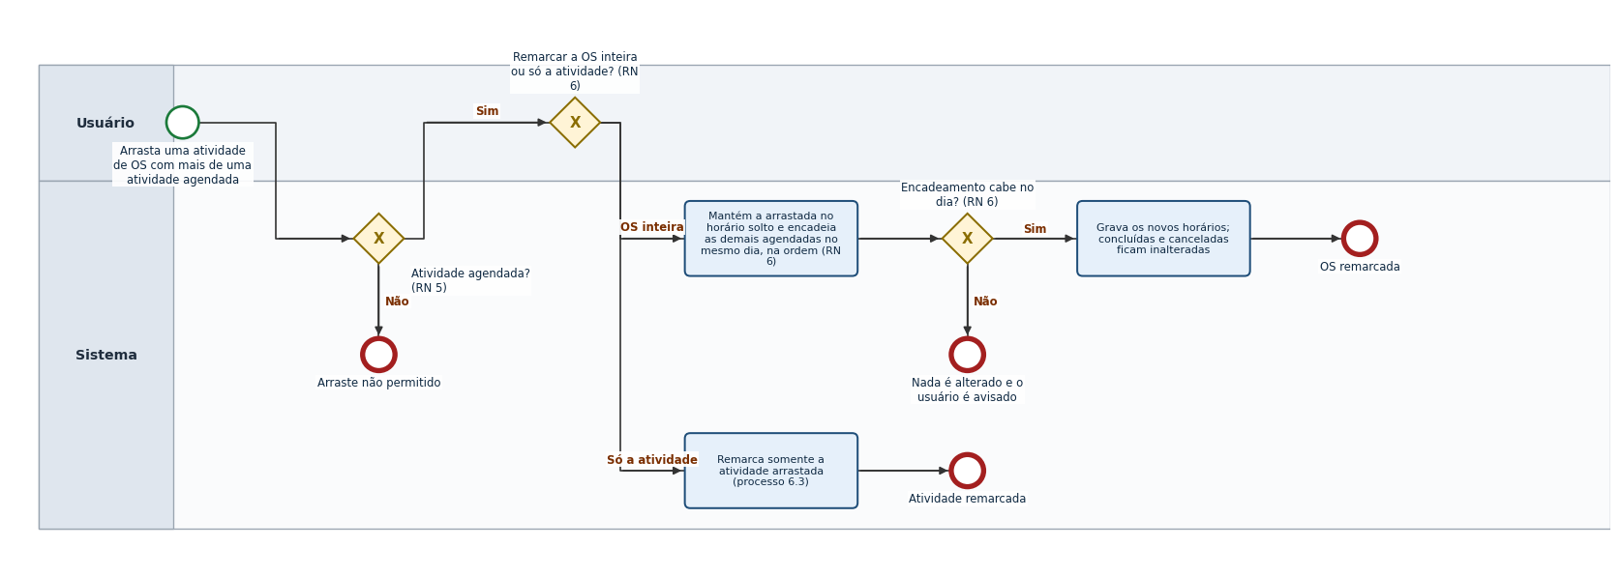
Tarefa | Regras de negócios | Execução
6.3 – Remarcar atividade | RN 8. A remarcação individual altera apenas data e horário da atividade selecionada, sem afetar as demais atividades, o cliente ou o endereço da OS. | Sistema
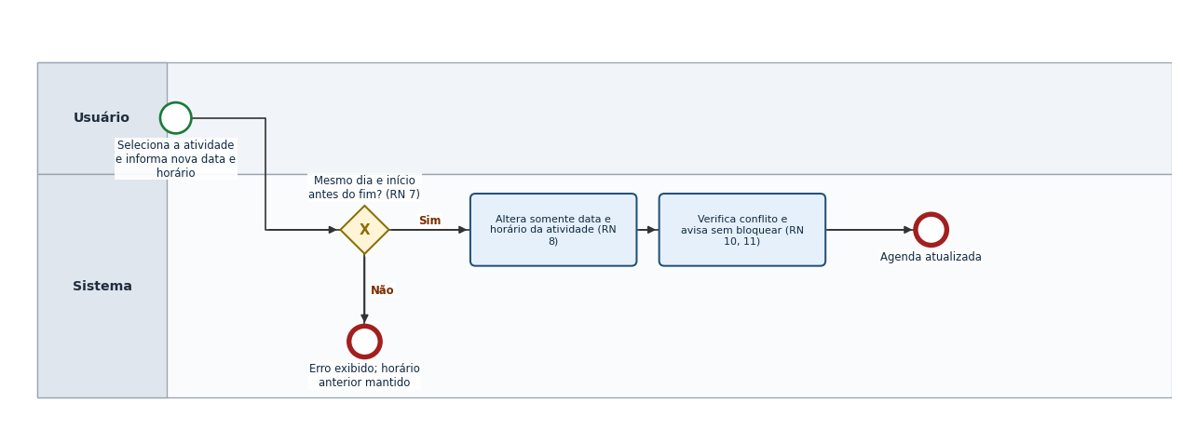
Tarefa | Regras de negócios | Execução
6.4 – Editar OS inteira | RN 9. Permite alterar cliente, endereço, observações e as atividades agendadas da OS, mantendo ao menos uma atividade; atividades concluídas e canceladas não podem ser alteradas nem removidas na edição, apenas excluídas pelo detalhe da OS (RN 14); na OS gerada por orçamento, o cliente não pode ser trocado (RN 57) (alterado: decisão do projeto);  RN 35. A sequência das atividades é renumerada de 1 a N ao incluir ou remover atividades, na edição ou pela exclusão no detalhe da OS (RN 14) (alterado: decisão do projeto);  RN 57. A OS gerada pelo aceite de um orçamento mantém o cliente do orçamento; o endereço pode ser trocado por outro do mesmo cliente (decisão do projeto);  RN 58. A atividade avulsa só é criada pelo aceite de um orçamento (RN 51); na edição da OS, sua descrição não muda e ela não pode virar um tipo do catálogo, só data e horários podem ser alterados, e o fim é ajustado manualmente, porque não há duração padrão (decisão do projeto). | Sistema
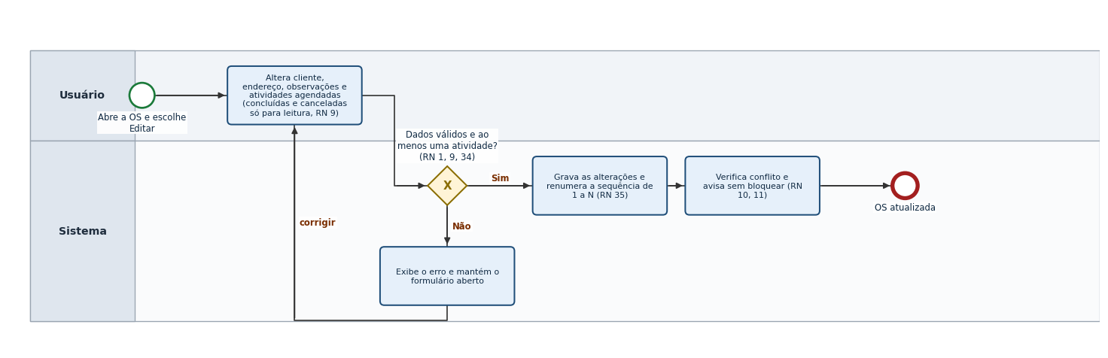
Tarefa | Regras de negócios | Execução
6.5 – Verificar conflito de horário | RN 10. Há conflito quando duas atividades não canceladas do mesmo eletricista, no mesmo dia, possuem intervalos de horário sobrepostos; atividades de eletricistas diferentes no mesmo horário não conflitam (alterado: decisão do projeto);  RN 11. O conflito gera aviso ao usuário, mas não impede o salvamento; o ajuste fica a critério do usuário. | Sistema / Manual
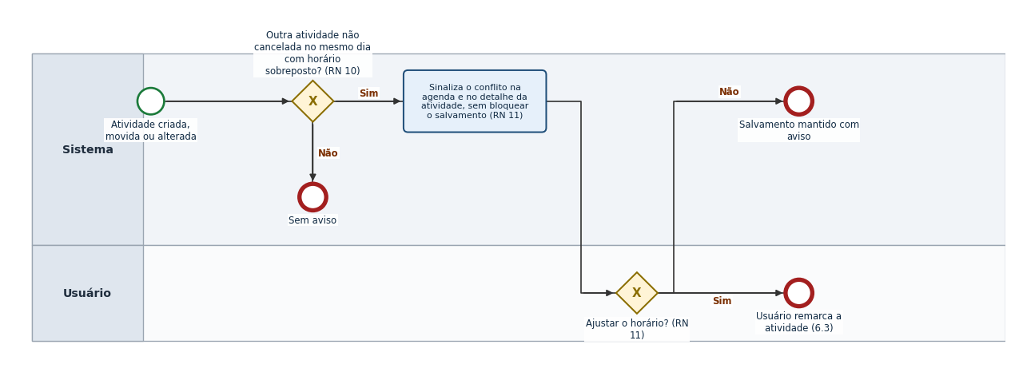
Tarefa | Regras de negócios | Execução
6.6 – Concluir ou cancelar | RN 12. Atividades concluídas ou canceladas ficam travadas para arraste (RN 5), remarcação e edição (RN 9) (alterado: decisão do projeto);  RN 13. Concluir a OS passa todas as suas atividades agendadas para "concluída";  RN 59. Concluir ou cancelar não pode ser desfeito; para corrigir um engano, a atividade é excluída pelo detalhe da OS (RN 14) e cadastrada de novo (decisão do projeto). | Sistema
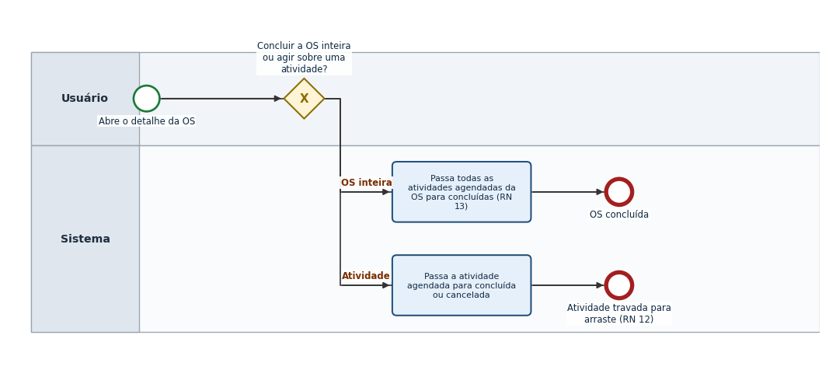
Tarefa | Regras de negócios | Execução
6.7 – Excluir | RN 14. Pelo detalhe da OS, apenas atividades concluídas ou canceladas podem ser excluídas individualmente; as agendadas saem pela edição da OS (RN 9) (alterado: decisão do projeto);  RN 15. Excluir a última atividade de uma OS exclui a OS;  RN 16. A OS pode ser excluída por inteiro a qualquer momento; se ela veio de um orçamento, aplica-se a RN 56 (alterado: decisão do projeto). | Sistema
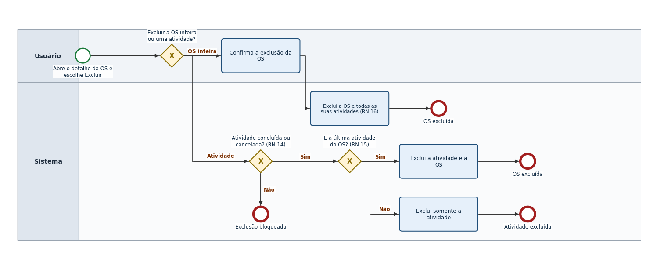
Tarefa | Regras de negócios | Execução
6.8 – Adicionar atividade a OS existente | RN 36. A nova atividade entra com status "agendada", na última posição da sequência, com início sugerido no fim da última atividade, na mesma data, e fim pela duração padrão do tipo; só tipos ativos podem ser escolhidos. | Sistema
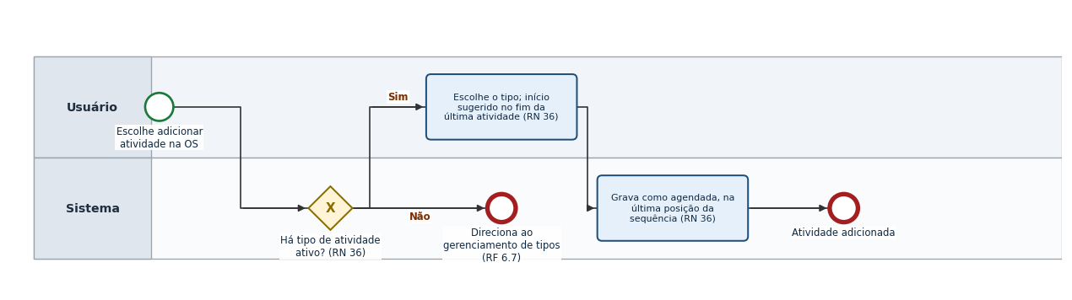

8. Caso de uso
Os casos de uso abaixo cobrem as principais funcionalidades do MVP. Os atores são a secretária e o eletricista, que têm acesso às mesmas funcionalidades, exceto o cadastro, a edição e a exclusão de usuários, exclusivos da secretária (RF 2.2). A frequência de uso considera o volume informado pelo cliente, de 3 a 10 atendimentos por semana.
UC01 – Autenticar
Objetivo: | Permitir que a secretária e o eletricista entrem no sistema e saiam dele.
Requisitos: | RF 2.1, RF 2.4, RF 2.5, RF 2.6 e RF 2.7
Atores: | Secretária e eletricista
Prioridade: | Alta
Pré-condições: | O usuário deve estar cadastrado e ativo.
Frequência de uso: | Diária
Criticalidade: | Alta
Condição de Entrada: | O ator acessa o sistema pelo navegador sem uma sessão válida.
Fluxo Principal: | 1. O sistema apresenta a tela de login, com os campos login e senha.  2. O ator informa o login e a senha e confirma. [A1]  3. O sistema valida as credenciais, abre a sessão e exibe a agenda da semana atual. [A2]  4. Ao terminar, o ator escolhe sair do sistema.  5. O sistema encerra a sessão e volta à tela de login.
Fluxo Alternativo: | A1 – Login inexistente, senha incorreta ou usuário inativo: o sistema exibe a mesma mensagem genérica, sem indicar qual dado está errado, e permanece na tela de login.  A2 – O ator recarrega a página ou reabre o navegador: a sessão continua ativa enquanto for válida (padrão de 7 dias), sem novo login.
Pós-condições: | Sessão aberta, com acesso às funcionalidades do perfil, ou sessão encerrada após a saída.
Regras de negócio: | RN 22, RN 23 e RN 24
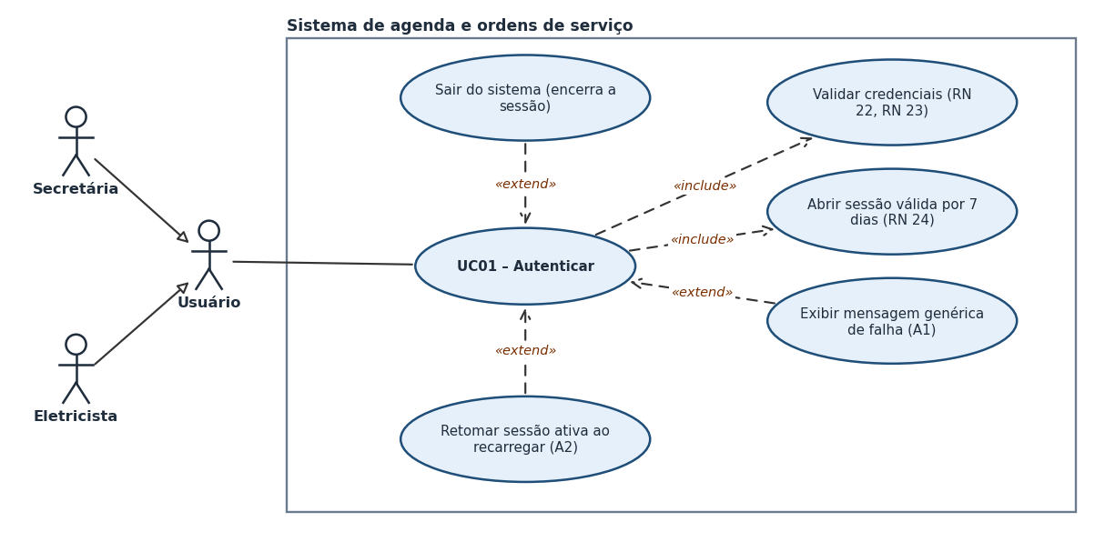

UC02 – Manter usuários
Objetivo: | Permitir que a secretária cadastre, edite e exclua os usuários do sistema.
Requisitos: | RF 2.8 a RF 2.13
Atores: | Secretária (o eletricista apenas consulta a lista)
Prioridade: | Alta
Pré-condições: | A secretária deve estar autenticada. A secretária inicial é criada pela migration da tabela usuario (RF 2.13).
Frequência de uso: | Eventual
Criticalidade: | Média
Condição de Entrada: | O ator acessa a tela de usuários.
Fluxo Principal: | 1. O sistema lista os usuários com nome, login, perfil e situação (ativo ou inativo). [A5]  2. A secretária escolhe cadastrar um novo usuário. [A1][A2]  3. O sistema apresenta o formulário com nome, login, senha e perfil (eletricista ou secretária).  4. A secretária preenche os campos e confirma.  5. O sistema valida os campos, grava a senha somente como hash e atualiza a lista. [A3]
Fluxo Alternativo: | A1 – Editar: a secretária altera nome, login, perfil, situação ou senha; com a senha em branco, a senha atual é mantida. [A4]  A2 – Excluir: o sistema pede confirmação e remove o usuário definitivamente. [A4]  A3 – Campo obrigatório em branco ou login já cadastrado: o sistema exibe a mensagem e não grava.  A4 – A secretária tenta excluir, desativar ou alterar o perfil do próprio usuário: o sistema não permite.  A5 – O eletricista acessa a tela: vê apenas a lista, sem as ações de cadastrar, editar e excluir.
Pós-condições: | Usuário cadastrado, alterado ou excluído. Um usuário desativado não entra mais no sistema, e a sessão aberta por ele é encerrada na requisição seguinte.
Regras de negócio: | RN 25 a RN 33
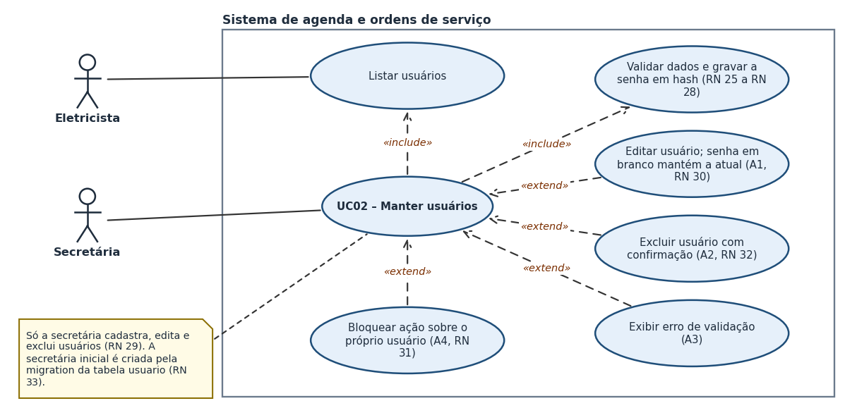

UC03 – Manter cliente, endereço e observação
Objetivo: | Permitir cadastrar e manter os clientes, os endereços de cada cliente e as observações de cada endereço.
Requisitos: | RF 3.1 a RF 3.13
Atores: | Secretária e eletricista
Prioridade: | Alta
Pré-condições: | O ator deve estar autenticado.
Frequência de uso: | Semanal
Criticalidade: | Alta
Condição de Entrada: | O ator acessa a tela de clientes.
Fluxo Principal: | 1. O sistema lista os clientes em ordem alfabética, com o campo de busca e a opção "Novo cliente". [A1]  2. O ator escolhe "Novo cliente".  3. O sistema apresenta o formulário com nome e telefone.  4. O ator preenche os campos e confirma. [A2]  5. O sistema grava o cliente e abre a ficha do cliente, com a lista de endereços e o formulário de novo endereço.  6. O ator informa identificação, logradouro, número, complemento, bairro, cidade e ponto de referência e confirma. [A2]  7. O ator abre o endereço e registra uma observação (ex.: padrão do quadro, portão sem interfone); o formulário exibe o aviso para registrar apenas informações técnicas do imóvel.  8. O sistema grava a observação com a data de registro e exibe as observações do endereço da mais recente para a mais antiga. [A3][A4]
Fluxo Alternativo: | A1 – Buscar: o ator digita parte do nome ou do telefone, e o sistema filtra a lista sem diferenciar maiúsculas, minúsculas e acentos.  A2 – Nome, telefone, logradouro ou cidade em branco, telefone sem DDD e 8 ou 9 dígitos, ou telefone já cadastrado: o sistema exibe a mensagem e não grava.  A3 – Editar: o ator altera os dados do cliente, os dados do endereço ou o texto de uma observação, que mantém a data de registro original.  A4 – Excluir: o sistema pede confirmação. Cliente ou endereço com OS vinculada não pode ser excluído. Excluir o cliente exclui seus endereços, observações e orçamentos, e excluir o endereço exclui suas observações e os orçamentos desse endereço.
Pós-condições: | Cliente, endereços e observações gravados e disponíveis na criação de OS e de orçamentos.
Regras de negócio: | RN 37, RN 38, RN 39, RN 41, RN 42, RN 43 e RN 61
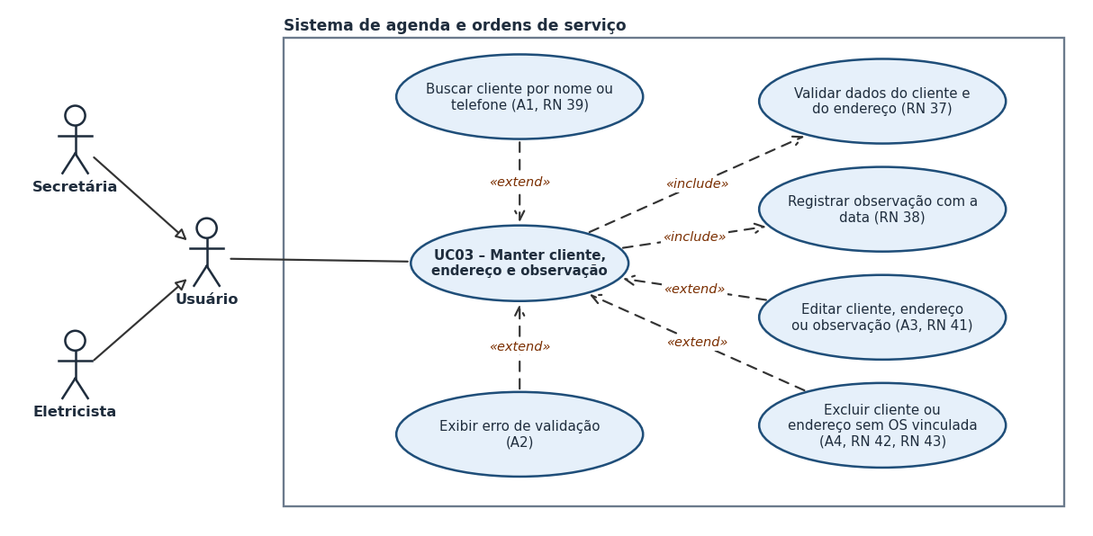

UC04 – Manter tipos de atividade
Objetivo: | Permitir manter o catálogo de tipos de atividade usado nas OS e nos orçamentos.
Requisitos: | RF 1.5, RF 4.1 e RF 5.1 a RF 5.8
Atores: | Secretária e eletricista
Prioridade: | Alta
Pré-condições: | O ator deve estar autenticado.
Frequência de uso: | Eventual
Criticalidade: | Média
Condição de Entrada: | O ator aciona o gerenciamento de tipos de atividade pelo menu principal.
Fluxo Principal: | 1. O sistema exibe os tipos de atividade com nome, duração padrão, valor padrão, situação e a quantidade de atividades de OS e de itens de serviço que os utilizam.  2. O ator escolhe cadastrar um novo tipo. [A1][A2]  3. O ator informa o nome, a duração padrão e, opcionalmente, o valor padrão e confirma.  4. O sistema valida e grava o tipo, que passa a ser oferecido na criação de atividades e de itens de serviço. [A3]
Fluxo Alternativo: | A1 – Editar: o ator altera o nome, a duração ou o valor padrão; atividades já agendadas e orçamentos já criados não são alterados. [A3]  A2 – Desativar ou reativar: o tipo inativo deixa de ser oferecido em novas atividades e novos itens de serviço, mas continua nas OS e nos orçamentos que já o utilizam. Tipos de atividade não são excluídos. [A4]  A3 – Nome já existente (sem diferenciar maiúsculas de minúsculas), duração fora de 5 a 720 minutos ou valor negativo: o sistema exibe a mensagem e não grava.  A4 – O ator tenta desativar o último tipo ativo: o sistema não permite.
Pós-condições: | Catálogo de tipos de atividade atualizado.
Regras de negócio: | RN 17 a RN 21
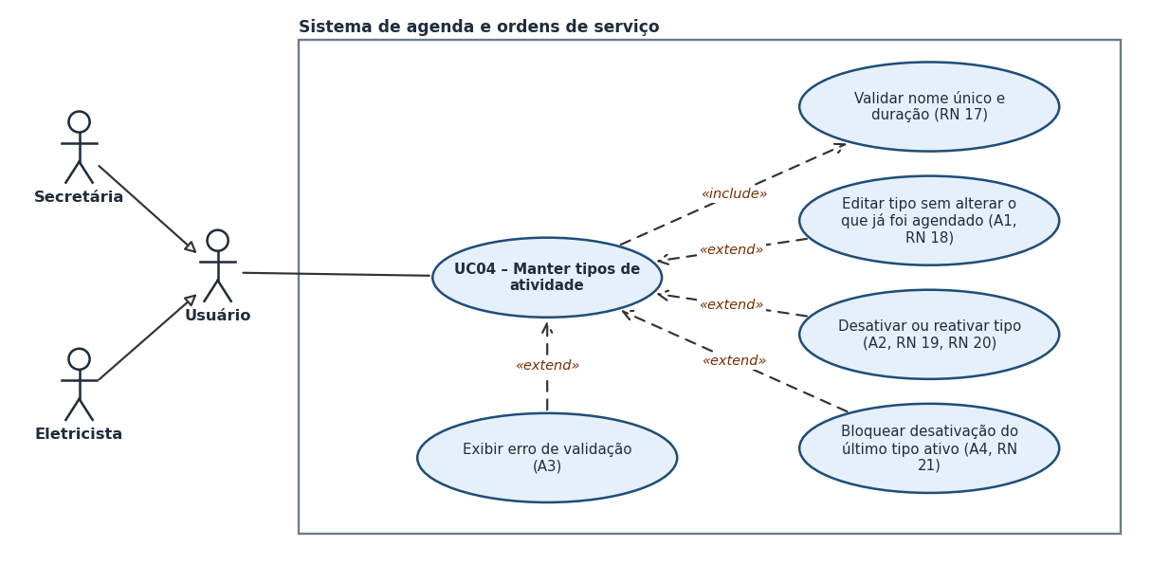

UC05 – Visualizar a agenda semanal
Objetivo: | Exibir as atividades das OS da semana e permitir navegar entre as semanas.
Requisitos: | RF 1.1, RF 1.2, RF 1.3, RF 1.6, RF 1.7, RF 1.8, RF 1.12 e RF 6.12
Atores: | Secretária e eletricista
Prioridade: | Alta
Pré-condições: | O ator deve estar autenticado.
Frequência de uso: | Diária, várias vezes ao dia
Criticalidade: | Alta
Condição de Entrada: | O ator entra no sistema ou acessa a agenda.
Fluxo Principal: | 1. O sistema exibe a semana atual, de segunda a domingo, das 00h00 às 23h59, com o dia atual destacado.  2. O sistema posiciona cada atividade por dia e horário, com distinção visual por status, a posição na OS (ex.: 1/2 · OS 2) e o aviso de conflito, quando houver. [A1]  3. O ator navega para a semana anterior ou para a próxima, ou volta à semana atual.  4. O sistema exibe a semana escolhida.
Fluxo Alternativo: | A1 – Atividades com horários sobrepostos são exibidas lado a lado. Atividades seguidas da mesma OS que se cobririam na tela aparecem em um único bloco, com o horário do grupo, o cliente e "N atividades · OS X".
Pós-condições: | Nenhum dado é alterado. A agenda reflete imediatamente as alterações feitas nos demais casos de uso.
Regras de negócio: | RN 10
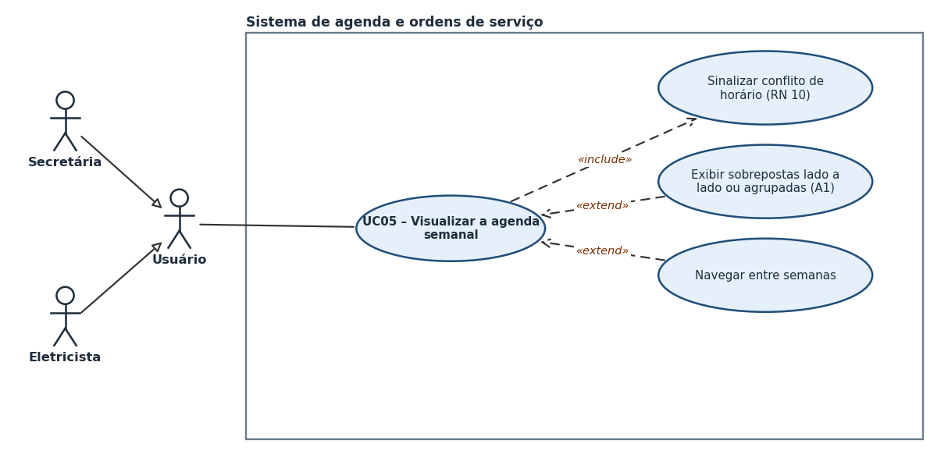

UC06 – Criar Ordem de Serviço
Objetivo: | Permitir registrar uma OS com cliente, endereço, observações e uma ou mais atividades.
Requisitos: | RF 1.4, RF 6.1 a RF 6.6, RF 6.12, RF 6.13, RF 6.14 e RF 6.20
Atores: | Secretária e eletricista
Prioridade: | Alta
Pré-condições: | O ator deve estar autenticado e deve existir ao menos um tipo de atividade ativo.
Frequência de uso: | De 3 a 10 vezes por semana
Criticalidade: | Alta
Condição de Entrada: | O ator clica em um horário livre da agenda.
Fluxo Principal: | 1. O sistema abre o formulário "Nova OS" com a data e a hora de início do horário clicado. [A1]  2. O ator busca o cliente por parte do nome ou do telefone e o seleciona. [A2]  3. O ator seleciona um endereço do cliente, e o sistema exibe as observações desse endereço. [A2]  4. O ator informa as observações da OS, se houver.  5. O ator escolhe o tipo da atividade, e o sistema calcula o horário de fim pela duração padrão do tipo, que pode ser ajustado.  6. O ator adiciona outras atividades, se necessário; cada nova atividade sugere início no horário de fim da anterior, na mesma data.  7. O ator confirma.  8. O sistema grava a OS, com todas as atividades como "agendada", e atualiza a agenda. [A3][A4][A5]
Fluxo Alternativo: | A1 – Não há tipo de atividade ativo: o sistema direciona o ator ao gerenciamento de tipos (UC04).  A2 – Cliente ou endereço não cadastrado: o ator cadastra o cliente (nome e telefone) ou o endereço sem sair do formulário, com as mesmas regras do UC03.  A3 – Cliente ou endereço não informado, endereço de outro cliente ou horário de fim que não seja posterior ao de início, no mesmo dia: o sistema exibe a mensagem e não grava.  A4 – Uma atividade se sobrepõe a outra não cancelada no mesmo dia: o sistema avisa sobre o conflito, mas grava a OS; o ajuste fica a critério do ator.  A5 – O ator fecha o formulário depois de preencher alguma informação: o sistema pede confirmação antes de descartar.
Pós-condições: | OS criada e exibida na agenda.
Regras de negócio: | RN 1, RN 2, RN 3, RN 4, RN 10, RN 11, RN 34, RN 40 e RN 60
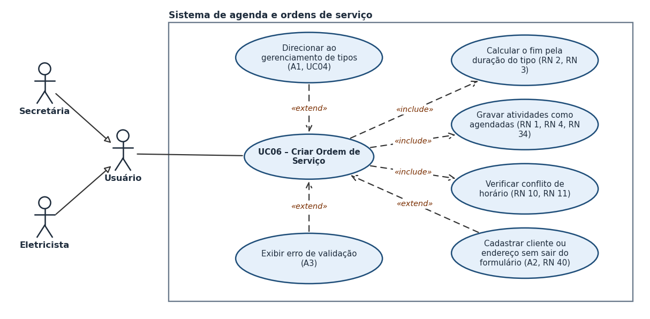

UC07 – Remarcar por arraste
Objetivo: | Permitir remarcar uma atividade ou a OS inteira arrastando o bloco na agenda.
Requisitos: | RF 1.8, RF 1.9, RF 1.10, RF 6.9, RF 6.10 e RF 6.11
Atores: | Secretária e eletricista
Prioridade: | Alta
Pré-condições: | A atividade arrastada deve estar com status "agendada".
Frequência de uso: | Semanal
Criticalidade: | Alta
Condição de Entrada: | O ator arrasta um bloco da agenda para outro dia ou horário.
Fluxo Principal: | 1. O ator arrasta o bloco de uma atividade agendada e o solta em outro dia ou horário. [A1]  2. O sistema ajusta o novo horário a intervalos de 15 minutos.  3. Se a OS tiver mais de uma atividade agendada, o sistema pergunta se a remarcação vale para a OS inteira ou apenas para a atividade arrastada, com a opção de cancelar o arraste. [A2][A3][A4]  4. O ator escolhe remarcar apenas a atividade arrastada.  5. O sistema altera a data e o horário somente dessa atividade, mantendo a duração, e atualiza a agenda, com o aviso de conflito, quando houver.
Fluxo Alternativo: | A1 – Atividade concluída ou cancelada: o bloco não pode ser arrastado.  A2 – OS inteira: a atividade arrastada fica onde foi solta, e as demais atividades agendadas da OS vão para o mesmo dia, encadeadas na ordem da sequência, sem intervalos e mantendo a duração de cada uma; concluídas e canceladas não mudam. Se o encadeamento não couber no dia, nada é alterado e o ator é avisado.  A3 – OS com uma única atividade agendada: a remarcação é aplicada sem perguntar. Ao arrastar um bloco agrupado, a OS inteira é remarcada sem perguntar.  A4 – Cancelar: nenhuma atividade é alterada.
Pós-condições: | Atividade ou OS remarcada e exibida no novo dia e horário.
Regras de negócio: | RN 5, RN 6, RN 7, RN 8, RN 10, RN 11 e RN 12
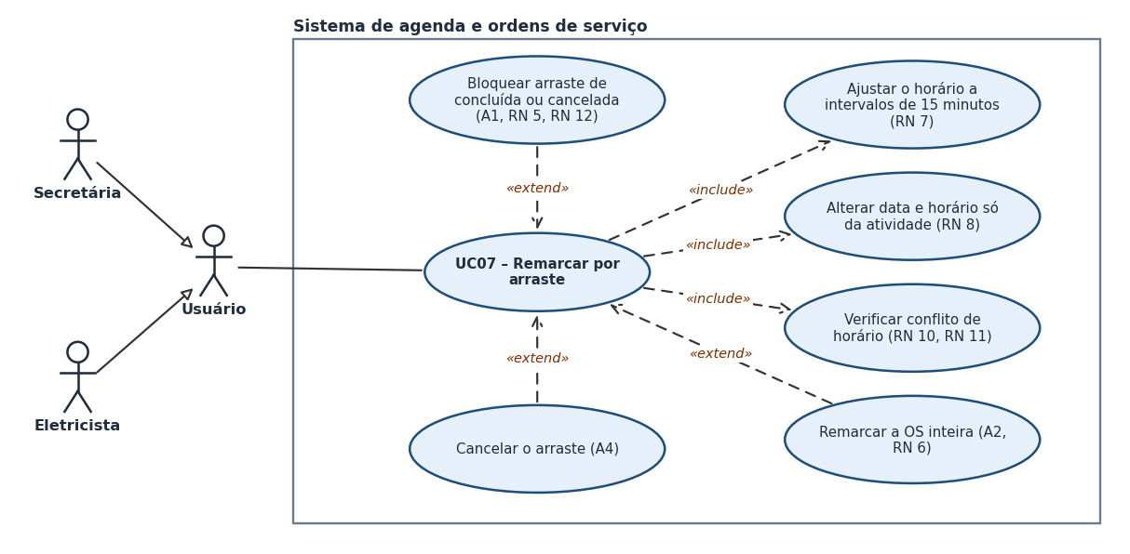

UC08 – Consultar e editar Ordem de Serviço
Objetivo: | Permitir abrir o detalhe de uma OS e alterar seus dados e suas atividades.
Requisitos: | RF 1.11, RF 6.7, RF 6.8, RF 6.9, RF 6.11, RF 6.19 e RF 6.20
Atores: | Secretária e eletricista
Prioridade: | Alta
Pré-condições: | A OS deve existir.
Frequência de uso: | Semanal
Criticalidade: | Alta
Condição de Entrada: | O ator seleciona um bloco da agenda (atividade ou grupo).
Fluxo Principal: | 1. O sistema abre a OS com a atividade selecionada, exibindo cliente, telefone, endereço e observações, a lista de atividades da OS e os dados da atividade selecionada (tipo, status, data, horário e aviso de conflito), com as ações da atividade e da OS inteira.  2. O ator escolhe editar a OS inteira. [A1][A2]  3. O sistema apresenta o formulário com cliente, endereço, observações e atividades; as atividades concluídas e canceladas aparecem somente para leitura. Na OS gerada por orçamento, o cliente não pode ser trocado, e na atividade avulsa só a data e os horários podem ser alterados.  4. O ator altera os dados, inclui, remove ou altera atividades agendadas e confirma.  5. O sistema grava as alterações, renumera a sequência das atividades e atualiza a agenda. [A3][A4]
Fluxo Alternativo: | A1 – Remarcar uma atividade: o ator altera apenas a data, o início e o fim da atividade selecionada, sem mudar as demais atividades, o cliente ou o endereço.  A2 – Adicionar atividade: a nova atividade sugere início no fim da última atividade, na mesma data, e fim pela duração do tipo; entra como "agendada" e na última posição da sequência. Sem tipo ativo, o ator é direcionado ao gerenciamento de tipos (UC04).  A3 – A OS ficaria sem atividades, falta cliente ou endereço, ou o horário de fim não é posterior ao de início: o sistema exibe a mensagem e não grava.  A4 – O ator fecha o formulário depois de alterar alguma informação: o sistema pede confirmação antes de descartar.
Pós-condições: | OS alterada e exibida na agenda.
Regras de negócio: | RN 8, RN 9, RN 10, RN 11, RN 35, RN 36, RN 57 e RN 58
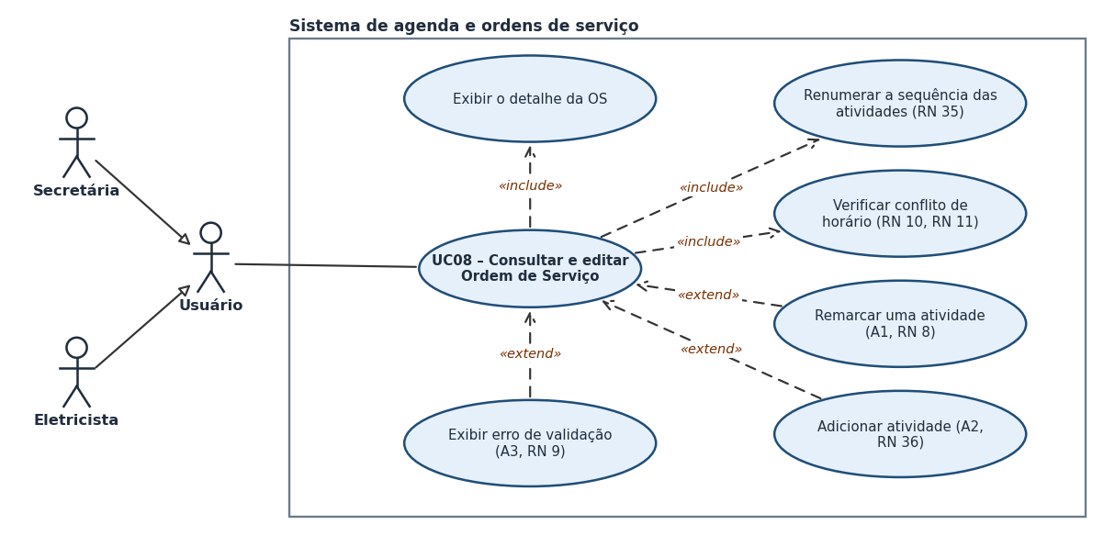

UC09 – Concluir, cancelar e excluir
Objetivo: | Permitir registrar o resultado das atividades e excluir atividades ou a OS inteira.
Requisitos: | RF 1.6 e RF 6.15 a RF 6.18
Atores: | Secretária e eletricista
Prioridade: | Alta
Pré-condições: | A OS deve estar aberta no detalhe (UC08).
Frequência de uso: | De 3 a 10 vezes por semana
Criticalidade: | Média
Condição de Entrada: | O ator escolhe uma ação da atividade selecionada ou da OS inteira.
Fluxo Principal: | 1. O ator escolhe concluir ou cancelar a atividade selecionada. [A1][A2][A3]  2. O sistema altera o status da atividade, que passa a ficar travada para arraste, remarcação e edição, e atualiza a agenda com a distinção visual do novo status. A mudança não pode ser desfeita.
Fluxo Alternativo: | A1 – Concluir a OS inteira: todas as atividades agendadas da OS passam para "concluída".  A2 – Excluir atividade: pelo detalhe da OS, somente atividades concluídas ou canceladas podem ser excluídas; ao excluir a última atividade, a OS também é excluída.  A3 – Excluir a OS inteira: o sistema exclui a OS e suas atividades; se a OS veio de um orçamento, o orçamento continua aceito, sem OS vinculada.
Pós-condições: | Status da atividade atualizado, ou atividade ou OS excluída. Atividades canceladas deixam de contar na verificação de conflito.
Regras de negócio: | RN 10, RN 12 a RN 16, RN 56 e RN 59
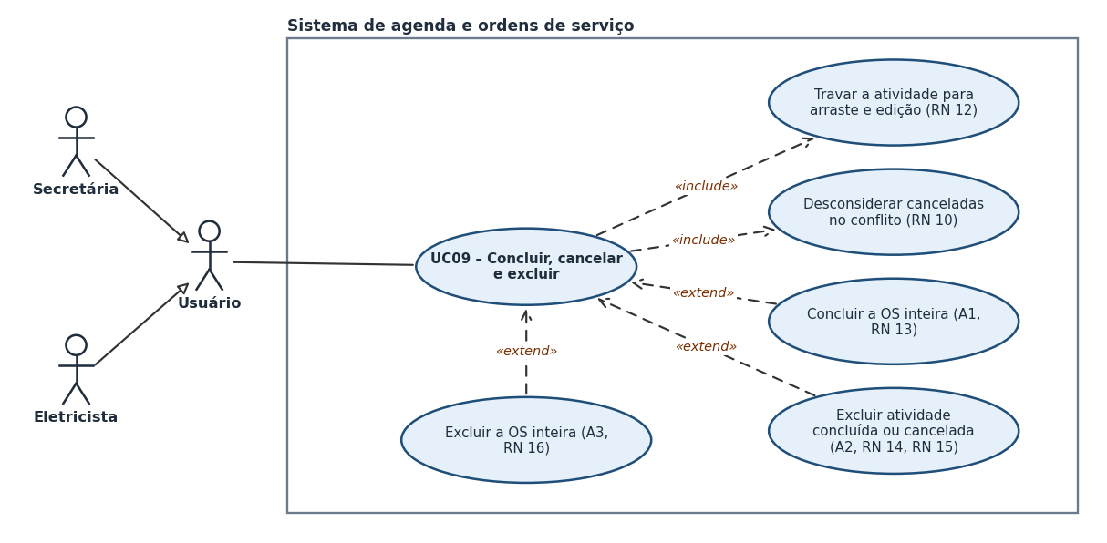

UC10 – Montar orçamento
Objetivo: | Permitir criar, listar, editar e excluir orçamentos com itens de serviço.
Requisitos: | RF 4.1 a RF 4.6, RF 4.8 a RF 4.10 e RF 4.14 a RF 4.16
Atores: | Secretária e eletricista
Prioridade: | Alta
Pré-condições: | O ator deve estar autenticado, e o cliente e o endereço devem estar cadastrados (UC03).
Frequência de uso: | Semanal
Criticalidade: | Média
Condição de Entrada: | O ator acessa a tela de orçamentos.
Fluxo Principal: | 1. O sistema lista os orçamentos com cliente, data de criação, status e total, do mais recente para o mais antigo. [A3]  2. O ator escolhe criar um orçamento.  3. O ator seleciona o cliente e o endereço e informa as observações, se houver.  4. O ator adiciona um item de serviço, escolhendo um tipo de atividade ativo e a quantidade. [A1]  5. O sistema preenche a descrição e o valor unitário com o nome e o valor padrão do tipo e sugere o tempo pela quantidade multiplicada pela duração padrão, limitado a 720 minutos; o ator pode alterar os três.  6. O ator repete os passos 4 e 5 para os demais itens, e o sistema exibe o total do orçamento.  7. O ator confirma, e o sistema grava o orçamento com status "pendente". [A2][A4]
Fluxo Alternativo: | A1 – Item avulso: o ator informa a descrição, o valor e o tempo; o item não é salvo no catálogo de tipos de atividade.  A2 – Cliente ou endereço não informado, endereço de outro cliente, orçamento sem itens, quantidade não positiva, valor negativo ou tempo fora de 5 a 720 minutos: o sistema exibe a mensagem e não grava.  A3 – Editar ou excluir: permitido somente para orçamento pendente; a exclusão pede confirmação e exclui os itens de serviço. O orçamento aceito ou recusado é exibido somente para leitura.  A4 – O ator fecha o formulário depois de preencher ou alterar alguma informação: o sistema pede confirmação antes de descartar.
Pós-condições: | Orçamento pendente gravado. O catálogo de tipos de atividade não é alterado.
Regras de negócio: | RN 44 a RN 49, RN 54 e RN 55
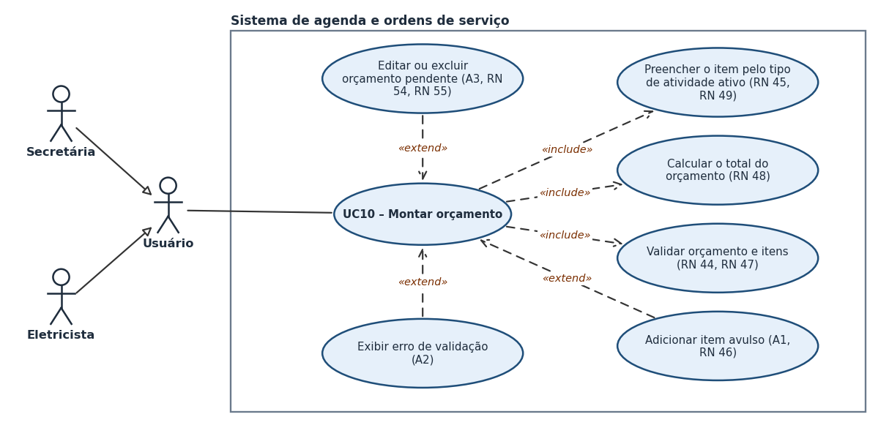

UC11 – Aceitar ou recusar orçamento
Objetivo: | Permitir registrar a resposta do cliente ao orçamento e, quando aceito, gerar a OS.
Requisitos: | RF 4.7, RF 4.11, RF 4.12, RF 4.13, RF 6.3 e RF 6.4
Atores: | Secretária e eletricista
Prioridade: | Alta
Pré-condições: | O orçamento deve estar com status "pendente".
Frequência de uso: | Semanal
Criticalidade: | Alta
Condição de Entrada: | O ator abre um orçamento pendente e escolhe aceitá-lo ou recusá-lo.
Fluxo Principal: | 1. O ator escolhe aceitar o orçamento. [A1]  2. O sistema solicita a data e o horário de início e sugere a data e o início de cada atividade, uma por item de serviço, encadeadas sem intervalos; o item que não couber no dia passa para o dia seguinte, no mesmo horário de início.  3. O ator ajusta, se necessário, a data e o início de cada atividade e confirma.  4. O sistema gera a OS com o cliente e o endereço do orçamento e uma atividade agendada para cada item de serviço, na ordem dos itens e com a duração igual ao tempo do item; itens avulsos geram atividades avulsas, e a OS pode ocupar vários dias. [A2]  5. O sistema vincula a OS ao orçamento, altera o status do orçamento para "aceito" e exibe a OS na agenda.
Fluxo Alternativo: | A1 – Recusar: o sistema altera o status do orçamento para "recusado".  A2 – Alguma atividade não começa e termina no próprio dia: a OS não é gerada, o orçamento continua pendente e o ator é avisado.
Pós-condições: | Orçamento aceito, com a OS vinculada, ou recusado. Em ambos os casos, o status não muda mais.
Regras de negócio: | RN 50 a RN 53 e RN 56
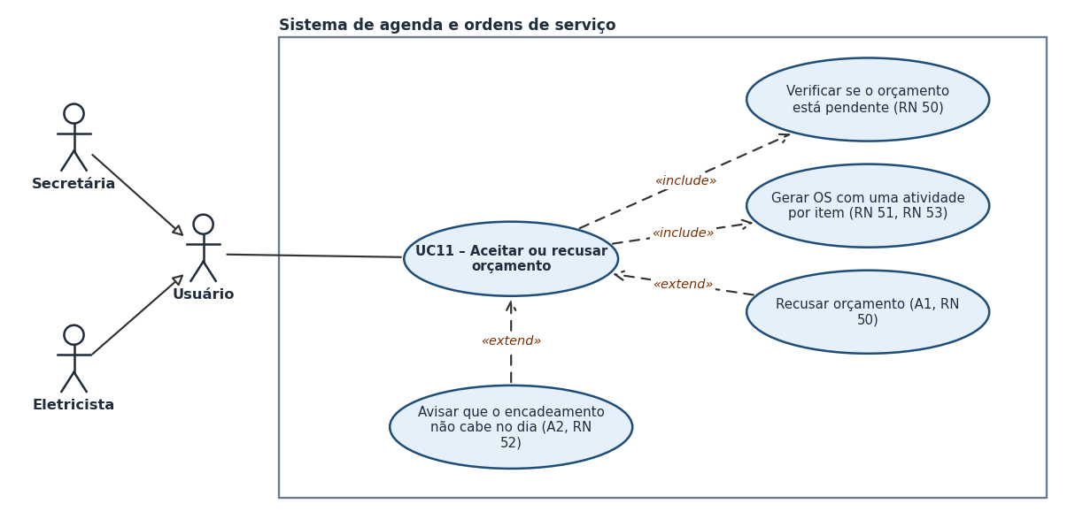

9. Diagrama de sequencia
O diagrama abaixo mostra o fluxo de criação de uma Ordem de Serviço (UC06 – Criar Ordem de Serviço), passando pelas camadas do sistema: a tela em React, o cliente HTTP (api.js), o middleware de autenticação, o controller, o service e o banco de dados.
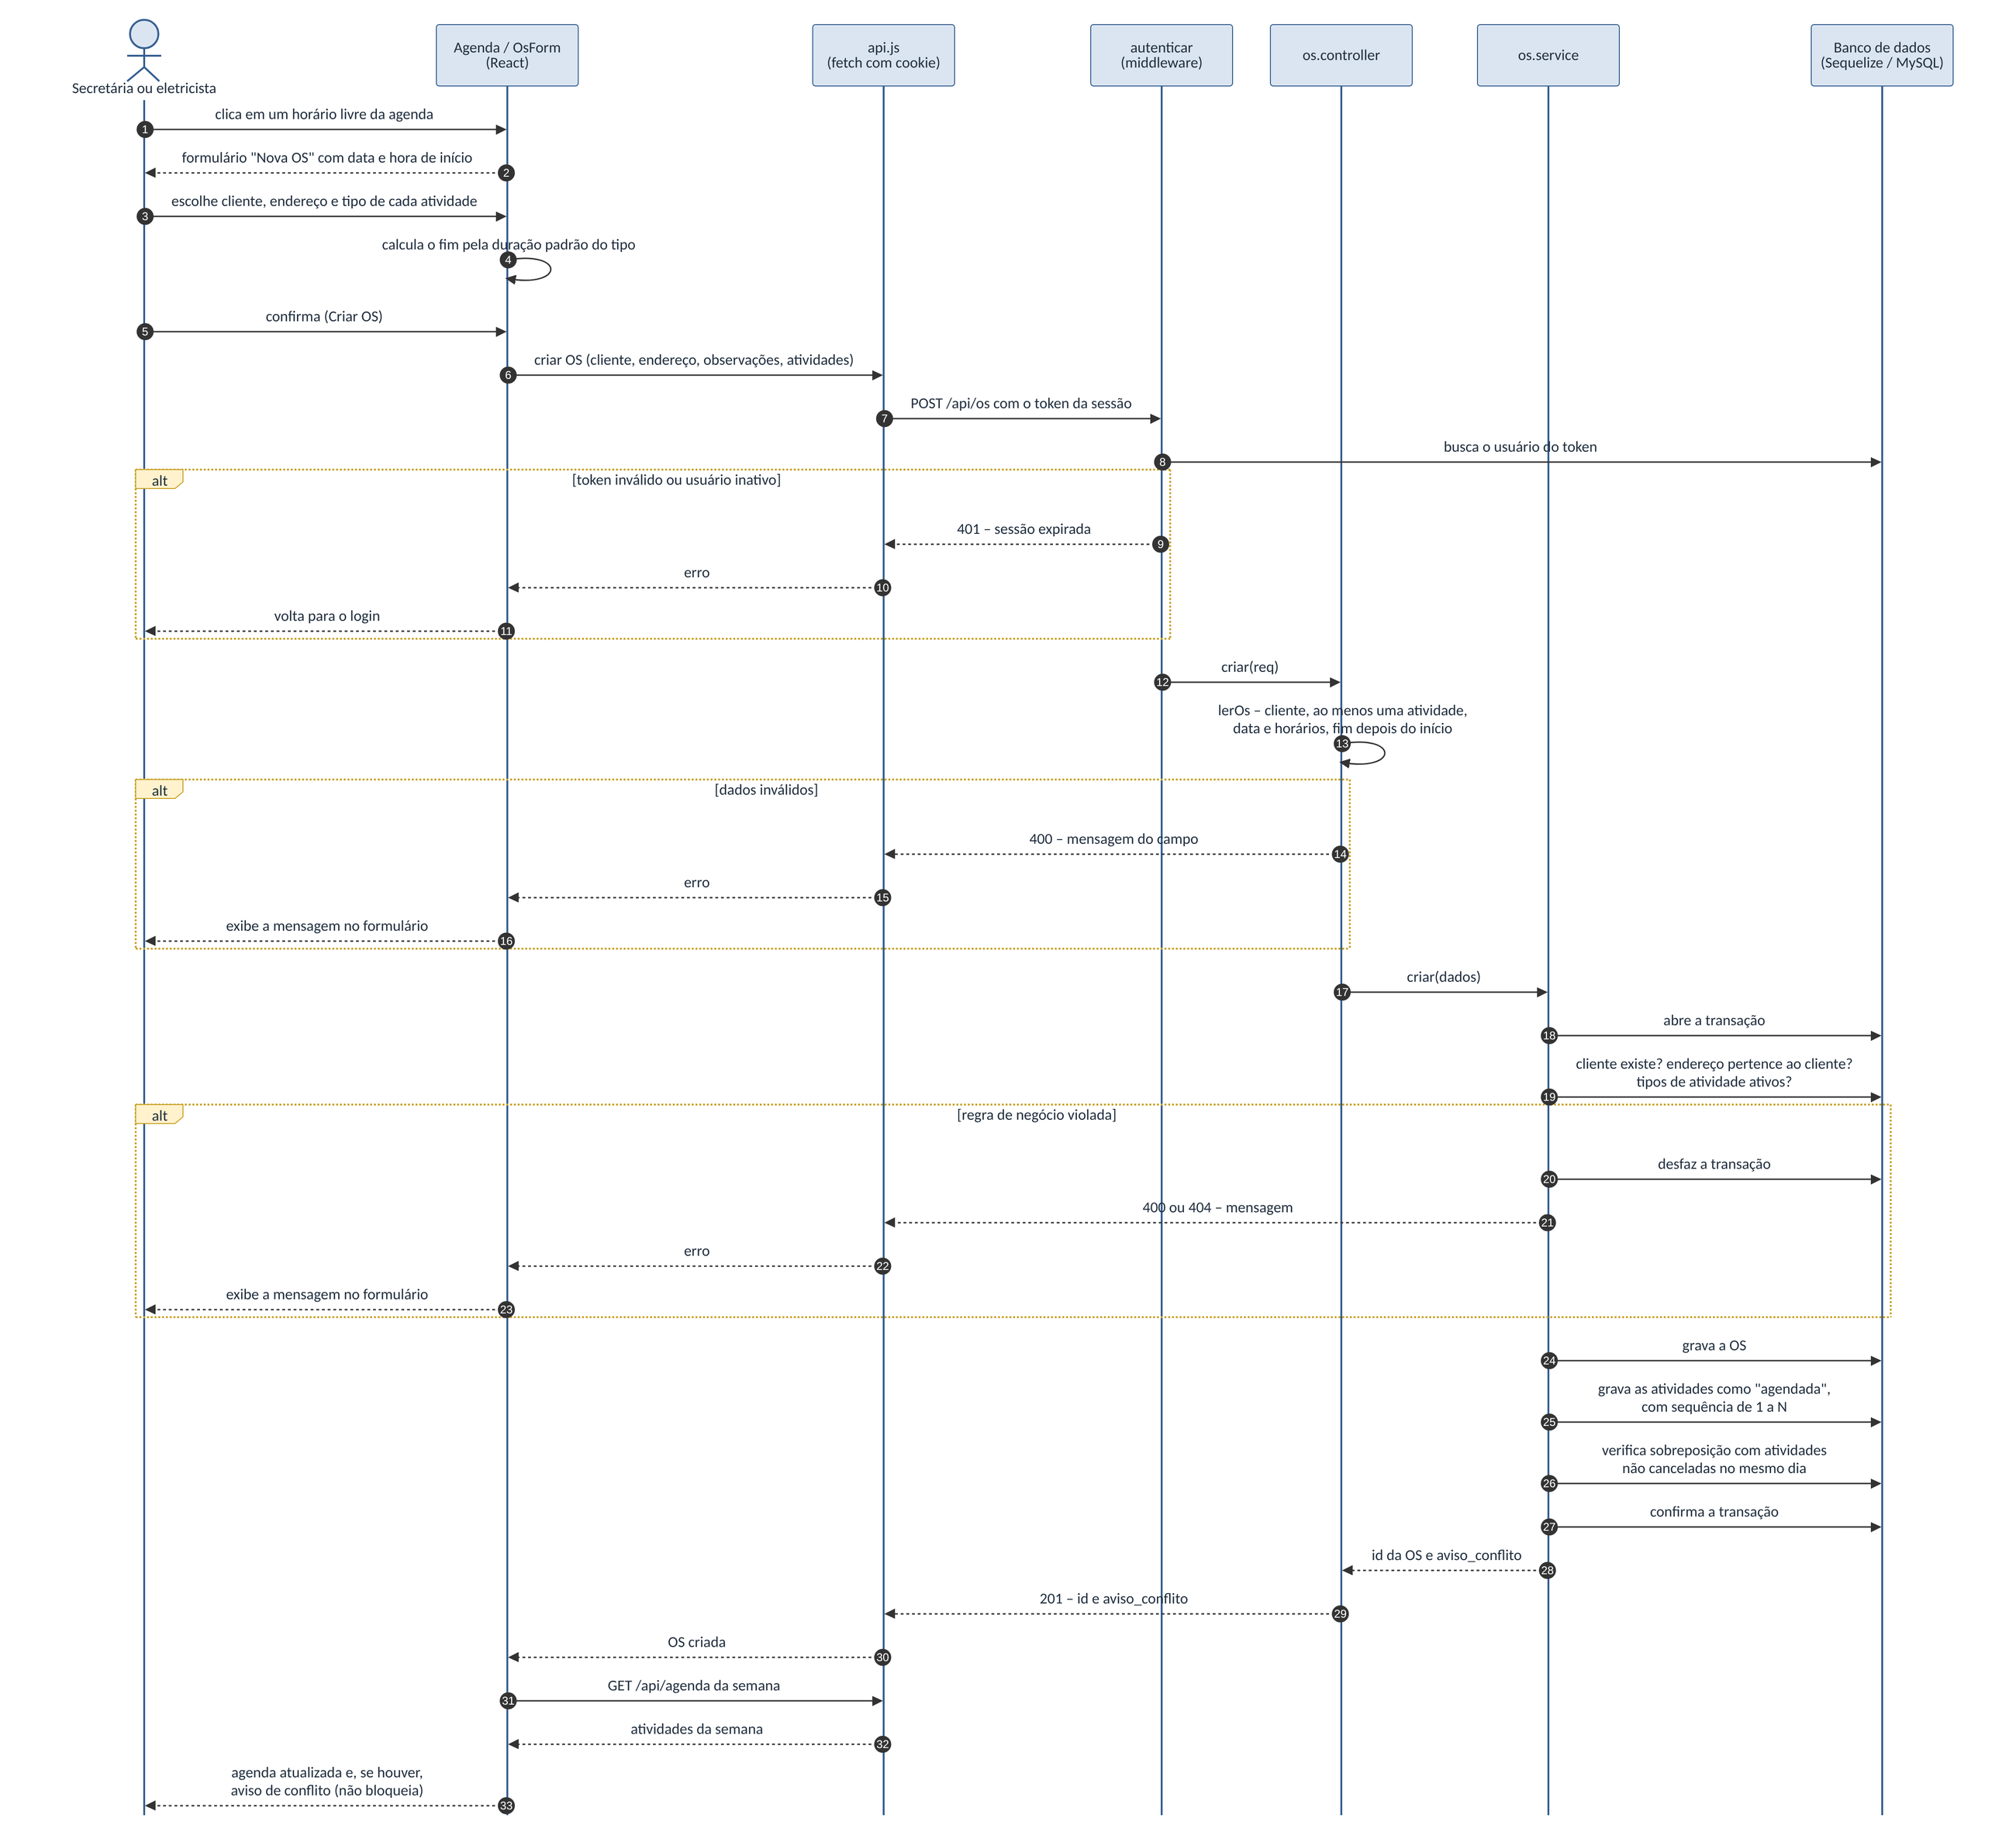
É possível ler a figura da seguinte maneira:
1. Ao clicar em um horário livre da agenda, o formulário "Nova OS" abre com a data e a hora de início preenchidas (passos 1 e 2; RF 1.4);
2. O ator escolhe o cliente, o endereço e o tipo de cada atividade, e a tela calcula o horário de fim pela duração padrão do tipo (passos 3 e 4; RF 6.4);
3. Ao confirmar, a tela envia os dados da OS para a API (POST /api/os), com o token da sessão no cookie httpOnly (passos 5 a 7; RNF-6);
4. O middleware autenticar verifica o token e busca o usuário. Se o token for inválido ou o usuário estiver inativo, a API responde 401 e a tela volta ao login (passos 8 a 11; RN 23);
5. O controller valida os campos: cliente, ao menos uma atividade, data e horários e fim posterior ao início. Com dados inválidos, responde 400 e a mensagem aparece no formulário (passos 12 a 16; RN 1 e RN 3);
6. O service abre uma transação e confere no banco se o cliente existe, se o endereço pertence a ele e se os tipos de atividade estão ativos. Se alguma regra for violada, a transação é desfeita e a mensagem volta ao formulário (passos 17 a 23; RN 20 e RN 34);
7. Com tudo válido, o service grava a OS e as atividades com status "agendada" e sequência de 1 a N, verifica a sobreposição com atividades não canceladas no mesmo dia e confirma a transação (passos 24 a 27; RN 4 e RN 10);
8. A API responde 201 com o identificador da OS e o indicador de conflito. A tela recarrega a semana e exibe a agenda atualizada; se houver conflito, mostra o aviso, sem impedir o salvamento (passos 28 a 33; RF 6.13 e RN 11).

10. Protótipos das funcionalidades com seus requisitos
As telas abaixo foram capturadas do sistema em execução, na versão atual do código, com dados fictícios. Para cada tela estão indicados os requisitos e os casos de uso que ela atende.
10.1 Login
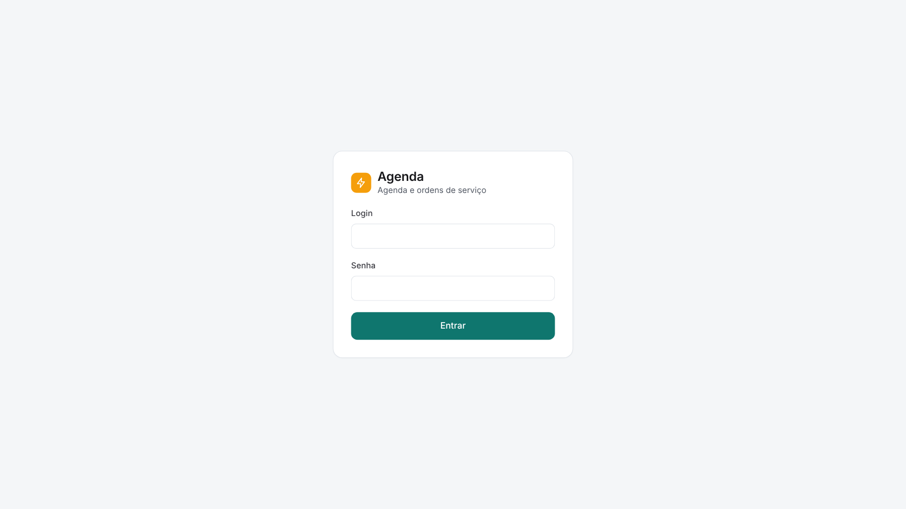
Tela de entrada, com os campos login e senha e o botão Entrar. Em caso de falha, o sistema exibe uma mensagem genérica.
Requisitos atendidos: RF 2.1, RF 2.4 e RNF-3
Caso de uso: UC01 – Autenticar
10.2 Agenda semanal
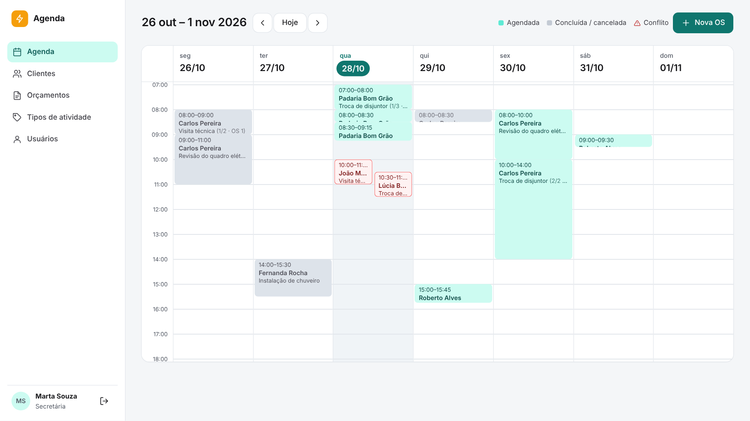
Visão semanal de segunda a domingo, em período integral, com a navegação entre semanas, o botão Hoje, o dia atual destacado, a legenda de status e o botão Nova OS. O menu principal, à esquerda, dá acesso à agenda, aos clientes, aos orçamentos, aos tipos de atividade e aos usuários. Cada bloco mostra horário, cliente, tipo e a posição na OS (ex.: 1/3 · OS 3); atividades concluídas e canceladas aparecem em cinza, as sobrepostas ficam lado a lado e as que estão em conflito têm a borda vermelha.
Requisitos atendidos: RF 1.1, RF 1.2, RF 1.3, RF 1.5, RF 1.6, RF 1.7, RF 1.8, RF 1.12 e RF 6.12
Caso de uso: UC05 – Visualizar a agenda semanal
10.3 Detalhe da OS
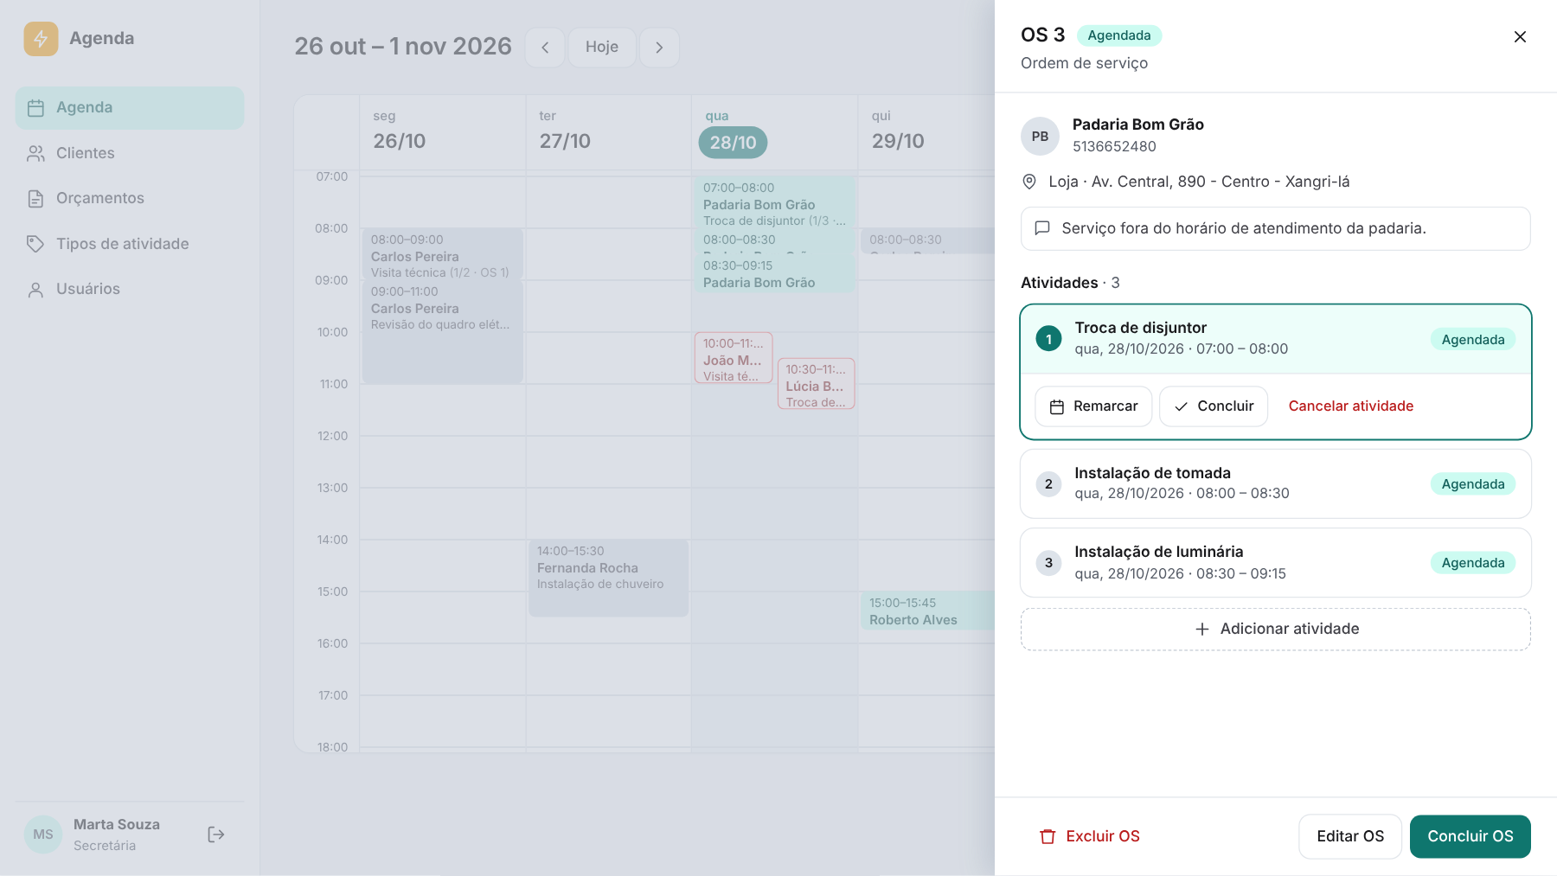
Ao selecionar um bloco, a OS abre em um painel à direita, com a atividade selecionada: cliente, telefone, endereço e observações da OS e a lista de atividades com status. A atividade selecionada mostra as ações Remarcar, Concluir e Cancelar atividade, e o painel traz as ações da OS inteira: Adicionar atividade, Editar OS, Concluir OS e Excluir OS.
Requisitos atendidos: RF 1.11, RF 6.7, RF 6.8, RF 6.9, RF 6.15, RF 6.16, RF 6.18 e RF 6.19
Caso de uso: UC08 – Consultar e editar Ordem de Serviço e UC09 – Concluir, cancelar e excluir
10.4 Aviso de conflito de horário
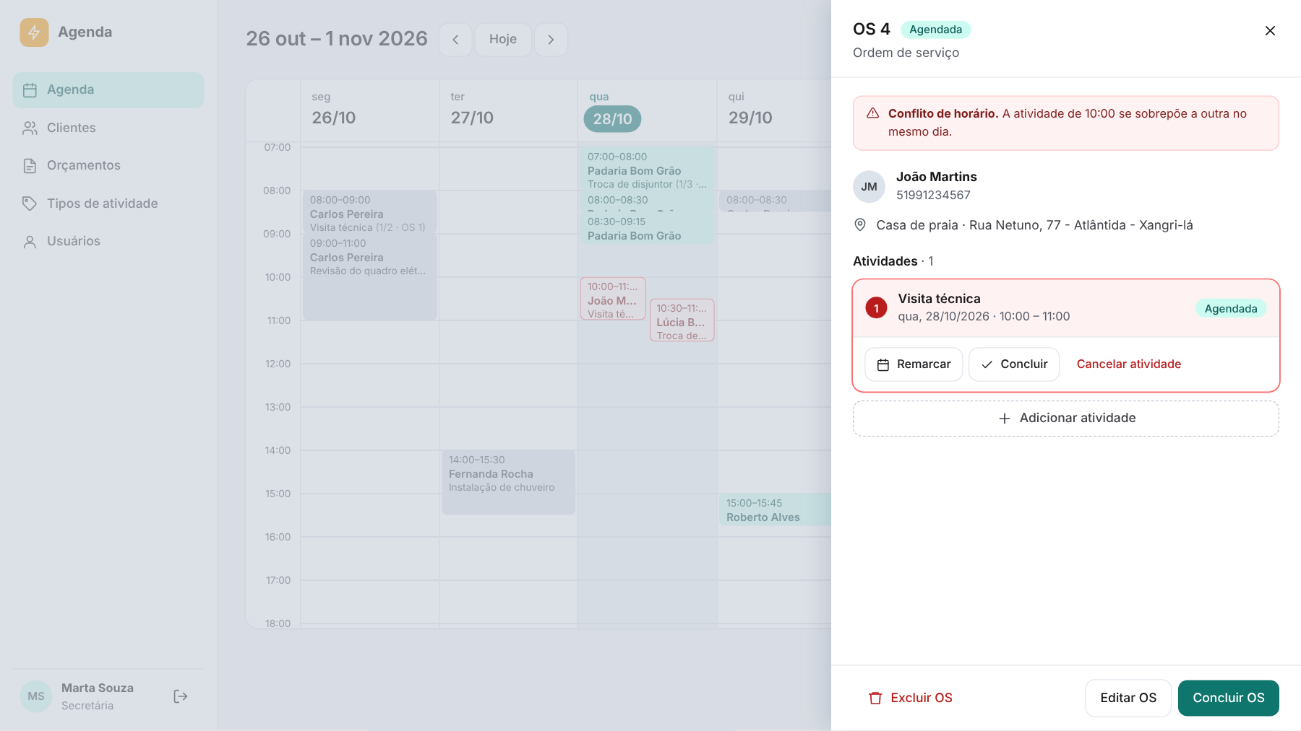
Detalhe de uma atividade que se sobrepõe a outra no mesmo dia, com o aviso de conflito no topo e a atividade destacada em vermelho. O conflito não impede o salvamento.
Requisitos atendidos: RF 6.12, RF 6.13 e RF 6.14
Caso de uso: UC06 – Criar Ordem de Serviço e UC08 – Consultar e editar Ordem de Serviço
10.5 Remarcar por arraste
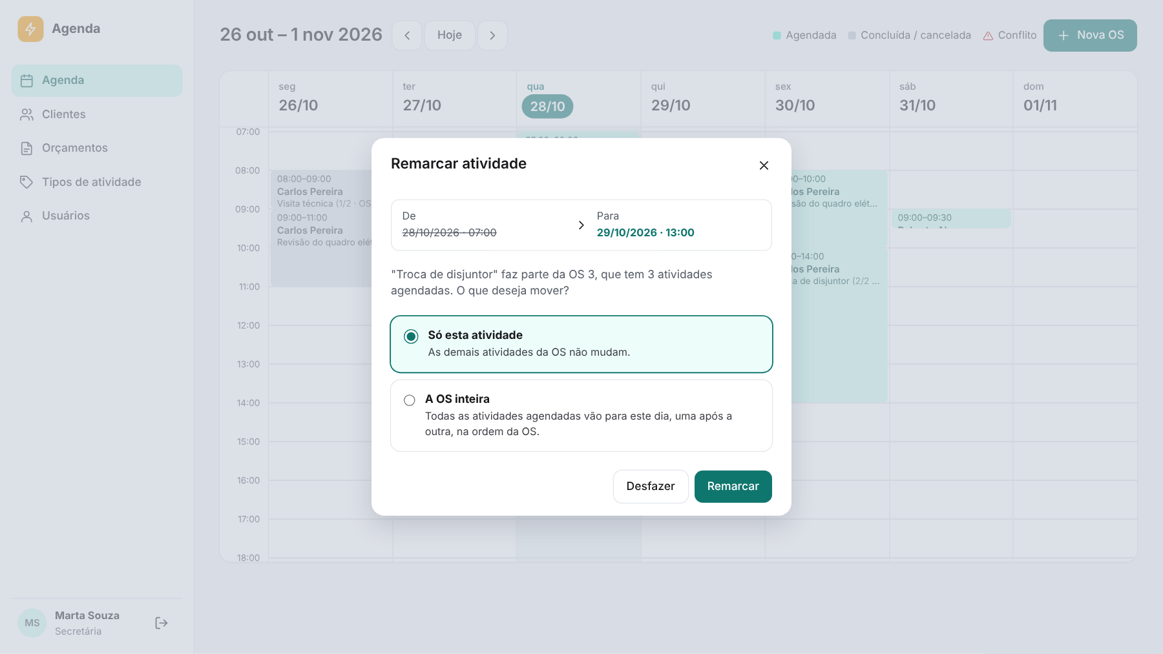
Ao soltar uma atividade de uma OS com mais de uma atividade agendada em outro dia ou horário, o sistema mostra a data e o horário de origem e de destino e pergunta se a remarcação vale só para esta atividade ou para a OS inteira, com a opção de desfazer.
Requisitos atendidos: RF 1.9, RF 1.10, RF 6.9 e RF 6.10
Caso de uso: UC07 – Remarcar por arraste
10.6 Nova Ordem de Serviço
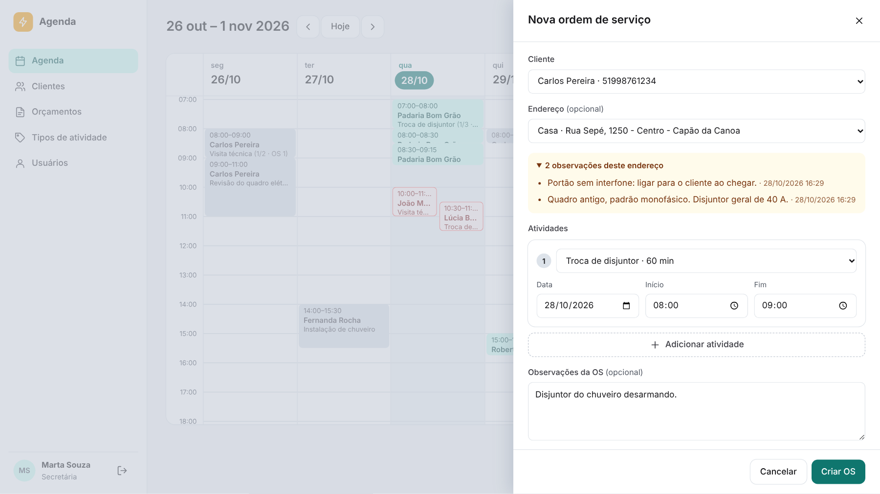
Formulário de criação da OS, aberto pelo botão Nova OS ou por um horário livre da agenda, com cliente, endereço do cliente e as observações desse endereço, as atividades com tipo, data, início e fim, a inclusão de outras atividades e as observações da OS. O fim é calculado pela duração padrão do tipo.
Requisitos atendidos: RF 1.4, RF 3.6, RF 6.1, RF 6.3, RF 6.4, RF 6.5 e RF 6.6
Caso de uso: UC06 – Criar Ordem de Serviço
10.7 Editar a OS inteira
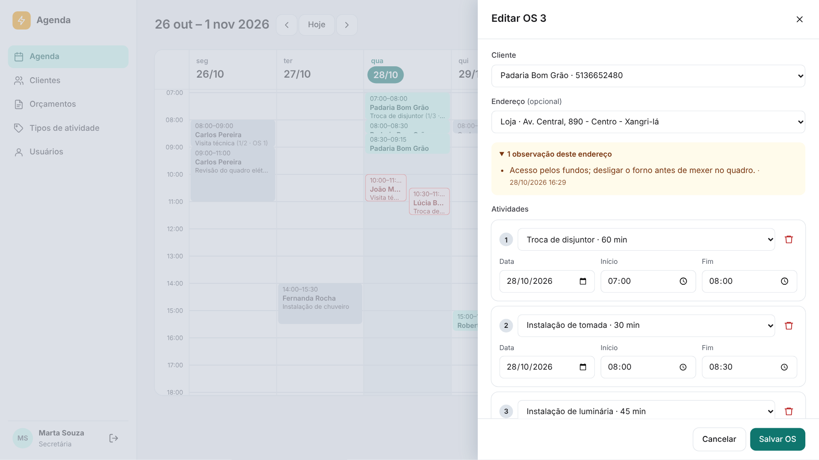
Formulário da OS inteira, aberto pelo botão Editar OS no detalhe, para alterar cliente, endereço, observações e as atividades agendadas, incluindo, removendo ou alterando datas e horários.
Requisitos atendidos: RF 6.8 e RF 6.10
Caso de uso: UC08 – Consultar e editar Ordem de Serviço
10.8 Tipos de atividade
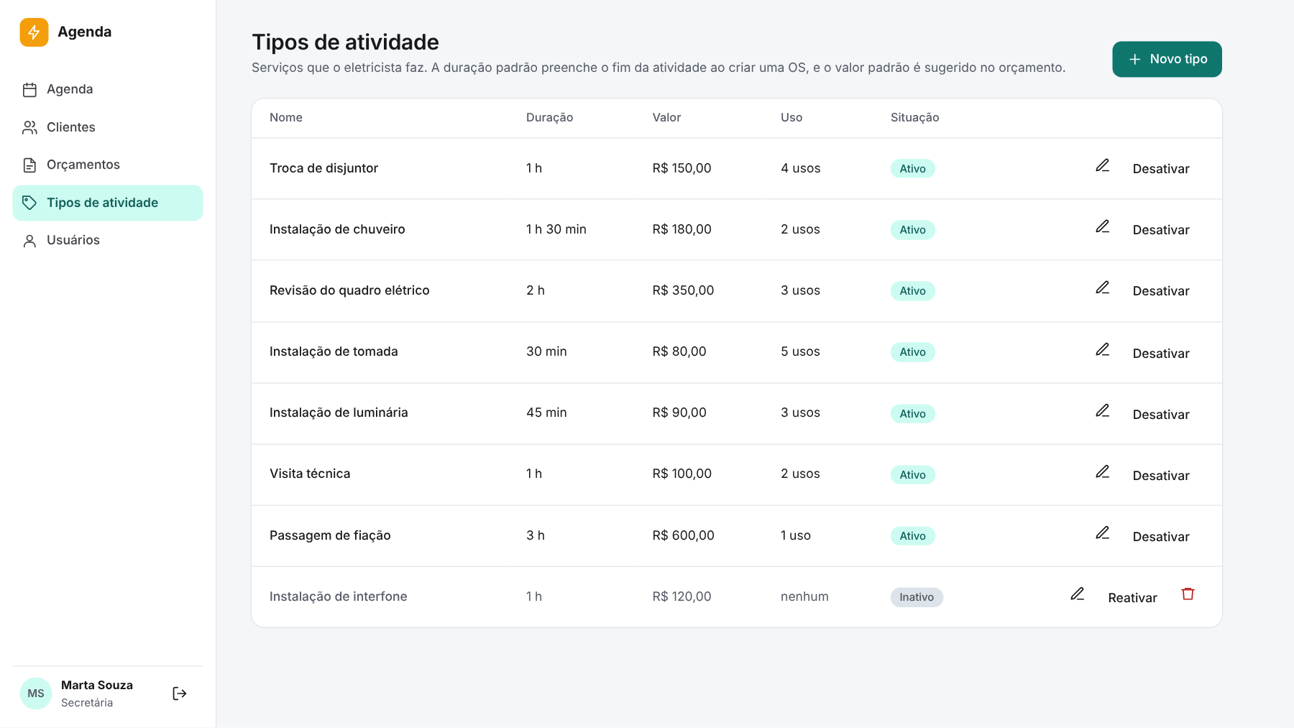
Catálogo de tipos de atividade, aberto pelo menu principal, com nome, duração padrão, valor padrão, quantidade de usos (atividades de OS e itens de orçamento), situação e as ações de editar e desativar ou reativar. O cadastro e a edição abrem em uma janela.
Requisitos atendidos: RF 1.5, RF 4.1, RF 5.1, RF 5.2, RF 5.3, RF 5.4, RF 5.5 e RF 5.7
Caso de uso: UC04 – Manter tipos de atividade
10.9 Clientes
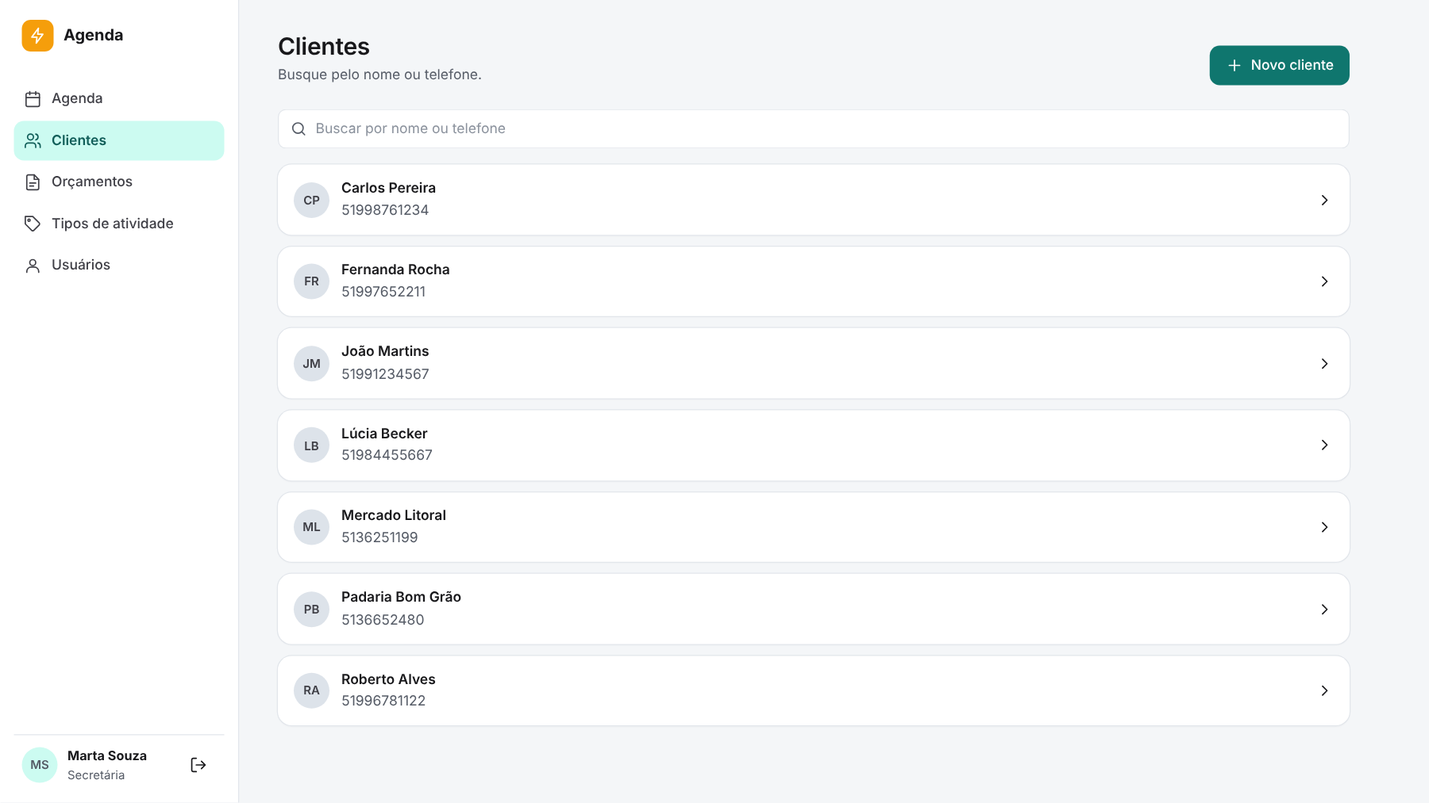
Listagem de clientes em ordem alfabética, com busca por parte do nome ou do telefone e o botão Novo cliente.
Requisitos atendidos: RF 3.8
Caso de uso: UC03 – Manter cliente, endereço e observação
10.10 Novo cliente
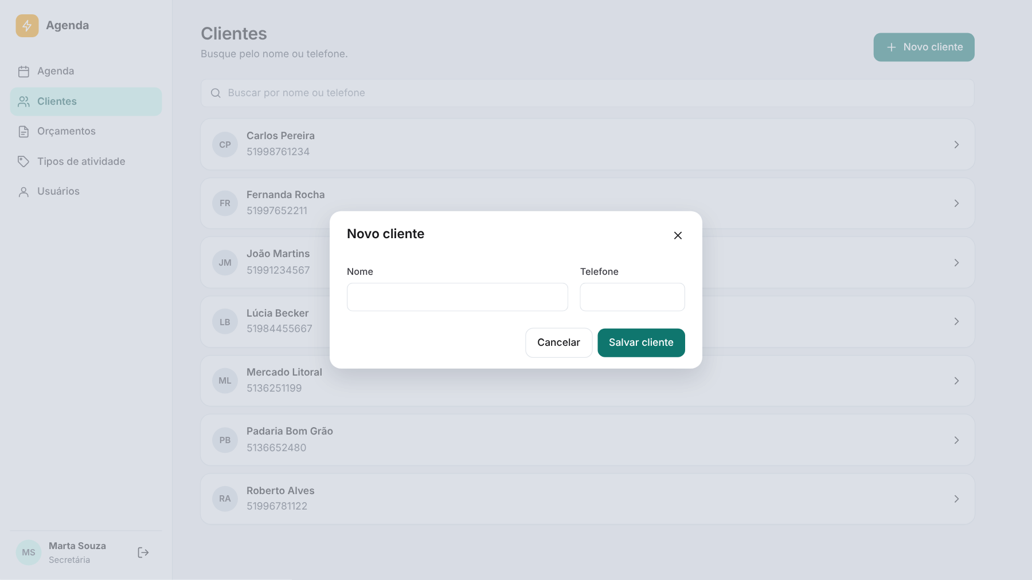
Cadastro de cliente em uma janela, aberta pelo botão Novo cliente, com os campos mínimos nome e telefone. Ao salvar, o sistema abre a ficha do cliente.
Requisitos atendidos: RF 3.1 e RF 3.2
Caso de uso: UC03 – Manter cliente, endereço e observação
10.11 Ficha do cliente
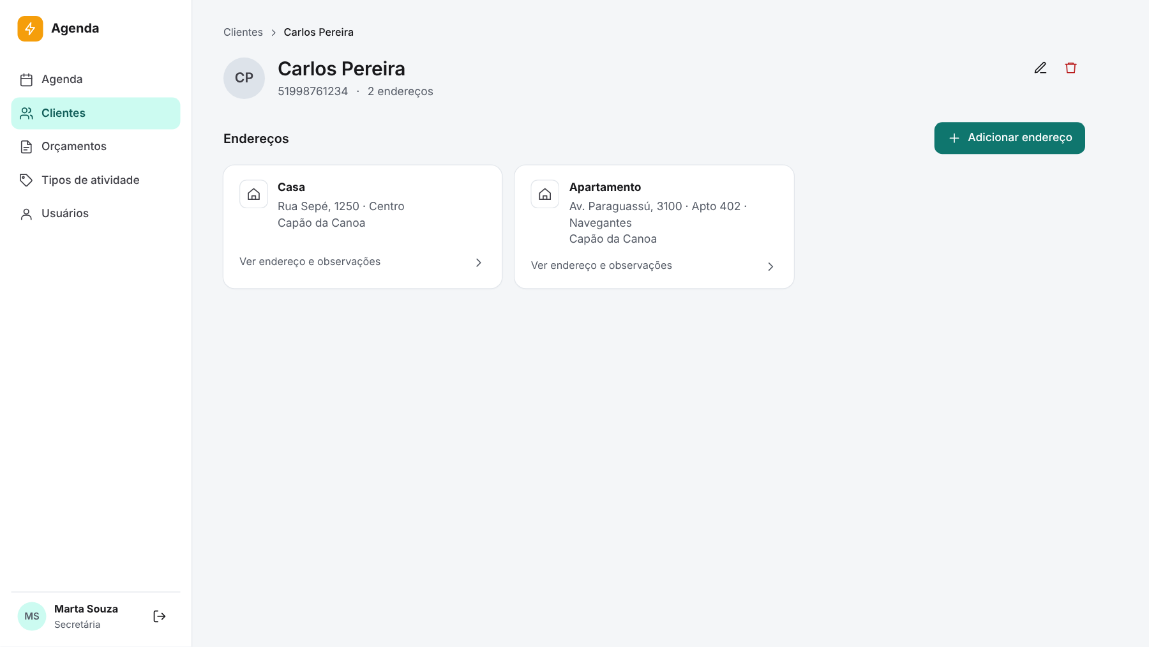
Ficha do cliente com nome, telefone e os endereços vinculados em cartões, com as ações de editar e excluir o cliente e o botão Adicionar endereço.
Requisitos atendidos: RF 3.3, RF 3.4, RF 3.9 e RF 3.11
Caso de uso: UC03 – Manter cliente, endereço e observação
10.12 Endereço e observações
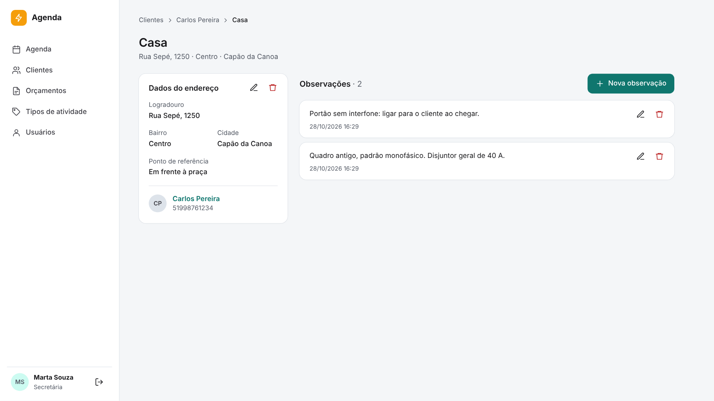
Endereço do cliente com os dados do endereço, as ações de editar e excluir o endereço e as observações com a data de registro, da mais recente para a mais antiga, cada uma com as ações de editar e excluir.
Requisitos atendidos: RF 3.5, RF 3.7, RF 3.10, RF 3.11 e RF 3.12
Caso de uso: UC03 – Manter cliente, endereço e observação
10.13 Nova observação
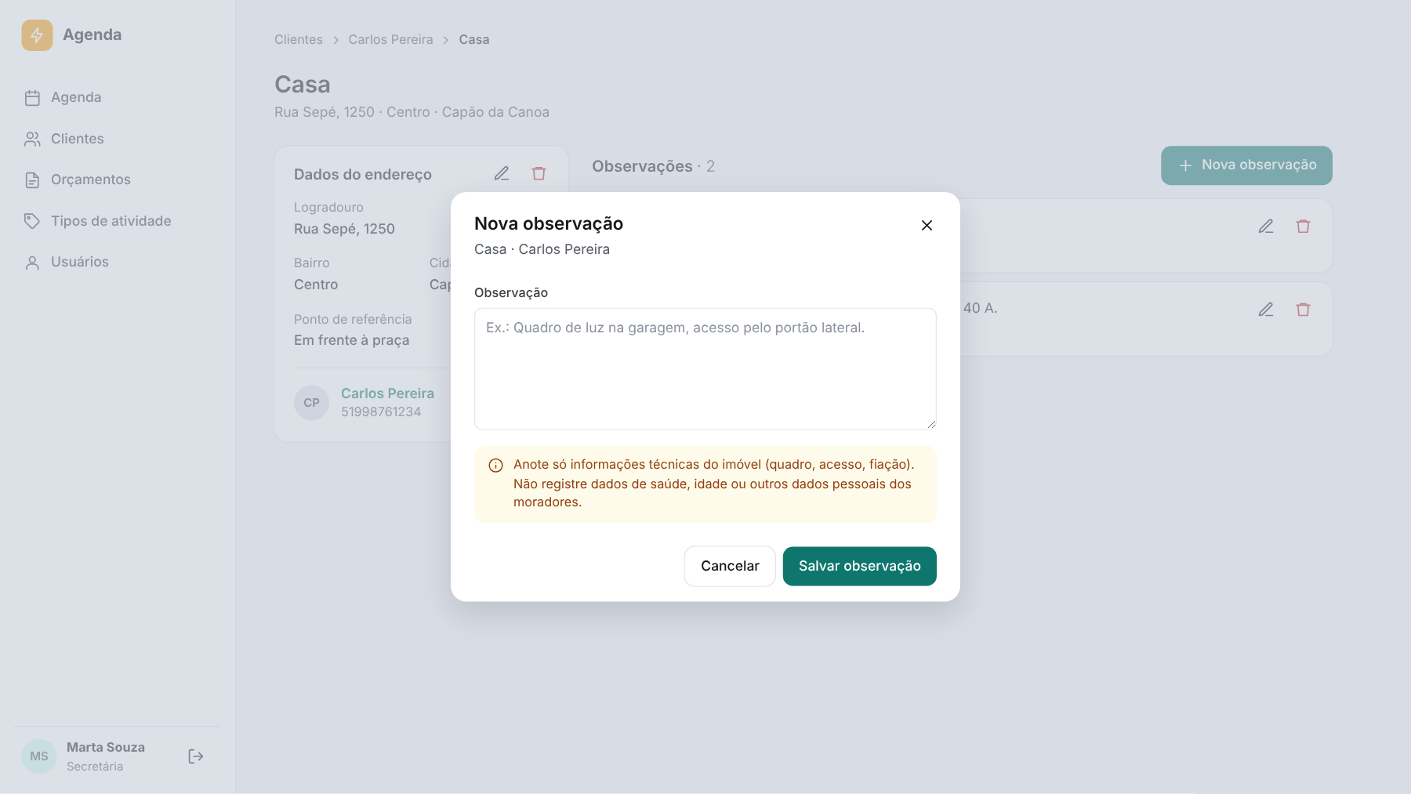
Janela de registro de observação do endereço, com o aviso para anotar apenas informações técnicas do imóvel, sem dados de saúde, idade ou outros dados pessoais dos moradores.
Requisitos atendidos: RF 3.5 e RF 3.13
Caso de uso: UC03 – Manter cliente, endereço e observação
10.14 Usuários
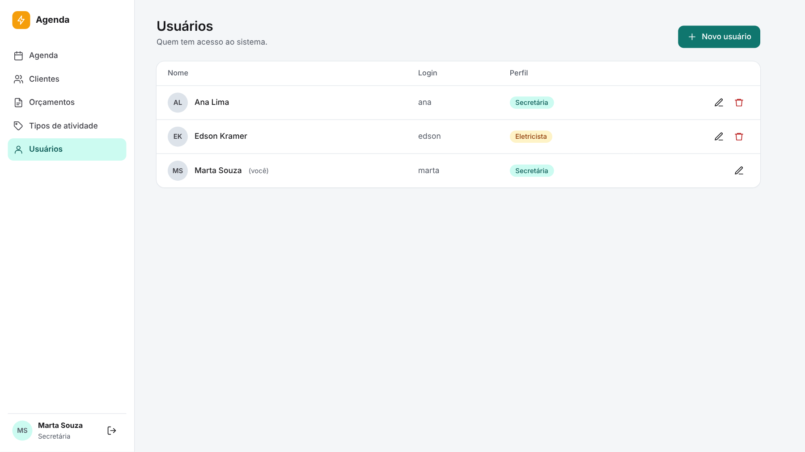
Listagem de usuários com nome, login e perfil e as ações de editar e excluir, na visão da secretária. O cadastro e a edição abrem em uma janela, e a secretária não pode excluir o próprio usuário.
Requisitos atendidos: RF 2.8, RF 2.9, RF 2.10, RF 2.11 e RF 2.12
Caso de uso: UC02 – Manter usuários
10.15 Orçamentos
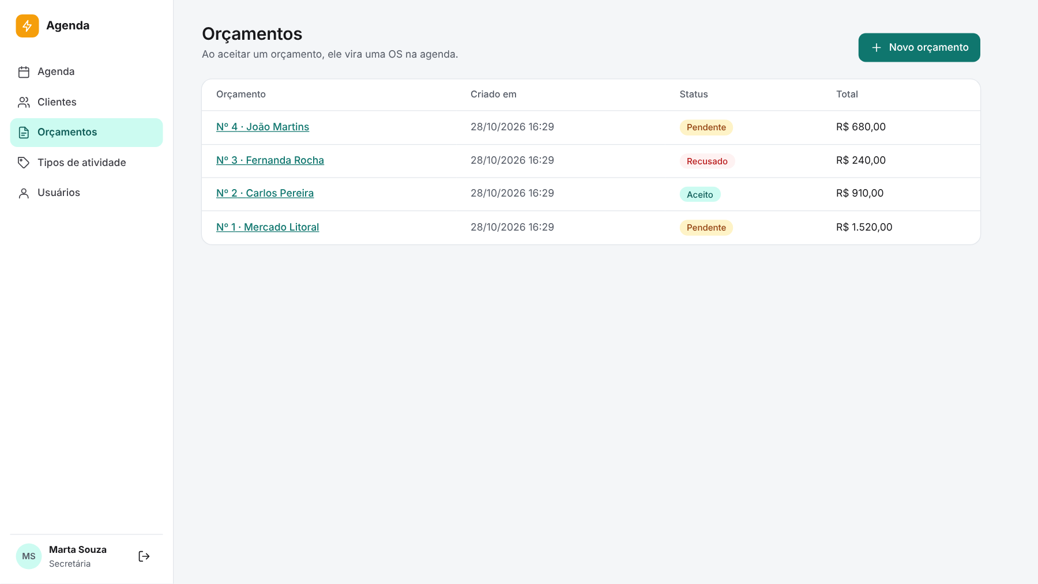
Listagem dos orçamentos com número, cliente, data de criação, status e total, do mais recente para o mais antigo, e o botão Novo orçamento.
Requisitos atendidos: RF 4.11 e RF 4.14
Caso de uso: UC10 – Montar orçamento
10.16 Novo orçamento
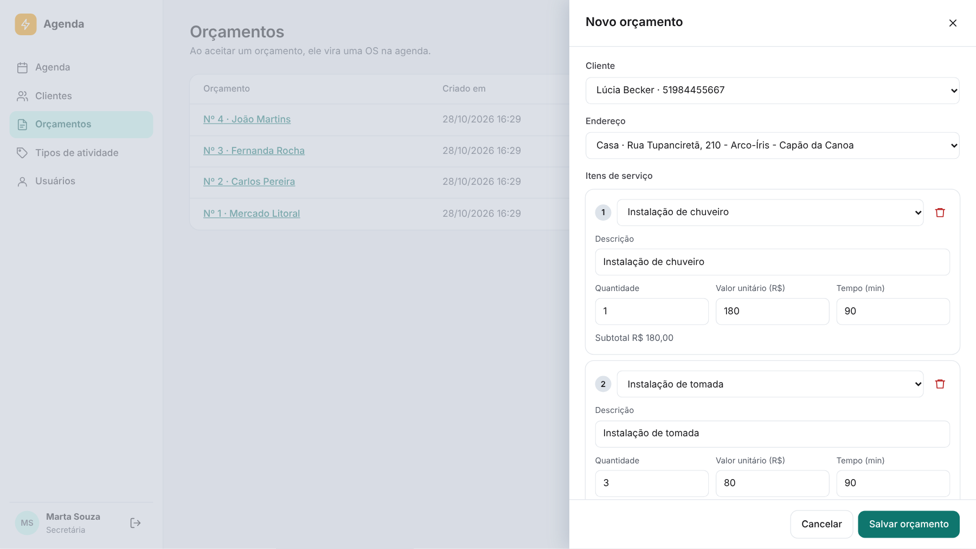
Formulário do orçamento, aberto em um painel à direita, com cliente, endereço e os itens de serviço. Ao escolher a atividade do catálogo, a descrição e o valor unitário vêm do tipo e o tempo é sugerido pela quantidade multiplicada pela duração padrão; os três podem ser alterados. A opção "Avulso (fora do catálogo)" cria um item avulso.
Requisitos atendidos: RF 4.2, RF 4.3, RF 4.4, RF 4.5, RF 4.8, RF 4.9 e RF 4.10
Caso de uso: UC10 – Montar orçamento
10.17 Confirmação ao fechar o formulário
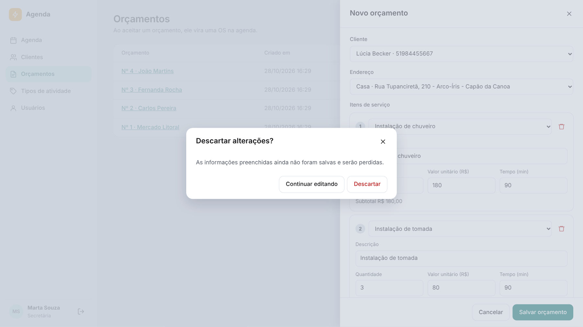
Ao fechar o formulário do orçamento ou da OS depois de preencher alguma informação, por qualquer meio, o sistema pede confirmação antes de descartar as alterações.
Requisitos atendidos: RF 4.16 e RF 6.20
Caso de uso: UC06 – Criar Ordem de Serviço e UC10 – Montar orçamento
10.18 Detalhe do orçamento
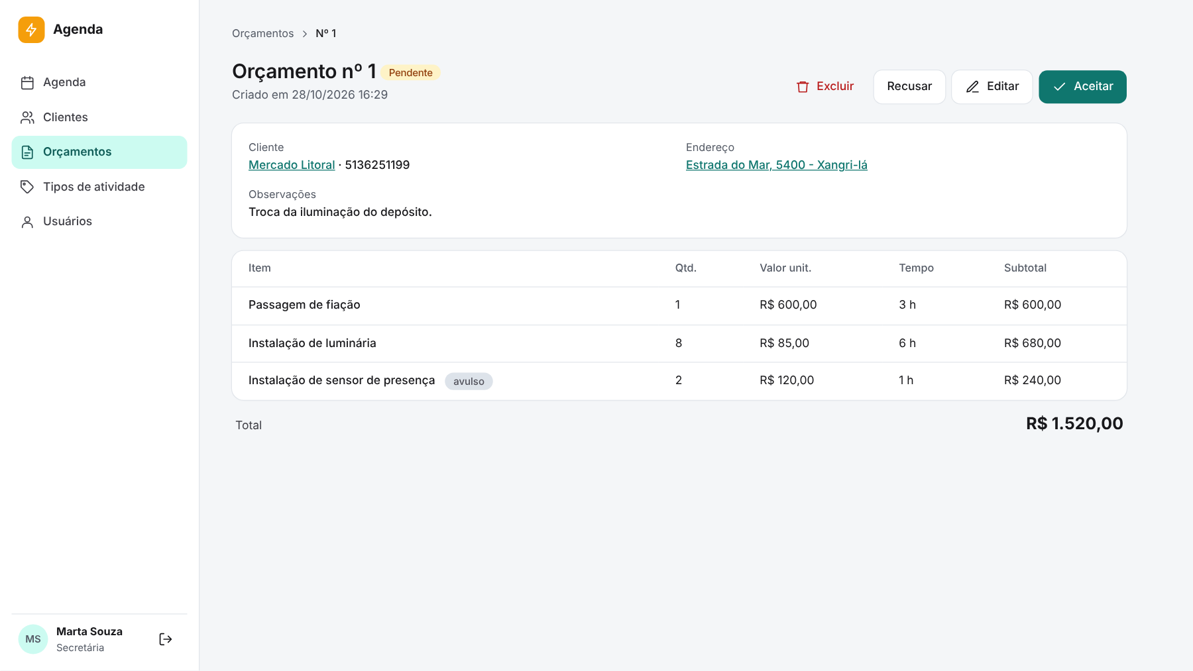
Orçamento pendente com cliente, endereço, observações, os itens de serviço com quantidade, valor unitário, tempo e subtotal, o item avulso identificado e o total. O orçamento pendente pode ser editado, excluído, recusado ou aceito.
Requisitos atendidos: RF 4.10, RF 4.11, RF 4.12 e RF 4.15
Caso de uso: UC10 – Montar orçamento e UC11 – Aceitar ou recusar orçamento
10.19 Aceitar orçamento
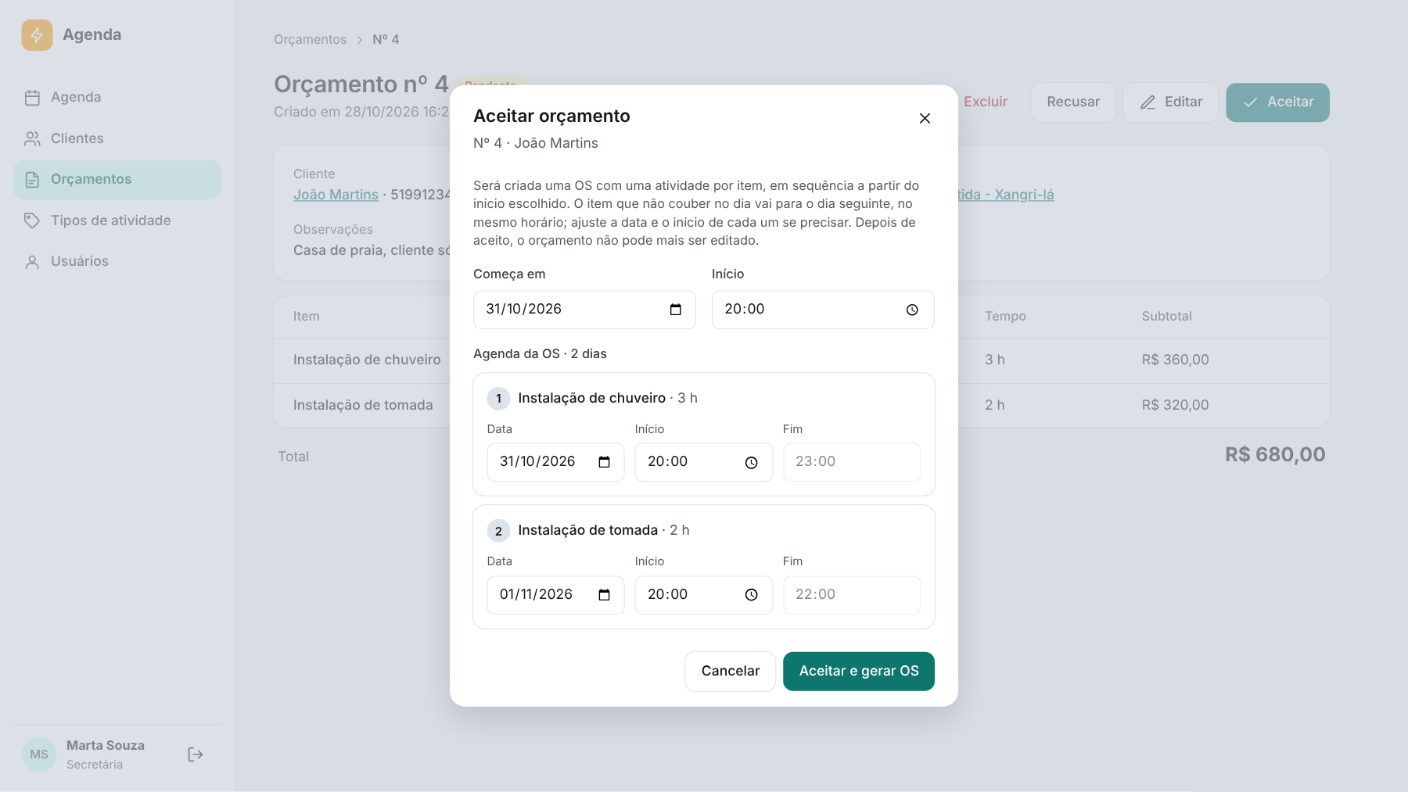
Ao aceitar, o sistema pede a data e o horário de início e sugere a agenda da OS, com uma atividade por item, em sequência. O item que não cabe no dia passa para o dia seguinte, no mesmo horário, e a data e o início de cada atividade podem ser ajustados antes de gerar a OS.
Requisitos atendidos: RF 4.12 e RF 4.13
Caso de uso: UC11 – Aceitar ou recusar orçamento
10.20 Orçamento aceito
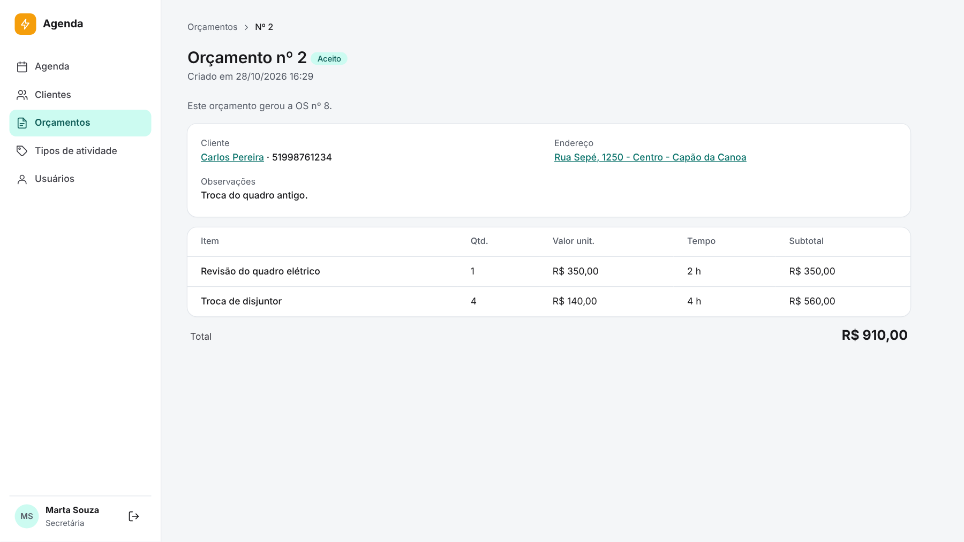
Orçamento aceito, exibido somente para leitura, com a indicação da OS gerada a partir dele.
Requisitos atendidos: RF 4.7, RF 4.11 e RF 4.15
Caso de uso: UC11 – Aceitar ou recusar orçamento
10.21 O sistema no celular
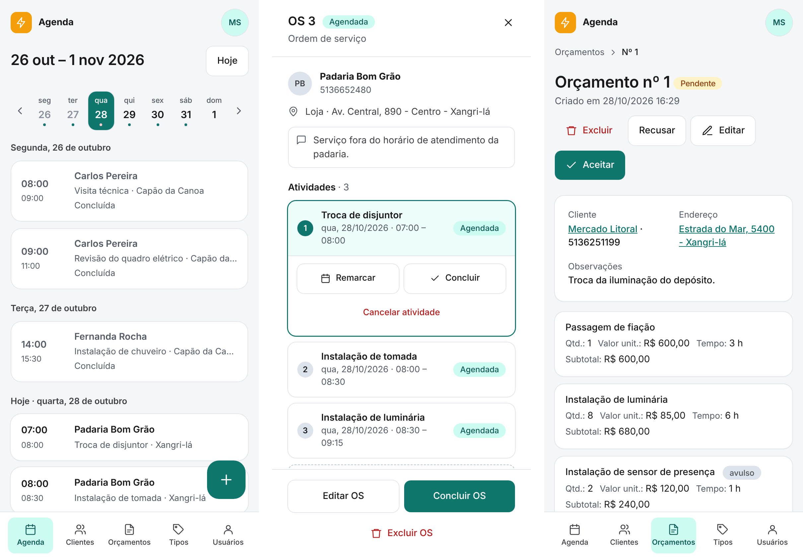
A agenda, o detalhe da OS e o detalhe do orçamento em um celular. A agenda vira uma lista com a faixa dos 7 dias e as atividades da semana, e o menu fica na parte de baixo da tela, com botões grandes para o uso em campo.
Requisitos atendidos: RF 1.1, RF 6.19, RNF-1, RNF-7 e RNF-8
Caso de uso: UC05 – Visualizar a agenda semanal, UC08 – Consultar e editar Ordem de Serviço e UC11 – Aceitar ou recusar orçamento

11. Plano de testes
11.1 Estratégia de testes
Os testes cobrem os fluxos principais do MVP: cadastro de cliente, criação de Ordem de Serviço, remarcação de atividades e o ciclo do orçamento (montar, aceitar com recomendação de horários, recusar e exportar). São testes funcionais de aceitação, feitos pela interface do mesmo modo que o usuário utiliza o sistema, e cada caso é derivado dos requisitos funcionais e das regras de negócio indicados na tabela da seção 11.2.
11.2 Casos de teste
A tabela resume os casos de teste e os requisitos e regras de negócio verificados por cada um.
ID | Cenário | Requisitos e regras
CT01 | Cadastrar cliente com nome e telefone válidos | RF 3.1, RF 3.2, RN 37, RN 38
CT02 | Não cadastrar cliente com dados inválidos | RF 3.1, RN 37
CT03 | Cadastrar endereço do cliente | RF 3.3, RF 3.4, RN 37
CT04 | Criar OS clicando em um horário livre da agenda | RF 1.4, RF 6.1, RF 6.4, RF 6.21, RF 6.22, RN 1, RN 2, RN 4, RN 62
CT05 | Sugerir início e eletricista da nova atividade | RF 6.5, RF 6.22, RN 62
CT06 | Não criar OS sem endereço | RF 6.1, RN 1, RN 34
CT07 | Não salvar atividade com fim antes do início | RF 6.6, RN 3
CT08 | Cadastrar cliente sem sair do formulário da OS | RF 6.2, RN 40
CT09 | Avisar conflito de horário do mesmo eletricista | RF 6.12, RF 6.13, RN 10, RN 11
CT10 | Não sinalizar conflito entre eletricistas diferentes | RF 6.12, RN 10
CT11 | Remarcar por arraste uma OS com uma só atividade | RF 1.9, RF 1.10, RF 1.12, RN 7
CT12 | Remarcar apenas a atividade arrastada | RF 1.10, RF 6.9, RN 6, RN 8
CT13 | Remarcar a OS inteira | RF 1.10, RF 6.10, RN 6
CT14 | Não remarcar a OS inteira quando ela não cabe no dia | RF 6.10, RN 6
CT15 | Manter atividade concluída na remarcação | RF 6.11, RN 5, RN 6
CT16 | Montar orçamento com item do catálogo e item avulso | RF 4.8, RF 4.9, RF 4.10, RF 4.11, RN 44 a RN 48, RN 50
CT17 | Alterar o valor no orçamento sem mudar o catálogo | RF 4.3, RF 4.4, RN 45
CT18 | Não salvar orçamento inválido | RN 44, RN 47
CT19 | Cadastrar cliente sem sair do orçamento | RF 4.17, RN 65
CT20 | Aceitar orçamento com recomendação de horários | RF 4.7, RF 4.12, RF 4.13, RF 4.19, RN 51, RN 67
CT21 | Recomendar o dia seguinte quando não há espaço no dia | RF 4.19, RN 67
CT22 | Recusar orçamento | RF 4.12, RF 4.15, RN 50, RN 54
CT23 | Exportar orçamento em PDF | RF 4.18, RN 66

11.3 Cenários em BDD
Funcionalidade: Cadastrar cliente
Cenário CT01 – Cadastrar cliente com nome e telefone válidos
Dado que estou na tela de novo cliente
Quando informo o nome "Maria Souza" e o telefone "51998765432" e salvo
Então o cliente é cadastrado com a data de cadastro preenchida
E o telefone é exibido como "(51) 99876-5432"
Verifica: RF 3.1, RF 3.2, RN 37, RN 38
Cenário CT02 – Não cadastrar cliente com dados inválidos
Dado que estou na tela de novo cliente
Quando informo um nome só com espaços ou o telefone "998765432", sem DDD
Então o cadastro não é salvo
E o sistema indica o campo com problema
Verifica: RF 3.1, RN 37
Cenário CT03 – Cadastrar endereço do cliente
Dado que a cliente "Maria Souza" está cadastrada
Quando cadastro para ela o endereço "Casa da praia", com logradouro "Rua Sepé" e cidade "Capão da Canoa"
Então o endereço fica vinculado à cliente
E aparece na ficha dela
Verifica: RF 3.3, RF 3.4, RN 37

Funcionalidade: Criar Ordem de Serviço
Cenário CT04 – Criar OS clicando em um horário livre da agenda
Dado que o tipo de atividade "Troca de tomada" tem duração padrão de 30 minutos
E que a cliente "Maria Souza" tem o endereço "Casa da praia"
Quando clico na quarta-feira às 09:00 na agenda
E informo a cliente, o endereço, o eletricista "João" e a atividade "Troca de tomada"
Então o fim da atividade é sugerido às 09:30
E ao salvar, a OS é criada com a atividade "agendada" do eletricista "João"
E a atividade aparece na agenda na quarta-feira, das 09:00 às 09:30
Verifica: RF 1.4, RF 6.1, RF 6.4, RF 6.21, RF 6.22, RN 1, RN 2, RN 4, RN 62
Cenário CT05 – Sugerir início e eletricista da nova atividade
Dado que a OS em criação tem o eletricista "João" e a atividade "Troca de tomada" das 09:00 às 09:30
Quando adiciono a atividade "Instalação de chuveiro"
Então o início sugerido é 09:30, na mesma data
E o eletricista sugerido é "João", podendo ser trocado por "Pedro"
Verifica: RF 6.5, RF 6.22, RN 62
Cenário CT06 – Não criar OS sem endereço
Dado que estou criando uma OS para a cliente "Maria Souza"
Quando salvo sem escolher um endereço
Então a OS não é criada
E o sistema informa que o endereço é obrigatório
Verifica: RF 6.1, RN 1, RN 34
Cenário CT07 – Não salvar atividade com fim antes do início
Dado que estou criando uma OS
Quando informo uma atividade com início às 10:00 e fim às 09:30
Então a OS não é salva
E o sistema informa que o fim deve ser posterior ao início
Verifica: RF 6.6, RN 3
Cenário CT08 – Cadastrar cliente sem sair do formulário da OS
Dado que o telefone "51991112222" não pertence a nenhum cliente
Quando busco "51991112222" no formulário da OS
E cadastro ali a cliente "Ana Paula" com esse telefone e o endereço na "Rua das Flores", em "Xangri-lá"
Então a cliente e o endereço ficam selecionados na OS
E os dados já preenchidos no formulário são mantidos
Verifica: RF 6.2, RN 40
Cenário CT09 – Avisar conflito de horário do mesmo eletricista
Dado que "João" tem uma atividade agendada na quarta-feira das 09:00 às 10:00
Quando crio uma OS com uma atividade de "João" na quarta-feira das 09:30 às 10:30
Então o sistema avisa o conflito de horário
E a OS é salva, porque o conflito não impede o salvamento
Verifica: RF 6.12, RF 6.13, RN 10, RN 11
Cenário CT10 – Não sinalizar conflito entre eletricistas diferentes
Dado que "João" tem uma atividade agendada na quarta-feira das 09:00 às 10:00
Quando crio uma OS com uma atividade de "Pedro" no mesmo dia e horário
Então nenhum conflito é sinalizado
Verifica: RF 6.12, RN 10

Funcionalidade: Remarcar atividades
Cenário CT11 – Remarcar por arraste uma OS com uma só atividade
Dado que uma OS tem uma única atividade, agendada na segunda-feira das 08:00 às 09:00
Quando arrasto a atividade para a terça-feira e a solto às 14:00
Então a atividade passa para a terça-feira, das 14:00 às 15:00, sem pergunta
E a agenda é atualizada imediatamente
Verifica: RF 1.9, RF 1.10, RF 1.12, RN 7
Cenário CT12 – Remarcar apenas a atividade arrastada
Dado que a OS 12 tem, na segunda-feira, as atividades agendadas 1 (08:00 às 09:00), 2 (09:00 às 10:30) e 3 (13:00 às 13:30)
Quando arrasto a atividade 2 para a quarta-feira às 14:00
E escolho remarcar apenas essa atividade
Então a atividade 2 fica na quarta-feira, das 14:00 às 15:30
E as atividades 1 e 3 continuam na segunda-feira, nos mesmos horários
Verifica: RF 1.10, RF 6.9, RN 6, RN 8
Cenário CT13 – Remarcar a OS inteira
Dado que a OS 12 tem, na segunda-feira, as atividades agendadas 1 (08:00 às 09:00), 2 (09:00 às 10:30) e 3 (13:00 às 13:30)
Quando arrasto a atividade 2 para a quarta-feira às 14:00
E escolho remarcar a OS inteira
Então na quarta-feira, a atividade 1 fica das 13:00 às 14:00, a 2 das 14:00 às 15:30 e a 3 das 15:30 às 16:00
Verifica: RF 1.10, RF 6.10, RN 6
Cenário CT14 – Não remarcar a OS inteira quando ela não cabe no dia
Dado que a OS 12 tem as atividades agendadas 1, 2 (1h30) e 3 (30 minutos)
Quando arrasto a atividade 2 para a quarta-feira às 22:15
E escolho remarcar a OS inteira
Então nenhuma atividade é alterada, porque a atividade 3 terminaria depois das 23:59
E o sistema avisa que as atividades não cabem no dia
Verifica: RF 6.10, RN 6
Cenário CT15 – Manter atividade concluída na remarcação
Dado que , na OS 12, a atividade 1 está concluída e as atividades 2 (1h30) e 3 (30 minutos) estão agendadas
Quando arrasto a atividade 2 para a quarta-feira às 14:00 e escolho remarcar a OS inteira
Então a atividade 2 fica das 14:00 às 15:30 e a 3 das 15:30 às 16:00, na quarta-feira
E a atividade 1 continua no dia e no horário originais
E a atividade 1 não pode ser arrastada na agenda
Verifica: RF 6.11, RN 5, RN 6

Funcionalidade: Orçamento
Cenário CT16 – Montar orçamento com item do catálogo e item avulso
Dado que o tipo "Instalação de chuveiro" tem valor padrão de R$ 150,00 e duração padrão de 60 minutos
Quando crio um orçamento para a cliente "Maria Souza", no endereço "Casa da praia"
E adiciono "Instalação de chuveiro" com quantidade 2
E adiciono o item avulso "Revisão do quadro", com valor de R$ 200,00 e tempo de 90 minutos
Então o item do catálogo vem com valor unitário de R$ 150,00 e tempo sugerido de 120 minutos
E o total exibido é R$ 500,00
E o orçamento é salvo com status "pendente"
Verifica: RF 4.8, RF 4.9, RF 4.10, RF 4.11, RN 44 a RN 48, RN 50
Cenário CT17 – Alterar o valor no orçamento sem mudar o catálogo
Dado que o orçamento da cliente "Maria Souza" está pendente, com o total de R$ 500,00
Quando altero o valor unitário de "Instalação de chuveiro" para R$ 130,00 e salvo
Então o total passa para R$ 460,00
E o tipo "Instalação de chuveiro" continua com o valor padrão de R$ 150,00
Verifica: RF 4.3, RF 4.4, RN 45
Cenário CT18 – Não salvar orçamento inválido
Dado que estou criando um orçamento
Quando tento salvar sem itens, ou com quantidade 0, valor negativo ou tempo de 3 minutos em um item
Então o orçamento não é salvo
E o sistema indica o problema
Verifica: RN 44, RN 47
Cenário CT19 – Cadastrar cliente sem sair do orçamento
Dado que o telefone "51993334444" não pertence a nenhum cliente
Quando busco "51993334444" no formulário do orçamento
E cadastro ali o cliente "Roberto Dias" com esse telefone e um endereço
Então o cliente e o endereço ficam selecionados no orçamento
E os itens já adicionados são mantidos
Verifica: RF 4.17, RN 65
Cenário CT20 – Aceitar orçamento com recomendação de horários
Dado que "João" tem uma atividade agendada na quinta-feira das 08:00 às 10:00
E que um orçamento pendente tem os itens "Instalação de chuveiro" (60 minutos) e "Revisão do quadro" (90 minutos)
Quando aceito o orçamento informando a quinta-feira às 08:00 e o eletricista "João"
Então o sistema recomenda "Instalação de chuveiro" das 10:00 às 11:00 e "Revisão do quadro" das 11:00 às 12:30
E ao confirmar, é gerada uma OS vinculada ao orçamento, com as duas atividades agendadas para "João"
E o orçamento passa para "aceito"
Verifica: RF 4.7, RF 4.12, RF 4.13, RF 4.19, RN 51, RN 67
Cenário CT21 – Recomendar o dia seguinte quando não há espaço no dia
Dado que "João" tem uma atividade agendada na quinta-feira das 11:00 às 23:00 e a sexta-feira livre
E que um orçamento pendente tem um item de 120 minutos
Quando aceito o orçamento informando a quinta-feira às 10:00 e o eletricista "João"
Então o sistema recomenda o item na sexta-feira, das 10:00 às 12:00
Verifica: RF 4.19, RN 67
Cenário CT22 – Recusar orçamento
Dado que um orçamento está pendente
Quando recuso o orçamento
Então o status passa para "recusado"
E o orçamento fica somente para leitura, sem as opções de aceitar, editar ou excluir
Verifica: RF 4.12, RF 4.15, RN 50, RN 54
Cenário CT23 – Exportar orçamento em PDF
Dado que o orçamento da cliente "Maria Souza" tem total de R$ 500,00
Quando exporto o orçamento
Então é gerado um PDF com o número e a data do orçamento, a cliente e o telefone, o endereço, os itens com quantidade, valor unitário e subtotal, o total e as observações
E o PDF não mostra o tempo dos itens
Verifica: RF 4.18, RN 66

12. diagrAma dos componentes
Apresente o diagrama contendo todos os componentes que estão sendo usados nessa funcionalidade

13. diagrama de classe
Apresente o diagrama de classe para os objetos em uso essa funcionalidade.

14. DIAGRAMA Entidade relacionamento
O diagrama abaixo mostra as tabelas do banco de dados do MVP e os relacionamentos entre elas, com as colunas e os tipos descritos no dicionário de dados (seção 15).
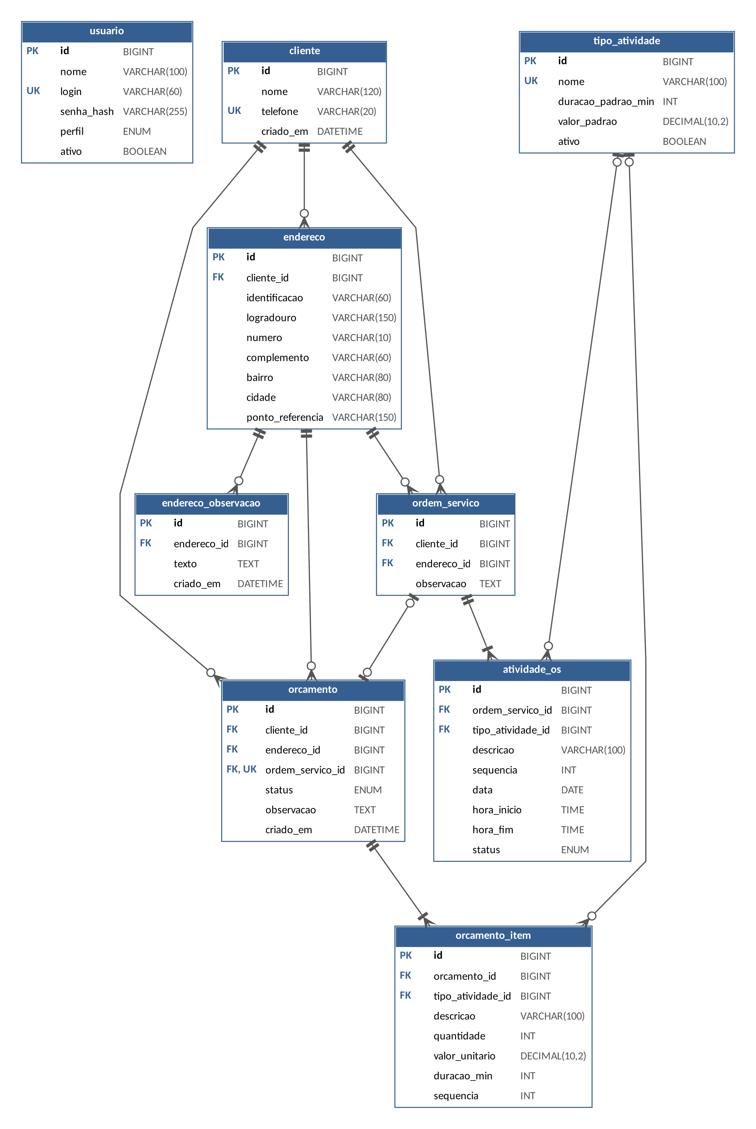
Notação: pé de galinha. Duas barras indicam exatamente um; barra e círculo, zero ou um; pé de galinha e barra, um ou muitos; pé de galinha e círculo, zero ou muitos. PK é a chave primária, FK a chave estrangeira e UK a coluna única.
Um cliente tem N endereços, e cada endereço tem N observações (RF 3.3, RF 3.5).
Cada OS pertence a um cliente e a um endereço desse cliente e tem uma ou mais atividades (RF 6.1, RF 6.3). Cada atividade tem um tipo de atividade, exceto a atividade avulsa vinda de um orçamento, sem tipo (RF 6.3).
Cada orçamento pertence a um cliente e a um endereço e tem um ou mais itens de serviço, que podem vir de um tipo de atividade ou ser avulsos (RF 4.8, RF 4.9, RF 4.5). Uma OS tem no máximo um orçamento, e um orçamento gera no máximo uma OS (RF 4.7, RN 53).
A tabela usuario não se relaciona com as demais, porque o registro de quem criou ou alterou cada informação ficou fora do MVP.

15. dicionário de dados
Descreva o objetivo de cada entidade (tabela ou classe), seus atributos e métodos. Ex:
Entidades dos módulos Usuários e Acesso, Cliente e Endereço, Atividade, Agenda, Ordem de Serviço e Orçamento.
Tabela | usuario
Descrição | Armazena os usuários com acesso ao sistema.
Observação | Dois perfis: eletricista e secretária. O perfil identifica o usuário e restringe apenas o cadastro, a edição e a exclusão de usuários, exclusivos da secretária (RF 2.2, RF 2.3, RF 2.9, RF 2.10, RF 2.11). A secretária inicial é criada pela migration da tabela (RF 2.13).
Nome | Descrição | Tipo de Dado | Tamanho | Restrições de Domínio
id | Identificador único | BIGINT Unsigned | 20 | PK NOT NULL
nome | Nome do usuário | VARCHAR | 100 | NOT NULL
login | Login de acesso | VARCHAR | 60 | NOT NULL, UNIQUE
senha_hash | Senha criptografada (hash) | VARCHAR | 255 | NOT NULL
perfil | Perfil do usuário | ENUM |  | 'eletricista', 'secretaria'; NOT NULL
ativo | Indica se o usuário pode acessar o sistema | BOOLEAN |  | NOT NULL, padrão TRUE

Tabela | cliente
Descrição | Armazena os clientes atendidos.
Observação | Cadastro mínimo, com apenas nome e telefone obrigatórios (RF 3.1, RF 3.2). O telefone é único e só pode ser excluído o cliente sem OS vinculada (RF 3.11).
Nome | Descrição | Tipo de Dado | Tamanho | Restrições de Domínio
id | Identificador único | BIGINT Unsigned | 20 | PK NOT NULL
nome | Nome do cliente (pessoa ou empresa) | VARCHAR | 120 | NOT NULL
telefone | Telefone de contato | VARCHAR | 20 | NOT NULL, UNIQUE; DDD e 8 ou 9 dígitos
criado_em | Data e hora do cadastro | DATETIME |  | NOT NULL, padrão CURRENT_TIMESTAMP

Tabela | endereco
Descrição | Armazena os endereços (imóveis) atendidos.
Observação | Entidade própria vinculada ao cliente; um cliente pode ter N endereços (RF 3.3, RF 3.4). As observações ficam em endereco_observacao.
Nome | Descrição | Tipo de Dado | Tamanho | Restrições de Domínio
id | Identificador único | BIGINT Unsigned | 20 | PK NOT NULL
cliente_id | Cliente dono do endereço | BIGINT Unsigned | 20 | FK cliente, NOT NULL, ON DELETE CASCADE
identificacao | Apelido do endereço (ex.: casa, escritório) | VARCHAR | 60
logradouro | Rua ou avenida | VARCHAR | 150 | NOT NULL
numero | Número do imóvel | VARCHAR | 10
complemento | Complemento (apto, bloco, sala) | VARCHAR | 60
bairro | Bairro | VARCHAR | 80
cidade | Cidade | VARCHAR | 80 | NOT NULL
ponto_referencia | Ponto de referência para chegar ao local | VARCHAR | 150

Tabela | endereco_observacao
Descrição | Armazena as observações registradas para cada endereço.
Observação | Cada observação guarda a data de registro, formando o histórico do imóvel (RF 3.5, RF 3.6, RF 3.7).
Nome | Descrição | Tipo de Dado | Tamanho | Restrições de Domínio
id | Identificador único | BIGINT Unsigned | 20 | PK NOT NULL
endereco_id | Endereço ao qual a observação pertence | BIGINT Unsigned | 20 | FK endereco, NOT NULL, ON DELETE CASCADE
texto | Conteúdo da observação | TEXT |  | NOT NULL
criado_em | Data e hora de registro da observação | DATETIME |  | NOT NULL, padrão CURRENT_TIMESTAMP

Tabela | tipo_atividade
Descrição | Armazena o catálogo de tipos de atividade, com duração e valor padrão.
Observação | Mantida pelo módulo Atividade e usada na Ordem de Serviço para sugerir o horário de fim das atividades e no Orçamento como catálogo dos itens de serviço (RF 6.4, RF 4.1, RF 4.2, RF 5.1 a RF 5.8). Os tipos não são excluídos, apenas desativados (RF 5.6). A coluna nome usa a collation utf8mb4_0900_as_ci, que não diferencia maiúsculas de minúsculas, mas diferencia acentos (RF 5.4).
Nome | Descrição | Tipo de Dado | Tamanho | Restrições de Domínio
id | Identificador único | BIGINT Unsigned | 20 | PK NOT NULL
nome | Nome do tipo de atividade | VARCHAR | 100 | NOT NULL, UNIQUE
duracao_padrao_min | Duração padrão em minutos | INT |  | NOT NULL, entre 5 e 720
valor_padrao | Valor padrão sugerido no item de serviço do orçamento | DECIMAL | 10,2 | NULL, ≥ 0
ativo | Indica se o tipo pode ser usado em novas atividades | BOOLEAN |  | NOT NULL, padrão TRUE

Tabela | ordem_servico
Descrição | Armazena as Ordens de Serviço (OS).
Observação | Agrupa uma ou mais atividades de um mesmo cliente/endereço (RF 6.1). Cliente e endereço são obrigatórios, e as chaves impedem excluir cliente ou endereço com OS vinculada (RF 3.11).
Nome | Descrição | Tipo de Dado | Tamanho | Restrições de Domínio
id | Identificador único | BIGINT Unsigned | 20 | PK NOT NULL
cliente_id | Cliente da OS | BIGINT Unsigned | 20 | FK cliente, NOT NULL, ON DELETE RESTRICT
endereco_id | Endereço do atendimento | BIGINT Unsigned | 20 | FK endereco, NOT NULL, ON DELETE RESTRICT
observacao | Observações livres da OS | TEXT

Tabela | atividade_os
Descrição | Armazena as atividades agendadas de cada OS.
Observação | Cada atividade tem data, horário e status próprios (RF 6.3, RF 1.6). A sequência é renumerada de 1 a N ao incluir ou remover atividades (RN 35).
Nome | Descrição | Tipo de Dado | Tamanho | Restrições de Domínio
id | Identificador único | BIGINT Unsigned | 20 | PK NOT NULL
ordem_servico_id | OS à qual pertence | BIGINT Unsigned | 20 | FK ordem_servico, NOT NULL
tipo_atividade_id | Tipo da atividade (NULL = avulsa) | BIGINT Unsigned | 20 | FK tipo_atividade, NULL só na atividade avulsa, ON DELETE RESTRICT
descricao | Nome da atividade avulsa, vinda de um item avulso do orçamento | VARCHAR | 100 | obrigatório quando tipo_atividade_id é NULL
sequencia | Posição da atividade na OS | INT |  | NOT NULL
data | Data da atividade | DATE |  | NOT NULL
hora_inicio | Horário de início | TIME |  | NOT NULL
hora_fim | Horário de fim | TIME |  | NOT NULL, > hora_inicio
status | Situação da atividade | ENUM |  | 'agendada', 'concluida', 'cancelada'; padrão 'agendada'

Tabela | orcamento
Descrição | Armazena os orçamentos.
Observação | Opcional; cliente e endereço são obrigatórios (RF 4.8). O total não é armazenado: é a soma de quantidade × valor_unitario dos itens (RF 4.10). Cada OS tem no máximo um orçamento (RN 53), garantido pelo UNIQUE em ordem_servico_id; o vínculo nasce somente do aceite (RF 4.7, RF 4.13), e excluir a OS gerada desfaz apenas o vínculo, mantendo o orçamento aceito (RN 56). Os orçamentos de um cliente ou endereço são excluídos junto com ele (RN 43).
Nome | Descrição | Tipo de Dado | Tamanho | Restrições de Domínio
id | Identificador único | BIGINT Unsigned | 20 | PK NOT NULL
cliente_id | Cliente do orçamento | BIGINT Unsigned | 20 | FK cliente, NOT NULL, ON DELETE RESTRICT
endereco_id | Endereço do serviço | BIGINT Unsigned | 20 | FK endereco, NOT NULL, ON DELETE RESTRICT
ordem_servico_id | OS vinculada | BIGINT Unsigned | 20 | FK ordem_servico, NULL, UNIQUE, ON DELETE SET NULL
status | Situação do orçamento | ENUM |  | 'pendente', 'aceito', 'recusado'; padrão 'pendente'
observacao | Observações livres do orçamento | TEXT
criado_em | Data e hora de criação | DATETIME |  | NOT NULL, padrão CURRENT_TIMESTAMP

Tabela | orcamento_item
Descrição | Armazena os itens de serviço de cada orçamento.
Observação | O item de serviço é a atividade vinculada ao orçamento. Do catálogo: tipo_atividade_id preenchido, com nome e valor padrão copiados para descricao e valor_unitario, editáveis sem alterar o catálogo (RF 4.3, RF 4.4, RF 4.9). Avulso: tipo_atividade_id NULL, nome, valor e tempo livres, nunca salvo no catálogo (RF 4.5, RF 4.6).
Nome | Descrição | Tipo de Dado | Tamanho | Restrições de Domínio
id | Identificador único | BIGINT Unsigned | 20 | PK NOT NULL
orcamento_id | Orçamento ao qual pertence | BIGINT Unsigned | 20 | FK orcamento, NOT NULL, ON DELETE CASCADE
tipo_atividade_id | Tipo de atividade do catálogo (NULL = avulso) | BIGINT Unsigned | 20 | FK tipo_atividade, NULL, ON DELETE RESTRICT
descricao | Nome da atividade no orçamento | VARCHAR | 100 | NOT NULL
quantidade | Quantidade da atividade | INT |  | NOT NULL, padrão 1, > 0
valor_unitario | Valor cobrado neste orçamento | DECIMAL | 10,2 | NOT NULL, ≥ 0
duracao_min | Tempo previsto do item, já com a quantidade | INT |  | NOT NULL, entre 5 e 720
sequencia | Posição do item no orçamento | INT |  | NOT NULL

